

МИНИСТЕРСТВО ОБРАЗОВАНИЯ И НАУКИ РОССИЙСКОЙ ФЕДЕРАЦИИ

Федеральное государственное автономное образовательное учреждение высшего образования

**«Дальневосточный федеральный университет»**

(ДВФУ)

**ИНЖЕНЕРНАя школа**

|  |  |
| --- | --- |
| «СОГЛАСОВАНО» | «УТВЕРЖДАЮ» |
| Руководитель ОП | Заведующий кафедрой  Гидротехники, теории зданий и сооружений |
|  |  |
| _____________ Беккер А.Т. | ______________ Цимбельман Н.Я. |
| «26» июня 2018 г. | «26» июня 2018 г. |

**РАБОЧАЯ ПРОГРАММА УЧЕБНОЙ ДИСЦИПЛИНЫ**

Информационные технологии в строительстве

**Направление подготовки 08.04.01 Строительство**

магистерская программа «Морские гидротехнические сооружения и сооружения водных путей»

# Форма подготовки очная

курс **1** семестр **1**

лекции **не предусмотрены**.

практические занятия **54** час.

лабораторные работы **не предусмотрены**.

в том числе с использованием МАО лек. **0** /пр. **36** / лаб. **0** час.

всего часов аудиторной нагрузки **54** час.

в том числе с использованием МАО **36** час.

самостоятельная работа **54** час.

в том числе на подготовку к экзамену **0** час.

контрольные работы **не предусмотрена**

курсовая работа **не предусмотрена**

зачет **1 семестр**

экзамен **не предусмотрен**

Рабочая программа составлена в соответствии с требованиями образовательного стандарта, самостоятельно устанавливаемого ДВФУ по направлению подготовки 08.04.01 Строительство, утвержденного приказом ректора от 07.07.2015 № 12-13-1282

Рабочая программа обсуждена на заседании кафедры Гидротехники, теории зданий и сооружений протокол № 10 от «26» июня 2018 г.

Заведующий кафедрой к.т.н., доцент Н. Я. Цимбельман

Составитель: к.т.н., доцент Фарафонов А.Э. **I. Рабочая программа пересмотрена на заседании кафедры**:

Протокол от «26» июня 2018 г. № 10

Заведующий кафедрой _______________________ Н.Я. Цимбельман

(подпись) (И.О. Фамилия)

**II. Рабочая программа пересмотрена на заседании кафедры**:

Протокол от «_____» _________________ 20 г. № ______

Заведующий кафедрой _______________________ Н.Я. Цимбельман

(подпись) (И.О. Фамилия)

**Аннотация к рабочей программе дисциплины**

**«****Информационные технологии в строительстве»**

Дисциплина разработана для студентов, обучающихся по направлению подготовки 08.04.01 Строительство по программе «Морские гидротехнические сооружения и сооружения водных путей» в соответствие с требованиями ОС ВО ДВФУ и входит в базовую часть Блока 1 Дисциплины (модули) учебного плана (Б1.Б.7).

Общая трудоемкость дисциплины составляет 108 часов (3 зачётные единицы). Учебным планом предусмотрены практические занятия (54 часа), и самостоятельная работа студента (54 часа). Дисциплина реализуется на 1 курсе в 1 семестре.

Для изучения дисциплины студент должен владеть знаниями и навыками, полученными при изучении дисциплин «Математика» и «Информатика» учебного плана подготовки бакалавров по направлению «Строительство», и уметь применять их на практике.

Дисциплина является предшествующей для подготовки магистерской диссертации и для специальных курсов аспирантуры.

**Цель дисциплины** – ознакомить обучающихся с основными направлениями использования информационных ресурсов, информационных технологий, программного обеспечения и аппаратных возможностей современных компьютеров и вычислительных систем для обеспечения решения задач в области строительства.

**Задачи дисциплины**:

* изучение сущности и значения информации в развитии современного общества;
* овладение магистрантами основными принципами Интернет-технологий;
* изучение способов представления и обработки данных средствами информационных технологий;
* овладение принципами компьютерной графики;
* освоение технологии работы с различным программным обеспечением;
* информационным моделированием зданий и сооружений и их систем.

Для успешного изучения дисциплины «Информационные технологии в строительстве» у обучающихся должны быть сформированы следующие предварительные компетенции, которые получены в результате обучения по направлению подготовки 08.03.01 Строительство, уровень подготовки - бакалавр:

* - способностью выявить естественнонаучную сущность проблем, возникающих в ходе профессиональной деятельности, привлечь для их решения соответствующий физико-математический аппарат (ОПК-2);
* - владением технологией проектирования деталей и конструкций в соответствии с техническим заданием с использованием универсальных и специализированных программно-вычислительных комплексов и автоматизированных систем проектирования (ПК-2)
* - знанием научно-технической информации, отечественного и зарубежного опыта по профилю деятельности (ПК-16)
* - владением методами и средствами физического и математического (компьютерного) моделирования, в том числе с использованием универсальных и специализированных программно-вычислительных комплексов, автоматизированных систем проектирования, стандартных пакетов автоматизации исследований (ПК-17, частично);
* - способностью составлять отчеты по выполненным работам, участвовать во внедрении результатов исследований и практических разработок (ПК-18)

В результате изучения данной дисциплины у обучающихся формируются следующие общепрофессиональные и профессиональные компетенции:

|  |  |  |
| --- | --- | --- |
| **Код и формулировка компетенции** | **Этапы формирования компетенции** | |
| **(ОК-7)**  умение быстро осваивать новые предметные области, выявлять противоречия, проблемы и вырабатывать альтернативные варианты их решения | знает | об информационном потенциале общества, информационных ресурсах и услугах в строительной отрасли. |
| умеет | обрабатывать и анализировать данные, использовать вычислительные методы, современные технологии проектирования. |
| владеет | современной вычислительной техникой, компьютерными технологиями и способами их использования в профессиональной деятельности; методами оптимального размещения информации. |
| **(ОПК-6)**  способностью самостоятельно приобретать с помощью информационных технологий и использовать в практической деятельности новые знания и умения, в том числе в новых областях знаний, непосредственно не связанных со сферой деятельности, расширять и углублять свое научное мировоззрение. | знает | о программных и аппаратных средствах, используемых в WEB – технологиях;  основы информационной безопасности |
| умеет | использовать программные продукты системного хранения, обработки и передачи информации, оболочки экспертных систем;  настраивать сетевой интерфейс. |
| владеет | методами передачи информации по сетям; основными методами и средствами обеспечения информационной безопасности при работе в сети Интернет. |

Для формирования вышеуказанных компетенций в рамках дисциплины «Информационные технологии в строительстве» применяются следующие методы активного обучения: проблемное обучение, консультирование и рейтинговый метод.

**I. СТРУКТУРА И СОДЕРЖАНИЕ ТЕОРЕТИЧЕСКОЙ ЧАСТИ КУРСА**

***Лекционные занятия не предусмотрены.***

**II. СТРУКТУРА И СОДЕРЖАНИЕ ПРАКТИЧЕСКОЙ ЧАСТИ КУРСА**

**Практические работы (54 час.)**

1. **Занятие 1. Численные методы решения прикладных задач строительной отрасли (14 час).**
   1. Табличные процессоры. Решение нелинейных уравнений. Решение систем линейных уравнений. Метод наименьших квадратов. Линейное программирование.
   2. Использование простейших функций в математических пакетах.
   3. Исследование функций. Приближенное решение нелинейных алгебраических уравнений.
   4. Матричные вычисления. Методы решения систем линейных алгебраических уравнений.
   5. Интерполяция и приближение функций.
   6. Численное дифференцирование и интегрирование.
   7. Численное решение обыкновенных дифференциальных уравнений. Решение уравнений в частных производных.
2. **Занятие 2. Современные технологии компьютерного проектирования (34 час)**
   1. Основы формирования информационной модели здания.
   2. Разработка информационной модели здания с учетом параметрического проектирования.
   3. Разработка проекта в Autodesk REVIT.
   4. Создание архитектурной модели.
   5. Связь архитектурной модели и модели инженерных систем зданий и сооружений.
   6. Виды, разрезы, узлы.
   7. Концепция формирования комплекта чертежей в REVIT.
   8. Компоновка и представление проектной документации
3. **Занятие 3. Информационное сетевое пространство (6 час)**
   1. Аппаратные и программные средства, используемые в Web – технологиях
   2. Основы информационной безопасности.
   3. Экспертные системы, базы данных в строительной отрасли.
4. **УЧЕБНО-МЕТОДИЧЕСКОЕ ОБЕСПЕЧЕНИЕ САМОСТОЯТЕЛЬНОЙ РАБОТЫ ОБУЧАЮЩИХСЯ**

Учебно-методическое обеспечение самостоятельной работы обучающихся по дисциплине «Информационные технологии в строительстве» представлено в Приложении 1 и включает в себя:

план-график выполнения самостоятельной работы по дисциплине, в том числе примерные нормы времени на выполнение по каждому заданию;

характеристика заданий для самостоятельной работы обучающихся и методические рекомендации по их выполнению;

требования к представлению и оформлению результатов самостоятельной работы;

критерии оценки выполнения самостоятельной работы.

**III. КОНТРОЛЬ ДОСТИЖЕНИЙ ЦЕЛЕЙ КУРСА**

**Формы текущего и промежуточного контроля по дисциплине**

**«****Информационные технологии в строительстве»**

|  |  |  |  |  |  |
| --- | --- | --- | --- | --- | --- |
| № п/п | Контролируемые модули/ разделы / темы дисциплины | Коды и этапы формирования компетенций | | Оценочные средства - наименование | |
| текущий контроль | промежуточная аттестация |
| 1 | Занятие 1. Численные методы решения прикладных задач строительной отрасли | (ОК-7) | основные законы физики и математики, механики, теории упругости. | УО-1 | Зачет  Вопросы  1-6 |
| применять закономерности механики при моделировании основных процессов строительной области. | ПР-15 | Зачет  Вопросы  7-15 |
| терминологией технических дисциплин;  методами статистической обработки результатов. | ПР-15 | Зачет  Вопросы  7-15 |
| (ОПК-6) | Основные приемы математического моделирования физических процессов. | УО-1 | Зачет  Вопросы  1-6 |
| Определить математическую модель физического или технологического процесса, анализировать полученную информацию. | ПР-15 | Зачет  Вопросы  7-15 |
| Методами математического моделирования, программными комплексами, позволяющими эффективно решать поставленные задачи. | ПР-15 | Зачет  Вопросы  7-15 |
| 2 | Занятие 2. Современные технологии компьютерного проектирования | (ОК-7) | основные законы физики и математики, механики, теории упругости. | УО-1 | Зачет  Вопросы  16-32 |
| применять закономерности механики при моделировании основных процессов строительной области. | ПР-15 | Зачет  Вопросы  16-32 |
| терминологией технических дисциплин;  методами статистической обработки результатов. | ПР-15 | Зачет  Вопросы  16-32 |
| (ОК-7) | Об информационном потенциале общества; об информационной безопасности | УО-1 | Зачет  Вопросы  16-32 |
| Обрабатывать и анализировать данные. | ПР-6 | Зачет  Вопросы  16-32 |
| терминологией информационного пространства;  методами оптимального размещения информации. | ПР-6 | Зачет  Вопросы  16-32 |
| 3 | Занятие 3. Информационное сетевое пространство | (ОПК-6) | об программных и аппаратных средствах, используемых в WEB – технологиях. | УО-1 | Зачет  Вопросы  16-32 |
| использовать программные продукты системного хранения, обработки и передачи информации, оболочки экспертных систем. | ПР-6 | Зачет  Вопросы  16-32 |
| методами передачи информации по сетям; основными методами и средствами обеспечения информационной безопасности при работе в сети Интернет. | ПР-6 | Зачет  Вопросы  16-32 |

* Рекомендуемые формы оценочных средств: 1) устный опрос (УО): собеседование (УО-1), коллоквиум (УО-2), доклад, сообщение (УО-3), круглый стол, дискуссия, полемика, диспут, дебаты (УО-4); 2) технические средства контроля (ТС): тренажер (ТС-1); 3) письменные работы (ПР): тесты (ПР-1), контрольные работы (ПР-2), эссе (ПР-3), рефераты (ПР-4), курсовые работы (ПР-5), научно-учебные отчеты по практикам или лабораторные работы (ПР-6), конспект (ПР-7), портфолио (ПР-8), проект (ПР-9), деловая или ролевая игра (ПР-10), кейс-задача (ПР-11), рабочая тетрадь (ПР-12), расчетно-графическая работа (ПР-15), творческое задание (ПР-16)

При проведении текущей и промежуточной аттестации для студентов-инвалидов и лиц с ограниченными возможностями здоровья обеспечивается соблюдение следующих общих требований:

- пользование необходимыми обучающимся инвалидам техническими средствами при прохождении текущей и промежуточной итоговой аттестации с учетом их индивидуальных особенностей;

- обеспечение возможности беспрепятственного доступа обучающихся инвалидов в аудитории, туалетные и другие помещения, а также их пребывания в указанных помещениях (наличие пандусов, поручней, расширенных дверных проемов, лифтов, при отсутствии лифтов аудитория должна располагаться на первом этаже, наличие специальных кресел и других приспособлений).

- форма проведения текущей и промежуточной аттестации для студентов-инвалидов и лиц с ограниченными возможностями здоровья устанавливается с учетом индивидуальных психофизических особенностей (устно, письменно на бумажном носителе, письменно на компьютере, в форме тестирования и т.п.).

**V.** **УЧЕБНО-МЕТОДИЧЕСКОЕ ОБЕСПЕЧЕНИЕ ДИСЦИПЛИНЫ**

**Основная литература**

1. Толстов Е.В. Информационные технологии в REVIT. Базовый уровень [Электронный ресурс]: учебно-методическое пособие/ Толстов Е.В.— Электрон. текстовые данные.— Казань: Казанский государственный архитектурно-строительный университет, ЭБС АСВ, 2015.— 91 c.— Режим доступа: <http://www.iprbookshop.ru/73306.html> .— ЭБС «IPRbooks»
2. Основы BIM: введение в информационное моделирование зданий [Электронный ресурс] / Талапов В.В. - М. : ДМК Пресс, 2011. - <http://www.studentlibrary.ru/book/ISBN9785940746928.html>
3. Компьютерные методы проектирования зданий [Электронный ресурс] : Учебное пособие / М.А. Рылько - М. : Издательство АСВ, 2012. - <http://www.studentlibrary.ru/book/ISBN9785930938760.html>

**Дополнительная литература**

1. Воскобойников, Ю.Е. Регрессионный анализ данных в пакете MATHCAD + CD [Электронный ресурс] : учеб. пособие — Электрон. дан. — Санкт-Петербург : Лань, 2011. — 224 с. — Режим доступа: <https://e.lanbook.com/book/666>.
2. Численные и аналитические методы расчета строительных конструкций [Электронный ресурс] / Золотой А.Б., Акимов П.А., Сидоров В.Н., Мозгалева М.Л. - М. : Издательство АСВ, 2009. - <http://www.studentlibrary.ru/book/ISBN9785930936759.html>
3. Белов В.А. Моделирование и расчёт металлических конструкций зданий и сооружений [Электронный ресурс]: монография/ Белов В.А., Круль К.— Электрон. текстовые данные.— М.: Московский государственный строительный университет, ЭБС АСВ, 2012.— 160 c.— Режим доступа: <http://www.iprbookshop.ru/20012.html>

**Нормативно-правовые материалы**

1. ГОСТ 2.512-2011 Единая система конструкторской документации. Правила выполнения пакета данных для передачи электронных конструкторских документов. Общие положения. – М.: Стандартинформ, 2011.
2. ГОСТ 2.511-2011 Единая система конструкторской документации. Правила передачи электронных конструкторских документов. Общие положения – М.: Стандартинформ, 2011.
3. ГОСТ 2.004-88 Единая система конструкторской документации. Общие требования к выполнению конструкторских и технологических документов на печатающих и графических устройствах вывода ЭВМ. – М.: Стандартинформ, 2011.

**Перечень ресурсов информационно-телекоммуникационной сети «Интернет»**

1. Научная электронная библиотека НЭБ

<http://elibrary.ru/querybox.asp?scope=newquery>

2. Электронно-библиотечная система издательства «Лань»

<http://e.lanbook.com/>

3. ЭБС «Консультант студента»

<http://www.studentlibrary.ru/>

4. ЭБС znanium.com НИЦ «ИНФРА-М»

<http://znanium.com/>

5. Научная библиотека ДВФУ публичный онлайн каталог

<http://lib.dvfu.ru:8080/search/query?theme=FEFU>

6. Информационная система ЕДИНОЕ ОКНО доступа к образовательным ресурсам

<http://window.edu.ru/resource>

**Перечень информационных технологий и программного обеспечения**

Программное обеспечение, доступное студентам для выполнения задания по дисциплине, а также для организации самостоятельной работы:

|  |  |
| --- | --- |
| **Место расположения компьютерной техники, на котором установлено ПО, кол-во рабочих мест** | **Перечень программного обеспечения** |
| Компьютерный класс кафедры гидротехники, теории зданий и сооружений,  ауд. Е709, 25 | * Microsoft Office Professional – офисный пакет, включающий ПО для работы с различными типами документов; * 7Zip 9.20 - файловый архиватор; * Autodesk REVIT - трёхмерная система автоматизированного проектирования и черчения * Elcut 6.3 Student - программа для проведения инженерного анализа и двумерного моделирования методом конечных элементов (МКЭ); * Adobe Acrobat XI Pro – пакет программ для публикаций в формате PDF; * AutoCAD - трёхмерная система автоматизированного проектирования и черчения; * Abaqus FEA - пакет МКЭ; * Anchored structures – пакет расчета плавучих сооружений и моделирования якорных системы удержания при воздействии волновых и ледовых нагрузок. * ANSYS – пакет МКЭ для решения стационарных и нестационарных пространственных задач механики деформируемого твёрдого тела, механики жидкости и газа, теплопередачи и теплообмена, электродинамики, акустики; * LIRA – пакет МКЭ для расчета конструкций различного назначения; * LS DYNA – пакет МКЭ для решения трёхмерных динамических нелинейных задач механики деформируемого твёрдого тела, механики жидкости и газа, теплопереноса; * PLAXIS – пакет МКЭ для решения геотехнических задач; * SCAD – пакет МКЭ для расчета стальных и железобетонных конструкций; * STATYSTICA - пакет для статистического анализа, реализующий функции анализа данных, управления данных, добычи данных, визуализации данных; * Autodesk REVIT – программный комплекс для автоматизированного проектирования, реализующий принцип информационного моделирования зданий. * CorelDRAW Graphics Suite - графический редактор; * MATLAB R2016a - пакет прикладных программ для программирования решения инженерных задач. |

Кроме того, применяются такие современные информационные технологии, как электронная почта, интернет. Также используются такие ресурсы, как база данных библиотеки ДВФУ и база данных научно-учебных изданий Инженерной школы ДВФУ.

1. **МЕТОДИЧЕСКИЕ УКАЗАНИЯ ПО ОСВОЕНИЮ ДИСЦИПЛИНЫ**

В процессе изучения материала учебного курса «Информационные технологии в строительстве» предполагаются разнообразные формы работ: практические работы, самостоятельная работа.

Практические работы проводятся как в виде презентации, так и традиционным способом. В них освещаются вопросы, соответствующие тематике теоретического курса (раздел I). Цель практических занятий – дать знания и практические навыки студентам в области информационных технологий, углубить заложенные ранее научные и методологические основы для самостоятельной работы студентов.

*Рекомендации по использованию учебно-методического комплекса дисциплины.*

При изучении дисциплины студентам рекомендуется пользоваться следующими учебно-методическими материалами: конспектом лекций и практических занятий по дисциплине; учебниками и учебными пособиями; государственными стандартами; периодическими изданиями по тематике изучаемой дисциплины, методическими рекомендациями по выполнению практических и курсовых работ. Рекомендуемый перечень литературы приведен рабочей программе учебной дисциплины (см. раздел 5).

Методические указания к выполнению практических работ содержат исходные данные, содержание и порядок выполнения работ, примеры выполнения.

Пользуясь методическими указаниями к выполнению практических работ, следует избегать формализованного подхода к выполнению работы, основанного лишь на механической подстановке значений своего варианта задания в примеры выполнения работ без понимания сущности рассматриваемых процессов и алгоритма решаемой задачи.

Для подготовки отчета к защите следует проанализировать результаты, сопоставить их с известными теоретическими положениями или справочными данными, обобщить результаты исследований в виде выводов по работе, подготовить ответы на вопросы, приводимые в методических указаниях к выполнению практических работ. Отчет завершается выводами по результатам работы.

Полностью подготовленный и надлежаще оформленный отчет практической работы передается для проверки и защиты преподавателю, ведущему практические занятия по данной дисциплине.

*Рекомендации по работе с литературой*

Работу с литературой следует начинать со знакомства со списком рекомендуемой учебной литературы по дисциплине (см. раздел 5 рабочей программы), в которой перечислены основная, дополнительная и нормативная литература, иные издания, интернет-ресурсы, необходимые для работы на занятиях.

Выбрав нужный источник, следует найти в нем интересующий раздел по оглавлению или алфавитному указателю, сопоставив с соответствующим разделом собственного конспекта.

В случае возникших затруднений следует обратиться к другим источникам, где изложение может оказаться более доступным. Для полноты информации необходимо стремиться ознакомиться со всеми рекомендованными печатными и электронными источниками информации в необходимом для понимания темы полном объеме.

Необходимо отметить, что работа с литературой не только полезна как средство более глубокого изучения любой дисциплины, но и является неотъемлемой частью профессиональной деятельности будущего специалиста.

*Рекомендации по подготовке к экзамену (зачету)*

Подготовка к экзамену (зачету) является завершающим этапом в изучении дисциплины (семестра). Подготовку следует начинать с первой лекции и с первого практического занятия, поскольку знания, умения и навыки формируются в течении всего периода, предшествующего экзаменационной сессии.

Перед сдачей экзамена (зачета) студент должен сдать (защитить) отчеты по всем предусмотренным учебным планом практическим работам, сдать тесты (при необходимости), курсовую работу (или проект), если такая предусмотрена учебным планом.

Уточнить время и место проведения экзамена (зачета).

При подготовке к экзамену (зачету) студенту не позднее чем за неделю до экзамена (зачета) рекомендуется подготовить перечень экзаменационных вопросов и комплект источников для подготовки ответов на экзаменационные вопросы: конспект лекций, рекомендованные учебные пособия и учебно-методические материалы. При наличии интернет-источников обеспечить доступ в интернет и подготовить список необходимых сайтов.

Подготовку к экзамену (зачету) необходимо проводить не менее трех-четырех полных дней без существенных перерывов и отвлечения на посторонние темы.

При сдаче экзамена (зачета) необходимо учитывать, что при оценивании знаний студентов преподаватель руководствуется, прежде всего, следующими критериями:

- правильность ответов на вопросы;

- полнота и лаконичность ответа;

- умение толковать и применять нормативные акты;

- способность правильно квалифицировать факты и обстоятельства, разделять при-

чину и следствия процесса;

- способности дачи адекватных выводов и заключений;

- ориентирование в нормативно-технической литературе;

- логика и аргументированность изложения;

- культура ответа.

.

1. **мАТЕРИАЛЬНО-ТЕХНИЧЕСКОЕ ОБЕСПЕЧЕНИЕ ДИСЦИПЛИНЫ**

Практические работы проводятся в компьютерных классах, с установленными соответствующими пакетами прикладных программ. Кроме того, студенты могут использовать собственные персональные компьютеры. Для проведения занятий по дисциплине «Информационные технологии в строительстве» используются нижеуказанные аудитории.

|  |  |
| --- | --- |
| **Наименование оборудованных помещений и помещений для самостоятельной работы** | **Перечень основного оборудования** |
| Приморский край, г. Владивосток, Фрунзенский р-н, Русский Остров, ул. Аякс п., д. 10, корп. Е, Этаж 7, каб. Е709 | Компьютерный класс на 22 посадочных места:  Учебная мебель на 22 мест. Экран с электроприводом 236*147 см Trim Screen Line; Проектор DLP, 3000 ANSI Lm, WXGA 1280x800, 2000:1 EW330U Mitsubishi; Подсистема специализированных креплений оборудования CORSA-2007 Tuarex; Подсистема видеокоммутации: матричный коммутатор DVI DXP 44 DVI Pro Extron; удлинитель DVI по витой паре DVI 201 Tx/Rx Extron; Подсистема аудиокоммутации и звукоусиления; акустическая система для потолочного монтажа SI 3CT LP Extron; цифровой аудиопроцессор DMP 44 LC Extron; расширение для контроллера управления IPL T CR48; беспроводные ЛВС для обучающихся обеспечены системой на базе точек доступа 802.11a/b/g/n 2x2 MIMO(2SS).  Моноблок Lenovo C360G-i34164G500UDK, Win7Pro (64-bit) (15 шт.), Компьютер (системный блок модель - М93р 10A6CT01WW+Монитором АОС i2757Fm) (7 шт.) |
| Приморский край, г. Владивосток, Фрунзенский р-н, Русский Остров, ул. Аякс п., д. 10, корп. Е, Этаж 7, каб. Е708 | Компьютерный класс на 18 посадочных мест:  Мебель на 18 посадочных мест. Экран с электроприводом 236*147 см Trim Screen Line; Проектор DLP, 3000 ANSI Lm, WXGA 1280x800, 2000:1 EW330U Mitsubishi; Подсистема специализированных креплений оборудования CORSA-2007 Tuarex; Подсистема видеокоммутации: матричный коммутатор DVI DXP 44 DVI Pro Extron; удлинитель DVI по витой паре DVI 201 Tx/Rx Extron; Подсистема аудиокоммутации и звукоусиления; акустическая система для потолочного монтажа SI 3CT LP Extron; цифровой аудиопроцессор DMP 44 LC Extron; расширение для контроллера управления IPL T CR48; беспроводные ЛВС для обучающихся обеспечены системой на базе точек доступа 802.11a/b/g/n 2x2 MIMO(2SS).  Моноблок Lenovo C360G-i34164G500UDK, Win7Pro (64-bit) (18 шт.)  Доска ученическая для письма маркером. |
| Приморский край, г. Владивосток, Фрунзенский р-н, Русский Остров, ул. Аякс п., д. 10, корп. L, Этаж 3, ауд. L353 | Учебный класс на 18 мест.  Учебная мебель на 18 рабочих мест, Место преподавателя (стол, стул), компьютер преподавателя - персональный компьютер CS GRATTAGE M COM J8044 с монитором Acer V226HQLB;  Телевизор LG M-4716 CG – 1 шт.; 9 персональных компьютеров CS GRATTAGE M COM J8044 с мониторами Acer V226HQLB для студентов; |
| Приморский край, г. Владивосток, Фрунзенский р-н г. , Русский Остров, ул. Аякс, п, д. 10, кор. A (Лит. П), Этаж 10, каб.A1002 | Читальный зал естественных и технических наук:  Моноблок Lenovo C360G-i34164G500UDK – 58 шт.  Интегрированный сенсорный дисплей Polymedia FlipBox  Копир-принтер-цветной сканер в e-mail с 4 лотками Xerox WorkCentre 5330 (WC5330C)  Полноцветный копир-принтер-сканер Xerox WorkCentre 7530 (WC7530CPS)  **Рабочие места для людей с ограниченными возможностями здоровья** оснащены дисплеями и принтерами Брайля; оборудованы: портативными устройствами для чтения плоскопечатных текстов, сканирующими и читающими машинами видеоувелечителем с возможностью регуляции цветовых спектров; увеличивающими электронными лупами и ультразвуковыми маркировщиками |
| Приморский край, г. Владивосток, Фрунзенский р-н г. , Русский Остров, ул. Аякс, п, д. 10, кор. A (Лит. П), Этаж 10, каб.A1042 | Читальный зал периодических изданий:  Моноблок Lenovo C360G-i34164G500UDK – 5 шт.  Копир-принтер-цветной сканер в e-mail с 4 лотками Xerox WorkCentre 5330 (WC5330C |
| Приморский край, г. Владивосток, Фрунзенский р-н г. , ул. Алеутская, д. 65б, Этаж 2, зл.203 | Универсальный читальный зал:  Многофункциональное устройство (МФУ)  Моноблок Lenovo C360G-i34164G500UDK  Персональные системы для читальных залов терминала – 12 шт.  Рабочее место для медиа-зала НР dc7700 – 2 шт.  Персональные системы для медиа-зала в комплекте - 7 шт. |
| Приморский край, г. Владивосток, Фрунзенский р-н г. , ул. Алеутская, д. 65б, Этаж 3, зл.303 | Читальный зал редких изданий:  Персональные системы для читальных залов терминала  - 6шт.  Проектор  Экран |
| Приморский край, г. Владивосток, Фрунзенский р-н г. , ул. Алеутская, д. 65б, Этаж 3, зл.411 | Зал доступа к электронным ресурсам:  Персональные системы для читальных залов терминала – 15 шт. |

В целях обеспечения специальных условий обучения инвалидов и лиц с ограниченными возможностями здоровья в ДВФУ все здания оборудованы пандусами, лифтами, подъемниками, специализированными местами, оснащенными туалетными комнатами, табличками информационно-навигационной поддержки.

ПРИЛОЖЕНИЕ 1



МИНИСТЕРСТВО ОБРАЗОВАНИЯ И НАУКИ РОССИЙСКОЙ ФЕДЕРАЦИИ

Федеральное государственное автономное образовательное учреждение

высшего образования

**«Дальневосточный федеральный университет»**

(ДВФУ)

**инженерная школа**

**УЧЕБНО-МЕТОДИЧЕСКОЕ обеспечение самостоятельной работы ОБУЧАЮЩИХСЯ**

**по дисциплине «Информационные технологии в строительстве»**

**Направление подготовки 08.04.01 Строительство**

Магистерская программа «Морские гидротехнические сооружения и сооружения водных путей»

**Форма подготовки очная**

**Владивосток**

**2017**

**План-график выполнения самостоятельной работы по дисциплине**

|  |  |  |  |  |
| --- | --- | --- | --- | --- |
| №  п/п | Дата/сроки выполнения | Вид самостоятельной работы | Примерные нормы времени на выполнение | Форма контроля |
|  | Занятие 1. Численные методы решения прикладных задач строительной отрасли | Подготовка к занятию | 4 | УО-1 |
| Расчетно-графическая работа | 4 | ПР-15 |
|  | Занятие 2. Современные технологии компьютерного проектирования | Расчетно-графическая работа | 36 | ПР--15 |
|  | Занятие 3. Информационное сетевое пространство | Подготовка к занятию | 4 | УО-1 |
| Конспектирование | 4 | ПР-6 |
|  | июнь | Подготовка к зачету | 2 | зачет |
|  | ИТОГО |  | 54 |  |

**Рекомендации для студентов по отдельным формам**

**самостоятельной работы**

**1. Работа с теоретическим материалом.**

**Цель:** получить хорошие знания по дисциплине и научиться работать самостоятельно.

**Задачи:**

**-** приобретение навыков самостоятельной работы с лекционным материалом;

- приобретение навыков самостоятельной работы с основной и дополнительной литературой, пользоваться интернет – ресурсами;

- умение анализировать практические задачи, ставить и решать аналогичные задачи.

Работа с теоретическим материалом должна осуществляться на основе практического курса дисциплины.

Работа с литературой предполагает самостоятельную работу с учебниками, книгами, учебными пособиями, учебно-методическими пособиями по выполнению курсовой работы и выпускной квалификационной работы, с нормативно-правовыми источниками. Перечень литературы: основной, дополнительной, нормативной и интернет-ресурсов приведен в разделе V «Учебно-методическое обеспечение дисциплины» настоящей рабочей программы.

Умение самостоятельно работать с литературой является одним из важнейших условий освоения дисциплины. Поиск, изучение и проработка литературных источников формирует у студентов научный способ познания, вырабатывает навыки умения учиться, позволяет в дальнейшем в практической работе после окончания университета продолжать повышать самостоятельно свою квалификацию и приобретать нужные компетенции для дальнейшего роста в профессии.

Самостоятельная работа с литературными источниками требует от студента усидчивости, терпения и сосредоточенности. Чтобы лучше понять существо вопроса, желательно законспектировать изучаемый материал, сделать нужные пометки, отметить вопросы для консультации с преподавателем.

**Методические рекомендации по подготовке доклада**

Доклад студента - это самостоятельная работана тему, предложенную преподавателем (тема может быть выбрана и студентом, но обязательно должна быть согласована с преподавателем). Цель доклада состоит в развитии навыков самостоятельного творческого мышления и письменного изложения собственных мыслей.Подготовка доклада позволяет автору научиться четко и грамотно формулировать мысли, структурировать информацию, использовать основные категории анализа, выделять причинно-следственные связи, иллюстрировать понятия соответствующими примерами, аргументировать свои выводы; овладеть научным стилем речи.

Доклад должен содержать: четкое изложение сути поставленной проблемы, включать самостоятельно проведенный анализ этой проблемы с использованием концепций и аналитического инструментария, рассматриваемого в рамках дисциплины, выводы, обобщающие авторскую позицию по поставленной проблеме. В зависимости от специфики выбранной темы доклады могут значительно дифференцироваться. В некоторых случаях это может быть анализ имеющихся статистических данных по изучаемой проблеме, анализ материалов из средств массовой информации и использованием изучаемых моделей, подробный разбор предложенной задачи с развернутыми мнениями, подбор и детальный анализ примеров, иллюстрирующих проблему и т.д.

Структура доклада:

- Титульный лист;

- Введение - суть и обоснование выбора данной темы, состоит из ряда компонентов, связанных логически и стилистически;

- На этом этапе очень важно правильно сформулировать вопрос, на который вы собираетесь найти ответ в ходе своего исследования;

- Основная часть - теоретические основы выбранной проблемы и изложение основного вопроса. Данная часть предполагает развитие аргументации и анализа, а также обоснование их, исходя из имеющихся данных, других аргументов и позиций по этому вопросу. В этом заключается основное содержание доклада и это представляет собой главную трудность. Поэтому важное значение имеют подзаголовки, на основе которых осуществляется структурирование аргументации; именно здесь необходимо обосновать (логически, используя данные или строгие рассуждения) предлагаемую аргументацию/анализ. Там, где это необходимо, в качестве аналитического инструмента можно использовать графики, диаграммы и таблицы;

- Заключение - обобщения и аргументированные выводы по теме с указанием области ее применения и т.д. Подытоживает доклад или еще раз вносит пояснения, подкрепляет смысл, и значение изложенного в основной части. Методы, рекомендуемые для составления заключения: повторение, иллюстрация, цитата, впечатляющее утверждение. Заключение может содержать такой очень важный, дополняющий элемент, как указание на применение (импликацию) исследования, не исключая взаимосвязи с другими проблемами.

Доклад студента следует сопровождать презентационными материалами.

**Методические рекомендации по подготовке мультимедиа презентации**

1. Первый слайд должен содержать название доклада, ФИО и координаты (номер группы, направление подготовки, адрес электронной почты) выступающего. Каждый слайд должен иметь заголовок и быть пронумерованным в формате 1/11.
2. Презентация выполняется в программе MS PowerPoint.
3. Презентация начинается с аннотации, где на одном-двух слайдах дается представление, о чем пойдет речь. Большая часть презентаций требует оглашения структуры или ее содержания.
4. Презентация не заменяет, а дополняет доклад. Не надо писать на слайдах то, что можно сказать словами.
5. Оптимальная скорость переключения — один слайд за 1–2 минуты. Для кратких выступлений допустимо два слайда в минуту, но не быстрее. Слушатели должны успеть воспринять информацию и со слайда, и на слух. «Универсальная» оценка – число слайдов равно продолжительности выступления в минутах.
6. Размер шрифта основного текста – не менее 186pt, заголовки ≥ 32pt. Наиболее читабельным и традиционно используемым в научных исследованиях является Times New Roman . Необходимо оформлять все слайды в едином стиле.
7. При подготовке презентации рекомендуется в максимальной степени использовать графики, схемы, диаграммы и модели с их кратким описанием. Фотографии и рисунки делают представляемую информацию более интересной и помогают удерживать внимание аудитории, давая возможность ясно понять суть предмета.

**Критерии оценки (устного доклада, реферата, сообщения, в том числе  
выполненных в форме презентаций):**

* 100-86 баллов выставляется студенту, если студент выразил своё мнение по сформулированной проблеме, аргументировал его, точно определив ее содержание и составляющие. Приведены данные отечественной и зарубежной литературы, статистические сведения, информация нормативно-правового характера. Студент знает и владеет навыком самостоятельной исследовательской работы по теме исследования; методами и приемами анализа теоретических и/или практических аспектов изучаемой области. Фактических ошибок, связанных с пониманием проблемы, нет; графически работа оформлена правильно
* 85-76 - баллов - работа характеризуется смысловой цельностью, связностью и последовательностью изложения; допущено не более 1 ошибки при объяснении смысла или содержания проблемы. Для аргументации приводятся данные отечественных и зарубежных авторов. Продемонстрированы исследовательские умения и навыки. Фактических ошибок, связанных с пониманием проблемы, нет. Допущены одна-две ошибки в оформлении работы
* 75-61 балл – студент проводит достаточно самостоятельный анализ основных этапов и смысловых составляющих проблемы; понимает базовые основы и теоретическое обоснование выбранной темы. Привлечены основные источники по рассматриваемой теме. Допущено не более 2 ошибок в смысле или содержании проблемы, оформлении работы
* 60-50 баллов - если работа представляет собой пересказанный или полностью переписанный исходный текст без каких бы то ни было комментариев, анализа. Не раскрыта структура и теоретическая составляющая темы. Допущено три или более трех ошибок в смысловом содержании раскрываемой проблемы, в оформлении работы.
* **Критерии оценки презентации доклада:**

|  |  |  |  |  |
| --- | --- | --- | --- | --- |
| **Оценка** | **50-60 баллов**  **(неудовлетворительно)** | **61-75 баллов**  **(удовлетворительно)** | **76-85 баллов**  **(хорошо)** | **86-100 баллов**  **(отлично)** |
| **Критерии** | **Содержание критериев** | | | |
| **Раскрытие проблемы** | Проблема не раскрыта. Отсутствуют выводы | Проблема раскрыта не полностью. Выводы не сделаны и/или выводы не обоснованы | Проблема раскрыта. Проведен анализ проблемы без привлечения дополнительной литературы. Не все выводы сделаны и/или обоснованы | Проблема раскрыта полностью. Проведен анализ проблемы с привлечением дополнительной литературы. Выводы обоснованы |
| **Представление** | Представляемая информация логически не связана. Не использованы профессиональные термины | Представляемая информация не систематизирована и/или не последовательна. использовано 1-2 профессиональных термина | Представляемая информация не систематизирована и последовательна. Использовано более 2 профессиональных терминов | Представляемая информация систематизирована, последовательна и логически связана. Использовано более 5 профессиональных терминов |
| **Оформление** | Не использованы технологии Power Point. Больше 4 ошибок в представляемой информации | Использованы технологии Power Point частично. 3-4 ошибки в представляемой информации | Использованы технологии Power Point. Не более 2 ошибок в представляемой информации | Широко использованы технологии (Power Point и др.). Отсутствуют ошибки в представляемой информации |
| **Ответы на вопросы** | Нет ответов на вопросы | Только ответы на элементарные вопросы | Ответы на вопросы полные и/или частично полные | Ответы на вопросы полные, с привидением примеров и/или пояснений |

**Задания к расчетно-графическим работам**

**ЗАДАНИЕ К РАБОТЕ №1**

**Численное интегрирование**

**Задача №1**

Определить площадь между двумя кривыми, заданными аналитически, тремя способами с использованием программы Excel:

1. По формуле прямоугольников
2. По формуле трапеции
3. По формуле Симпсона

**Задача №2**

Разработан проект подпорной стенки сложной формы толщиной 0,5м.

Определить количество бетона необходимого для ее строительства исходя из размеров, приведенных в таблицах.

Порядок выполнения работы:

1. Построить графики функций *X=f(Yв)* и *X=f(Yн)*;
2. Определить по формуле трапеций и Симпсона площадь между кривыми;
3. Вычислить объем

**Задание к лабораторной работе №1 Задача№1**

|  |  |  |  |  |
| --- | --- | --- | --- | --- |
| №/п | ФИО | Функция Y1 | Функция Y2 | Задача №2 |
| 1 |  | -x2+4x-3 | -x+1 | 1 |
| 2 |  |
| 3 |  | 2x2-12x+19 | -x2+6x-5 | 2 |
| 4 |  |
| 5 |  | 4/x | 5-x | 3 |
| 6 |  |
| 7 |  | -2x+2 | -x2-4x+3 | 4 |
| 8 |  |
| 9 |  | -x2-2x+3 | -2x-1 | 5 |
| 10 |  |
| 11 |  | 4/x | 6-2x | 6 |
| 12 |  |
| 13 |  | 4-x2 | -2x+1 | 7 |
| 14 |  |
| 15 |  | (x-2)2 | 4-x | 8 |
| 16 |  |
| 17 |  | (x2/2)-1 | (1-2x)/2 | 9 |
| 18 |  |
| 19 |  | -x2/5+12x/5-11/5 | x2-6x+5 | 10 |
| 20 |  |
| 21 |  | x2/3-10x/3+16/3 | -x2+6x-8 | 11 |
| 22 |  |
| 23 |  | (x-4)2 | 16-x2 | 12 |
| 24 |  |
| 25 |  | (x-1)3 | x-1 | 13 |
| 26 |  |
| 27 |  | -x2+4x | x2/2-2x | 14 |
| 28 |  |
| 29 |  | (x-2)2 | 4-x | 15 |
| 30 |  |
| 31 |  | x3-10x | -x2-4x | 16 |
| 32 |  |
| 33 |  | 4x2-3x | x3 | 17 |
| 34 |  |
| 35 |  | x3 | 2x-x2 | 18 |
| 36 |  |
| 37 |  | x3-10x | -x2-4x | 19 |
| 38 |  |
| 39 |  | (4/x)+2 | 8-2x | 20 |
| 40 |  |

|  |  |  |  |  |
| --- | --- | --- | --- | --- |
| №/п | ФИО | Функция Y1 | Функция Y2 | Задача №2 |
| 41 |  | 2/x | 3-x | 21 |
| 42 |  |
| 43 |  | -x2-4x+5 | x+5 | 22 |
| 44 |  |
| 45 |  | 9-x2 | 2x+1 | 23 |
| 46 |  |
| 47 |  | x2 | -x2-2x | 24 |
| 48 |  |
| 49 |  | (x-1)3 | x-1 | 25 |
| 50 |  |
| 51 |  | -4/x | 3+x/2 | 26 |
| 52 |  |
| 53 |  | 4-x2 | -2x+1 | 27 |
| 54 |  |
| 55 |  | -x2+4x | x2/2-2x | 28 |
| 56 |  |
| 57 |  | x3-10x | -x2-4x | 29 |
| 58 |  |
| 59 |  | 20+x2 | 10x+4 | 30 |
| 60 |  |
| 61 |  | -x2+4x-3 | -x+1 | 31 |
| 62 |  |
| 63 |  | 2x2-12x+19 | -x2+6x-5 | 32 |
| 64 |  |
| 65 |  | 4/x | 5-x | 33 |
| 66 |  |
| 67 |  | -2x+2 | -x2-4x+3 | 34 |
| 68 |  |
| 69 |  | -x2-2x+3 | -2x-1 | 35 |
| 70 |  |
| 71 |  | 4/x | 6-2x | 36 |
| 72 |  |
| 73 |  | 4-x2 | -2x+1 | 37 |
| 74 |  |
| 75 |  | (x-2)2 | 4-x | 38 |
| 76 |  |
| 77 |  | (x2/2)-1 | (1-2x)/2 | 39 |
| 78 |  |
| 79 |  | -x2/5+12x/5-11/5 | x2-6x+5 | 40 |
| 80 |  |

|  |  |  |  |  |
| --- | --- | --- | --- | --- |
| №/п | ФИО | Функция Y1 | Функция Y2 | Задача №2 |
| 81 |  | x2/3-10x/3+16/3 | -x2+6x-8 | 41 |
| 82 |  |
| 83 |  | (x-4)2 | 16-x2 | 42 |
| 84 |  |
| 85 |  | (x-1)3 | x-1 | 43 |
| 86 |  |
| 87 |  | -x2+4x | x2/2-2x | 44 |
| 88 |  |
| 89 |  | (x-2)2 | 4-x | 45 |
| 90 |  |
| 91 |  | x3-10x | -x2-4x | 46 |
| 92 |  |
| 92 |  | 4x2-3x | x3 | 47 |
| 94 |  |
| 95 |  | x3 | 2x-x2 | 48 |
| 96 |  |
| 97 |  | x3-10x | -x2-4x | 49 |
| 98 |  |
| 99 |  | (4/x)+2 | 8-2x | 50 |
| 100 |  |
| 101 |  | 2/x | 3-x | 51 |
| 102 |  |
| 103 |  | -x2-4x+5 | x+5 | 52 |
| 104 |  |
| 105 |  | 9-x2 | 2x+1 | 53 |
| 106 |  |
| 107 |  | -x2+4x-3 | -x+1 | 54 |
| 108 |  |
| 109 |  | 2x2-12x+19 | -x2+6x-5 | 55 |
| 110 |  |
| 111 |  | 4/x | 5-x | 56 |
| 112 |  |
| 113 |  | -2x+2 | -x2-4x+3 | 57 |
| 114 |  |
| 115 |  | -x2-2x+3 | -2x-1 | 58 |
| 116 |  |
| 117 |  | 4/x | 6-2x | 59 |
| 118 |  |
| 119 |  | 4-x2 | -2x+1 | 60 |
| 120 |  |

**Задание к лабораторной работе №1 Задача №2**

Вариант 1 Вариант 2 Вариант 3

|  |  |  |  |  |  |  |  |  |  |  |
| --- | --- | --- | --- | --- | --- | --- | --- | --- | --- | --- |
| X | Yв | Yн |  | X | Yв | Yн |  | X | Yв | Yн |
| 0,0 | 3,0 | 0,5 | 0,0 | 3,5 | 1,0 | 0,0 | 4,0 | 1,5 |
| 1,0 | 3,0 | 0 7 | 1,0 | 3,5 | 1,3 | 1,2 | 4,0 | 1,8 |
| 2,0 | 3,0 | 1,17 | 2,0 | 3,5 | 1,57 | 2,2 | 4,0 | 2,07 |
| 3,0 | 3,0 | 1,53 | 3,0 | 3,5 | 2,03 | 3,2 | 4,0 | 2,53 |
| 4,5 | 3,0 | 1,78 | 4,0 | 3,5 | 1,38 | 4,2 | 4,0 | 1,88 |
| 6,5 | 3,0 | 1,26 | 6,0 | 3,5 | 1,76 | 6,2 | 4,0 | 2,36 |

Вариант 4 Вариант 5 Вариант 6

|  |  |  |  |  |  |  |  |  |  |  |
| --- | --- | --- | --- | --- | --- | --- | --- | --- | --- | --- |
| X | Yв | Yн |  | X | Yв | Yн |  | X | Yв | Yн |
| 0,0 | 3,5 | 1,0 | 0,0 | 3,0 | 0,4 | 0,0 | 2,5 | 0,0 |
| 1,4 | 3,5 | 1,20 | 1,5 | 3,0 | 0,1 | 1,0 | 2,5 | 0,2 |
| 2,4 | 3,5 | 1,59 | 2,5 | 3,0 | 1,27 | 2,0 | 2,5 | 0,67 |
| 3,4 | 3,5 | 2,13 | 3,5 | 3,0 | 1,43 | 3,0 | 2,5 | 1,03 |
| 4,4 | 3,5 | 1,4 | 4,5 | 3,0 | 1,68 | 4,5 | 2,5 | 0,28 |
| 6,4 | 3,5 | 1,88 | 6,5 | 3,0 | 1,36 | 6,5 | 2,5 | 0,76 |

Вариант 7 Вариант 8 Вариант 9

|  |  |  |  |  |  |  |  |  |  |  |
| --- | --- | --- | --- | --- | --- | --- | --- | --- | --- | --- |
| X | Yв | Yн |  | X | Yв | Yн |  | X | Yв | Yн |
| 0,0 | 3,0 | 0,0 | 0,0 | 4,0 | 1,3 | 0,0 | 3,5 | 0,5 |
| 1,0 | 3,0 | 0,7 | 0,8 | 4,0 | 1,65 | 1,8 | 3,5 | 1,13 |
| 2,0 | 3,0 | 1,43 | 1,8 | 4,0 | 1,87 | 2,8 | 3,5 | 1,67 |
| 3,0 | 3,0 | 1,23 | 2,8 | 4,0 | 2,23 | 3,8 | 3,5 | 2,23 |
| 4,6 | 3,0 | 1,88 | 3,8 | 4,0 | 1,68 | 4,8 | 3,5 | 1,98 |
| 6,8 | 3,0 | 1,56 | 5,8 | 4,0 | 2,06 | 6,8 | 3,5 | 1,63 |

Вариант 10 Вариант 11 Вариант 12

|  |  |  |  |  |  |  |  |  |  |  |  |  |  |  |  |  |  |  |  |  |  |  |  |  |  |  |  |  |  |  |  |  |  |  |  |  |  |  |  |  |  |  |  |  |  |  |  |  |  |  |  |  |  |  |  |  |  |  |  |  |  |  |  |  |  |
| --- | --- | --- | --- | --- | --- | --- | --- | --- | --- | --- | --- | --- | --- | --- | --- | --- | --- | --- | --- | --- | --- | --- | --- | --- | --- | --- | --- | --- | --- | --- | --- | --- | --- | --- | --- | --- | --- | --- | --- | --- | --- | --- | --- | --- | --- | --- | --- | --- | --- | --- | --- | --- | --- | --- | --- | --- | --- | --- | --- | --- | --- | --- | --- | --- | --- |
| |  |  |  | | --- | --- | --- | | X | Yв | Yн | | 0,0 | 2,0 | 0,5 | | 1,0 | 2,0 | 0,7 | | 2,0 | 2,0 | 0,87 | | 3,3 | 2,0 | 1,13 | | 4,6 | 2,0 | 0,38 | | 6,8 | 2,0 | 0,76 | | |  |  |  |  |  |  |  | | --- | --- | --- | --- | --- | --- | --- | | X | Yв | Yн |  | X | Yв | Yн | | 0,0 | 3,0 | 0,4 | 0,0 | 2,5 | 0,5 | | 1,2 | 3,0 | 0,6 | 1,4 | 2,5 | 0,7 | | 2,2 | 3,0 | 1,03 | 2,4 | 2,5 | 1,13 | | 3,2 | 3,0 | 1,43 | 3,4 | 2,5 | 1,53 | | 4,8 | 3,0 | 1,68 | 5,0 | 2,5 | 1,78 | | 7,0 | 3,0 | 1,16 | 7,2 | 2,5 | 1,26 | |

Вариант 13 Вариант 14 Вариант 15

|  |  |  |  |  |  |  |  |  |  |  |
| --- | --- | --- | --- | --- | --- | --- | --- | --- | --- | --- |
| X | Yв | Yн |  | X | Yв | Yн |  | X | Yв | Yн |
| 0,0 | 3,0 | 0,5 | 0,0 | 2,0 | 0,7 | 0,0 | 4,0 | 0,3 |
| 1,0 | 3,0 | 0,7 | 1,5 | 2,0 | 0,9 | 1,4 | 4,0 | 0,5 |
| 2,0 | 3,0 | 1,13 | 2,5 | 2,0 | 1,36 | 2,4 | 4,0 | 0,93 |
| 3,0 | 3,0 | 1,53 | 3,5 | 2,0 | 1,73 | 3,4 | 4,0 | 1,33 |
| 4,6 | 3,0 | 1,78 | 4,9 | 2,0 | 0,93 | 4,9 | 4,0 | 1,58 |
| 6,8 | 3,0 | 0,62 | 7,3 | 2,0 | 0,6 | 7,1 | 4,0 | 1,06 |

Вариант 16 Вариант 17 18

|  |  |  |  |  |  |  |  |  |  |  |
| --- | --- | --- | --- | --- | --- | --- | --- | --- | --- | --- |
| X | Yв | Yн |  | X | Yв | Yн |  | X | Yв | Yн |
| 0,0 | 3,0 | 0,5 | 0,0 | 3,5 | 1,0 | 0,0 | 4,0 | 1,5 |
| 0,5 | 3,0 | 0 7 | 1,0 | 3,5 | 1,3 | 1,5 | 4,0 | 1,8 |
| 2,0 | 3,0 | 1,17 | 2,5 | 3,5 | 1,57 | 2,8 | 4,0 | 2,07 |
| 3,5 | 3,0 | 1,53 | 3,5 | 3,5 | 2,03 | 3,6 | 4,0 | 2,53 |
| 5,5 | 3,0 | 1,78 | 4,5 | 3,5 | 1,38 | 4,5 | 4,0 | 1,88 |
| 8,5 | 3,0 | 1,26 | 6,5 | 3,5 | 1,76 | 8,0 | 4,0 | 2,36 |

Вариант 19 Вариант 20 Вариант 21

|  |  |  |  |  |  |  |  |  |  |  |
| --- | --- | --- | --- | --- | --- | --- | --- | --- | --- | --- |
| X | Yв | Yн |  | X | Yв | Yн |  | X | Yв | Yн |
| 0,0 | 3,5 | 1,0 | 0,0 | 3,0 | 0,4 | 0,0 | 2,5 | 0,0 |
| 1,2 | 3,5 | 1,20 | 1,0 | 3,0 | 0,1 | 1,0 | 2,5 | 0,2 |
| 2,2 | 3,5 | 1,59 | 2,8 | 3,0 | 1,27 | 2,5 | 2,5 | 0,67 |
| 3,5 | 3,5 | 2,13 | 4,5 | 3,0 | 1,43 | 3,0 | 2,5 | 1,03 |
| 4,5 | 3,5 | 1,4 | 5,5 | 3,0 | 1,68 | 5,5 | 2,5 | 0,28 |
| 7,0 | 3,5 | 1,88 | 9,5 | 3,0 | 1,36 | 8,5 | 2,5 | 0,76 |

Вариант 22 Вариант 23 Вариант 24

|  |  |  |  |  |  |  |  |  |  |  |
| --- | --- | --- | --- | --- | --- | --- | --- | --- | --- | --- |
| X | Yв | Yн |  | X | Yв | Yн |  | X | Yв | Yн |
| 0,0 | 3,0 | 0,0 | 0,0 | 4,0 | 1,3 | 0,0 | 3,5 | 0,5 |
| 0,8 | 3,0 | 0,7 | 0,5 | 4,0 | 1,65 | 1,2 | 3,5 | 1,13 |
| 2,2 | 3,0 | 1,43 | 1,5 | 4,0 | 1,87 | 2,5 | 3,5 | 1,67 |
| 3,5 | 3,0 | 1,23 | 3,0 | 4,0 | 2,23 | 3,2 | 3,5 | 2,23 |
| 5,6 | 3,0 | 1,88 | 4,8 | 4,0 | 1,68 | 4,5 | 3,5 | 1,98 |
| 9,8 | 3,0 | 1,56 | 7,8 | 4,0 | 2,06 | 6,8 | 3,5 | 1,63 |

Вариант 25 Вариант 26 Вариант 27

|  |  |  |  |  |  |  |  |  |  |  |  |  |  |  |  |  |  |  |  |  |  |  |  |  |  |  |  |  |  |  |  |  |  |  |  |  |  |  |  |  |  |  |  |  |  |  |  |  |  |  |  |  |  |  |  |  |  |  |  |  |  |  |  |  |  |
| --- | --- | --- | --- | --- | --- | --- | --- | --- | --- | --- | --- | --- | --- | --- | --- | --- | --- | --- | --- | --- | --- | --- | --- | --- | --- | --- | --- | --- | --- | --- | --- | --- | --- | --- | --- | --- | --- | --- | --- | --- | --- | --- | --- | --- | --- | --- | --- | --- | --- | --- | --- | --- | --- | --- | --- | --- | --- | --- | --- | --- | --- | --- | --- | --- | --- |
| |  |  |  | | --- | --- | --- | | X | Yв | Yн | | 0,0 | 2,0 | 0,5 | | 1,5 | 2,0 | 0,7 | | 3,0 | 2,0 | 0,87 | | 5,3 | 2,0 | 1,13 | | 6,6 | 2,0 | 0,38 | | 7,8 | 2,0 | 0,76 | | |  |  |  |  |  |  |  | | --- | --- | --- | --- | --- | --- | --- | | X | Yв | Yн |  | X | Yв | Yн | | 0,0 | 3,0 | 0,4 | 0,0 | 2,5 | 0,5 | | 1,5 | 3,0 | 0,6 | 1,4 | 2,5 | 0,7 | | 3,2 | 3,0 | 1,03 | 3,4 | 2,5 | 1,13 | | 4,2 | 3,0 | 1,43 | 4,4 | 2,5 | 1,53 | | 5,8 | 3,0 | 1,68 | 5,5 | 2,5 | 1,78 | | 8,0 | 3,0 | 1,16 | 8,2 | 2,5 | 1,26 | |

Вариант 28 Вариант 29 Вариант 30

|  |  |  |  |  |  |  |  |  |  |  |
| --- | --- | --- | --- | --- | --- | --- | --- | --- | --- | --- |
| X | Yв | Yн |  | X | Yв | Yн |  | X | Yв | Yн |
| 0,0 | 3,0 | 0,5 | 0,0 | 2,0 | 0,7 | 0,0 | 4,0 | 0,3 |
| 1,0 | 3,0 | 0,7 | 1,0 | 2,0 | 0,9 | 1,6 | 4,0 | 0,5 |
| 2,5 | 3,0 | 1,13 | 3,5 | 2,0 | 1,36 | 2,8 | 4,0 | 0,93 |
| 3,8 | 3,0 | 1,53 | 4,5 | 2,0 | 1,73 | 4,4 | 4,0 | 1,33 |
| 5,6 | 3,0 | 1,78 | 5,8 | 2,0 | 0,93 | 6,5 | 4,0 | 1,58 |
| 7,8 | 3,0 | 0,62 | 9,3 | 2,0 | 0,6 | 9,5 | 4,0 | 1,06 |

Вариант 31 Вариант 32 33

|  |  |  |  |  |  |  |  |  |  |  |
| --- | --- | --- | --- | --- | --- | --- | --- | --- | --- | --- |
| X | Yв | Yн |  | X | Yв | Yн |  | X | Yв | Yн |
| 0,0 | 3,0 | 0,5 | 0,0 | 3,5 | 1,0 | 0,0 | 4,0 | 1,5 |
| 1,5 | 3,0 | 0 7 | 2,0 | 3,5 | 1,3 | 1,5 | 4,0 | 1,8 |
| 3,0 | 3,0 | 1,17 | 3,5 | 3,5 | 1,57 | 3,8 | 4,0 | 2,07 |
| 4,5 | 3,0 | 1,53 | 4,5 | 3,5 | 2,03 | 4,6 | 4,0 | 2,53 |
| 6,5 | 3,0 | 1,78 | 5,5 | 3,5 | 1,38 | 5,5 | 4,0 | 1,88 |
| 9,5 | 3,0 | 1,26 | 7,5 | 3,5 | 1,76 | 8,0 | 4,0 | 2,36 |

Вариант 34 Вариант 35 Вариант 36

|  |  |  |  |  |  |  |  |  |  |  |
| --- | --- | --- | --- | --- | --- | --- | --- | --- | --- | --- |
| X | Yв | Yн |  | X | Yв | Yн |  | X | Yв | Yн |
| 0,0 | 3,5 | 1,0 | 0,0 | 3,0 | 0,4 | 0,0 | 2,5 | 0,0 |
| 1,2 | 3,5 | 1,20 | 1,0 | 3,0 | 0,1 | 2,0 | 2,5 | 0,2 |
| 3,2 | 3,5 | 1,59 | 3,8 | 3,0 | 1,27 | 4,5 | 2,5 | 0,67 |
| 4,5 | 3,5 | 2,13 | 5,5 | 3,0 | 1,43 | 6,0 | 2,5 | 1,03 |
| 5,5 | 3,5 | 1,4 | 6,5 | 3,0 | 1,68 | 8,5 | 2,5 | 0,28 |
| 7,5 | 3,5 | 1,88 | 10,5 | 3,0 | 1,36 | 10,5 | 2,5 | 0,76 |

Вариант 37 Вариант 38 Вариант 39

|  |  |  |  |  |  |  |  |  |  |  |
| --- | --- | --- | --- | --- | --- | --- | --- | --- | --- | --- |
| X | Yв | Yн |  | X | Yв | Yн |  | X | Yв | Yн |
| 0,0 | 3,0 | 0,0 | 0,0 | 4,0 | 1,3 | 0,0 | 3,5 | 0,5 |
| 1,8 | 3,0 | 0,7 | 1,5 | 4,0 | 1,65 | 2,2 | 3,5 | 1,13 |
| 3,2 | 3,0 | 1,43 | 2,5 | 4,0 | 1,87 | 4,5 | 3,5 | 1,67 |
| 4,5 | 3,0 | 1,23 | 5,0 | 4,0 | 2,23 | 5,2 | 3,5 | 2,23 |
| 6,6 | 3,0 | 1,88 | 7,8 | 4,0 | 1,68 | 6,5 | 3,5 | 1,98 |
| 10,5 | 3,0 | 1,56 | 9,5 | 4,0 | 2,06 | 8,5 | 3,5 | 1,63 |

Вариант 40 Вариант 41 Вариант 42

|  |  |  |  |  |  |  |  |  |  |  |  |  |  |  |  |  |  |  |  |  |  |  |  |  |  |  |  |  |  |  |  |  |  |  |  |  |  |  |  |  |  |  |  |  |  |  |  |  |  |  |  |  |  |  |  |  |  |  |  |  |  |  |  |  |  |
| --- | --- | --- | --- | --- | --- | --- | --- | --- | --- | --- | --- | --- | --- | --- | --- | --- | --- | --- | --- | --- | --- | --- | --- | --- | --- | --- | --- | --- | --- | --- | --- | --- | --- | --- | --- | --- | --- | --- | --- | --- | --- | --- | --- | --- | --- | --- | --- | --- | --- | --- | --- | --- | --- | --- | --- | --- | --- | --- | --- | --- | --- | --- | --- | --- | --- |
| |  |  |  | | --- | --- | --- | | X | Yв | Yн | | 0,0 | 2,0 | 0,5 | | 2,5 | 2,0 | 0,7 | | 4,0 | 2,0 | 0,87 | | 6,3 | 2,0 | 1,13 | | 7,6 | 2,0 | 0,38 | | 9,0 | 2,0 | 0,76 | | |  |  |  |  |  |  |  | | --- | --- | --- | --- | --- | --- | --- | | X | Yв | Yн |  | X | Yв | Yн | | 0,0 | 3,0 | 0,4 | 0,0 | 2,5 | 0,5 | | 2,5 | 3,0 | 0,6 | 2,4 | 2,5 | 0,7 | | 4,2 | 3,0 | 1,03 | 5,4 | 2,5 | 1,13 | | 6,2 | 3,0 | 1,43 | 6,4 | 2,5 | 1,53 | | 8,8 | 3,0 | 1,68 | 7,5 | 2,5 | 1,78 | | 10,0 | 3,0 | 1,16 | 9,0 | 2,5 | 1,26 | |

Вариант 43 Вариант 44 Вариант 45

|  |  |  |  |  |  |  |  |  |  |  |
| --- | --- | --- | --- | --- | --- | --- | --- | --- | --- | --- |
| X | Yв | Yн |  | X | Yв | Yн |  | X | Yв | Yн |
| 0,0 | 3,0 | 0,5 | 0,0 | 2,0 | 0,7 | 0,0 | 4,0 | 0,3 |
| 1,0 | 3,0 | 0,7 | 2,0 | 2,0 | 0,9 | 2,6 | 4,0 | 0,5 |
| 3,5 | 3,0 | 1,13 | 4,5 | 2,0 | 1,36 | 4,8 | 4,0 | 0,93 |
| 4,8 | 3,0 | 1,53 | 5,5 | 2,0 | 1,73 | 6,4 | 4,0 | 1,33 |
| 6,6 | 3,0 | 1,78 | 6,8 | 2,0 | 0,93 | 8,5 | 4,0 | 1,58 |
| 8,8 | 3,0 | 0,62 | 11,0 | 2,0 | 0,6 | 11,0 | 4,0 | 1,06 |

Вариант 46 Вариант 47 48

|  |  |  |  |  |  |  |  |  |  |  |
| --- | --- | --- | --- | --- | --- | --- | --- | --- | --- | --- |
| X | Yв | Yн |  | X | Yв | Yн |  | X | Yв | Yн |
| 0,0 | 3,0 | 0,5 | 0,0 | 3,5 | 1,0 | 0,0 | 4,0 | 1,5 |
| 2,5 | 3,0 | 0 7 | 2,0 | 3,5 | 1,3 | 2,5 | 4,0 | 1,8 |
| 4,0 | 3,0 | 1,17 | 4,5 | 3,5 | 1,57 | 4,8 | 4,0 | 2,07 |
| 5,5 | 3,0 | 1,53 | 6,5 | 3,5 | 2,03 | 5,6 | 4,0 | 2,53 |
| 7,5 | 3,0 | 1,78 | 8,5 | 3,5 | 1,38 | 6,5 | 4,0 | 1,88 |
| 10,5 | 3,0 | 1,26 | 11,5 | 3,5 | 1,76 | 9,0 | 4,0 | 2,36 |

Вариант 49 Вариант 50 Вариант 51

|  |  |  |  |  |  |  |  |  |  |  |
| --- | --- | --- | --- | --- | --- | --- | --- | --- | --- | --- |
| X | Yв | Yн |  | X | Yв | Yн |  | X | Yв | Yн |
| 0,0 | 3,5 | 1,0 | 0,0 | 3,0 | 0,4 | 0,0 | 2,5 | 0,0 |
| 2,2 | 3,5 | 1,20 | 2,0 | 3,0 | 0,1 | 2,0 | 2,5 | 0,2 |
| 4,2 | 3,5 | 1,59 | 4,8 | 3,0 | 1,27 | 5,5 | 2,5 | 0,67 |
| 5,5 | 3,5 | 2,13 | 6,5 | 3,0 | 1,43 | 7,0 | 2,5 | 1,03 |
| 6,5 | 3,5 | 1,4 | 7,5 | 3,0 | 1,68 | 9,5 | 2,5 | 0,28 |
| 8,5 | 3,5 | 1,88 | 11,5 | 3,0 | 1,36 | 12,5 | 2,5 | 0,76 |

Вариант 52 Вариант 53 Вариант 54

|  |  |  |  |  |  |  |  |  |  |  |
| --- | --- | --- | --- | --- | --- | --- | --- | --- | --- | --- |
| X | Yв | Yн |  | X | Yв | Yн |  | X | Yв | Yн |
| 0,0 | 3,0 | 0,0 | 0,0 | 4,0 | 1,3 | 0,0 | 3,5 | 0,5 |
| 2,8 | 3,0 | 0,7 | 2,5 | 4,0 | 1,65 | 2,2 | 3,5 | 1,13 |
| 4,2 | 3,0 | 1,43 | 3,5 | 4,0 | 1,87 | 5,5 | 3,5 | 1,67 |
| 5,5 | 3,0 | 1,23 | 6,0 | 4,0 | 2,23 | 6,2 | 3,5 | 2,23 |
| 7,6 | 3,0 | 1,88 | 8,8 | 4,0 | 1,68 | 7,5 | 3,5 | 1,98 |
| 11,5 | 3,0 | 1,56 | 10,5 | 4,0 | 2,06 | 9,5 | 3,5 | 1,63 |

Вариант 55 Вариант 56 Вариант 57

|  |  |  |  |  |  |  |  |  |  |  |  |  |  |  |  |  |  |  |  |  |  |  |  |  |  |  |  |  |  |  |  |  |  |  |  |  |  |  |  |  |  |  |  |  |  |  |  |  |  |  |  |  |  |  |  |  |  |  |  |  |  |  |  |  |  |
| --- | --- | --- | --- | --- | --- | --- | --- | --- | --- | --- | --- | --- | --- | --- | --- | --- | --- | --- | --- | --- | --- | --- | --- | --- | --- | --- | --- | --- | --- | --- | --- | --- | --- | --- | --- | --- | --- | --- | --- | --- | --- | --- | --- | --- | --- | --- | --- | --- | --- | --- | --- | --- | --- | --- | --- | --- | --- | --- | --- | --- | --- | --- | --- | --- | --- |
| |  |  |  | | --- | --- | --- | | X | Yв | Yн | | 0,0 | 2,0 | 0,5 | | 2,5 | 2,0 | 0,7 | | 5,0 | 2,0 | 0,87 | | 7,3 | 2,0 | 1,13 | | 8,6 | 2,0 | 0,38 | | 10,0 | 2,0 | 0,76 | | |  |  |  |  |  |  |  | | --- | --- | --- | --- | --- | --- | --- | | X | Yв | Yн |  | X | Yв | Yн | | 0,0 | 3,0 | 0,4 | 0,0 | 2,5 | 0,5 | | 2,5 | 3,0 | 0,6 | 2,4 | 2,5 | 0,7 | | 5,2 | 3,0 | 1,03 | 6,4 | 2,5 | 1,13 | | 7,2 | 3,0 | 1,43 | 7,4 | 2,5 | 1,53 | | 9,8 | 3,0 | 1,68 | 8,5 | 2,5 | 1,78 | | 11,0 | 3,0 | 1,16 | 10,0 | 2,5 | 1,26 | |

Вариант 58 Вариант 59 Вариант 60

|  |  |  |  |  |  |  |  |  |  |  |
| --- | --- | --- | --- | --- | --- | --- | --- | --- | --- | --- |
| X | Yв | Yн |  | X | Yв | Yн |  | X | Yв | Yн |
| 0,0 | 3,0 | 0,5 | 0,0 | 2,0 | 0,7 | 0,0 | 4,0 | 0,3 |
| 2,0 | 3,0 | 0,7 | 2,0 | 2,0 | 0,9 | 3,6 | 4,0 | 0,5 |
| 4,5 | 3,0 | 1,13 | 5,5 | 2,0 | 1,36 | 5,8 | 4,0 | 0,93 |
| 5,8 | 3,0 | 1,53 | 6,5 | 2,0 | 1,73 | 7,4 | 4,0 | 1,33 |
| 7,6 | 3,0 | 1,78 | 7,8 | 2,0 | 0,93 | 9,5 | 4,0 | 1,58 |
| 9,8 | 3,0 | 0,62 | 12,0 | 2,0 | 0,6 | 12,0 | 4,0 | 1,06 |

**Линейная регрессия**

1. Выполнить линейную регрессию функции, заданной таблично, с помощью Excel
2. Выполнить линейную регрессию с помощью линии тренда
3. Выполнить линейную регрессию при помощи экспоненциальной, логарифмической и степенной функций

Примечание: верхнее значение X; нижнее значение Y

|  |  |  |  |  |  |
| --- | --- | --- | --- | --- | --- |
| Вариант | Данные | | | |  |
| 1 | 0,2 | 1,2 | 1,79 | 2,84 | 4,14 |
| 5,19 | 7,66 | 8,88 | 13,03 | 15,75 |
| 2 | 0,21 | 1,12 | 1,92 | 2,78 | 4,12 |
| 1,17 | 2,82 | 3,58 | 4,95 | 5,98 |
| 3 | 0,17 | 0,94 | 1,87 | 2,87 | 4,24 |
| 1,21 | 2,48 | 3,26 | 5,43 | 6,11 |
| 4 | 0,18 | 0,79 | 2,1 | 3,18 | 3,9 |
| 1,18 | 2,21 | 3,88 | 4,73 | 5,73 |
| 5 | 0,28 | 1,48 | 3,32 | 5,28 | 8,22 |
| 1,22 | 3,31 | 5,26 | 8,69 | 12,5 |
| 6 | 0,23 | 2,35 | 4,69 | 5,79 | 8,61 |
| 1,1 | 3,87 | 6,93 | 10,38 | 15,37 |
| 7 | 0,69 | 2,43 | 4,48 | 5,45 | 7,28 |
| 4,82 | 7,46 | 10,38 | 12,53 | 14,61 |
| 8 | 0,15 | 2,09 | 3,82 | 6,65 | 8,7 |
| 4,0 | 8,56 | 11,51 | 19,12 | 23,8 |
| 9 | 1,6 | 6,74 | 11,88 | 16,89 | 20,26 |
| 0,55 | 1,65 | 2,52 | 3,74 | 4,53 |
| 10 | 0,05 | 0,57 | 1,13 | 1,69 | 2,02 |
| 0,13 | 0,2 | 0,35 | 0,47 | 0,68 |
| 11 | 0,2 | 1,2 | 1,79 | 2,84 | 4,14 |
| 5,29 | 7,56 | 8,78 | 13,13 | 15,85 |
| 12 | 0,21 | 1,12 | 1,92 | 2,78 | 4,12 |
| 1,19 | 2,85 | 3,55 | 5,0 | 5,98 |
| 13 | 0,17 | 0,94 | 1,87 | 2,87 | 4,24 |
| 1,27 | 2,45 | 3,29 | 5,45 | 6,15 |
| 14 | 0,18 | 0,79 | 2,1 | 3,18 | 3,9 |
| 1,18 | 2,21 | 3,88 | 4,73 | 5,73 |
| 15 | 0,28 | 1,48 | 3,32 | 5,28 | 8,22 |
| 1,26 | 3,35 | 5,29 | 8,7 | 12,55 |
| 16 | 0,23 | 2,35 | 4,69 | 5,79 | 8,61 |
| 1,12 | 3,85 | 6,99 | 10,48 | 15,4 |
| 17 | 0,69 | 2,43 | 1,18 | 5,45 | 7,28 |
| 4,83 | 7,47 | 10,39 | 12,54 | 14,61 |

|  |  |  |  |  |  |
| --- | --- | --- | --- | --- | --- |
| 18 | 0,15 | 2,09 | 3,82 | 6,65 | 8,7 |
| 4,1 | 865 | 11,62 | 19,5 | 23,9 |
| 19 | 1,6 | 6,74 | 11,88 | 16,89 | 20,26 |
| 0,57 | 1,55 | 2,57 | 3,74 | 4,55 |
| 20 | 0,05 | 0,57 | 1,13 | 1,69 | 2,02 |
| 0,15 | 0,23 | 0,35 | 0,48 | 0,65 |
| 21 | 0,2 | 1,2 | 1,79 | 2,84 | 4,14 |
| 5,19 | 7,66 | 8,88 | 13,03 | 15,75 |
| 22 | 0,21 | 1,12 | 1,92 | 2,78 | 4,12 |
| 1,17 | 2,82 | 3,58 | 4,95 | 5,98 |
| 23 | 0,17 | 0,94 | 1,87 | 2,87 | 4,24 |
| 1,21 | 2,48 | 3,26 | 5,43 | 6,11 |
| 24 | 0,18 | 0,79 | 2,1 | 3,18 | 3,9 |
| 1,18 | 2,21 | 3,88 | 4,73 | 5,73 |
| 25 | 0,28 | 1,48 | 3,32 | 5,28 | 8,22 |
| 1,22 | 3,31 | 5,26 | 8,69 | 12,5 |
| 26 | 0,23 | 2,35 | 4,69 | 5,79 | 8,61 |
| 1,1 | 3,87 | 6,93 | 10,38 | 15,37 |
| 27 | 0,69 | 2,43 | 4,48 | 5,45 | 7,28 |
| 4,82 | 7,46 | 10,38 | 12,53 | 14,61 |
| 28 | 0,15 | 2,09 | 3,82 | 6,65 | 8,7 |
| 4,0 | 8,56 | 11,51 | 19,12 | 23,8 |
| 29 | 1,6 | 6,74 | 11,88 | 16,89 | 20,26 |
| 0,55 | 1,65 | 2,52 | 3,74 | 4,53 |
| 30 | 0,05 | 0,57 | 1,13 | 1,69 | 2,02 |
| 0,13 | 0,2 | 0,35 | 0,47 | 0,68 |
| 31 | 0,2 | 1,2 | 1,79 | 2,84 | 4,14 |
| 5,29 | 7,56 | 8,78 | 13,13 | 15,85 |
| 32 | 0,21 | 1,12 | 1,92 | 2,78 | 4,12 |
| 1,19 | 2,85 | 3,55 | 5,0 | 5,98 |
| 33 | 0,17 | 0,94 | 1,87 | 2,87 | 4,24 |
| 1,27 | 2,45 | 3,29 | 5,45 | 6,15 |
| 34 | 0,18 | 0,79 | 2,1 | 3,18 | 3,9 |
| 1,18 | 2,21 | 3,88 | 4,73 | 5,73 |
| 35 | 0,28 | 1,48 | 3,32 | 5,28 | 8,22 |
| 1,26 | 3,35 | 5,29 | 8,7 | 12,55 |
| 36 | 0,23 | 2,35 | 4,69 | 5,79 | 8,61 |
| 1,12 | 3,85 | 6,99 | 10,48 | 15,4 |
| 37 | 0,69 | 2,43 | 1,18 | 5,45 | 7,28 |
| 4,83 | 7,47 | 10,39 | 12,54 | 14,61 |
| 38 | 0,15 | 2,09 | 3,82 | 6,65 | 8,7 |
| 4,1 | 865 | 11,62 | 19,5 | 23,9 |
| 39 | 1,6 | 6,74 | 11,88 | 16,89 | 20,26 |
| 0,57 | 1,55 | 2,57 | 3,74 | 4,55 |
| 40 | 0,05 | 0,57 | 1,13 | 1,69 | 2,02 |
| 0,15 | 0,23 | 0,35 | 0,48 | 0,65 |
| 41 | 0,2 | 1,2 | 1,79 | 2,84 | 4,14 |
| 5,19 | 7,66 | 8,88 | 13,03 | 15,75 |
| 42 | 0,21 | 1,12 | 1,92 | 2,78 | 4,12 |
| 1,17 | 2,82 | 3,58 | 4,95 | 5,98 |
| 43 | 0,17 | 0,94 | 1,87 | 2,87 | 4,24 |
| 1,21 | 2,48 | 3,26 | 5,43 | 6,11 |
| 44 | 0,18 | 0,79 | 2,1 | 3,18 | 3,9 |
| 1,18 | 2,21 | 3,88 | 4,73 | 5,73 |
| 45 | 0,28 | 1,48 | 3,32 | 5,28 | 8,22 |
| 1,22 | 3,31 | 5,26 | 8,69 | 12,5 |
| 46 | 0,23 | 2,35 | 4,69 | 5,79 | 8,61 |
| 1,1 | 3,87 | 6,93 | 10,38 | 15,37 |
| 47 | 0,69 | 2,43 | 4,48 | 5,45 | 7,28 |
| 4,82 | 7,46 | 10,38 | 12,53 | 14,61 |
| 48 | 0,15 | 2,09 | 3,82 | 6,65 | 8,7 |
| 4,0 | 8,56 | 11,51 | 19,12 | 23,8 |
| 49 | 1,6 | 6,74 | 11,88 | 16,89 | 20,26 |
| 0,55 | 1,65 | 2,52 | 3,74 | 4,53 |
| 50 | 0,05 | 0,57 | 1,13 | 1,69 | 2,02 |
| 0,13 | 0,2 | 0,35 | 0,47 | 0,68 |
| 51 | 0,2 | 1,2 | 1,79 | 2,84 | 4,14 |
| 5,29 | 7,56 | 8,78 | 13,13 | 15,85 |
| 52 | 0,21 | 1,12 | 1,92 | 2,78 | 4,12 |
| 1,19 | 2,85 | 3,55 | 5,0 | 5,98 |
| 53 | 0,17 | 0,94 | 1,87 | 2,87 | 4,24 |
| 1,27 | 2,45 | 3,29 | 5,45 | 6,15 |
| 54 | 0,18 | 0,79 | 2,1 | 3,18 | 3,9 |
| 1,18 | 2,21 | 3,88 | 4,73 | 5,73 |
| 55 | 0,28 | 1,48 | 3,32 | 5,28 | 8,22 |
| 1,26 | 3,35 | 5,29 | 8,7 | 12,55 |
| 56 | 0,23 | 2,35 | 4,69 | 5,79 | 8,61 |
| 1,12 | 3,85 | 6,99 | 10,48 | 15,4 |
| 57 | 0,69 | 2,43 | 1,18 | 5,45 | 7,28 |
| 4,83 | 7,47 | 10,39 | 12,54 | 14,61 |
| 58 | 0,15 | 2,09 | 3,82 | 6,65 | 8,7 |
| 4,1 | 865 | 11,62 | 19,5 | 23,9 |
| 59 | 1,6 | 6,74 | 11,88 | 16,89 | 20,26 |
| 0,57 | 1,55 | 2,57 | 3,74 | 4,55 |
| 60 | 0,05 | 0,57 | 1,13 | 1,69 | 2,02 |
| 0,15 | 0,23 | 0,35 | 0,48 | 0,65 |

# Задача о назначении

Отдел кадров предприятия устроил конкурсный набор специалистов на две вакантные должности. На эти новые места (**НМ**) претендуют **3** прежних сотрудника (**ПС**), уже работающие в других отделах, и **4** новых сотрудника (**НС**). Номера новых сотрудников, новых и прежних мест выбираются по вариантам из **табл.1.** Номера прежних мест являются номерами прежних сотрудников. Отдел кадров оценил по десятибалльной шкале компетентность новых сотрудников (**табл.2**) и прежних сотрудников (**табл.3**) для работы и на новых местах, и на прежних местах (**ПМ**), то есть занимаемых прежними сотрудниками. Необходимо учесть, что руководство предприятия предпочитает, чтобы прежние сотрудники не претендовали на места друг друга. Необходимо распределить сотрудников по должностям наилучшим образом.

**Таблица 1.**

|  |  |  |  |  |  |  |  |  |  |
| --- | --- | --- | --- | --- | --- | --- | --- | --- | --- |
| №  варианта | Новые сотрудники  (НС) | | | | Места работы прежних сотрудников (ПМ) | | | Новые места  (НМ) | |
| 1 | 3 | 4 | 7 | 8 | 1 | 2 | 3 | 1 | 2 |
| 2 | 1 | 2 | 5 | 6 | 2 | 5 | 6 | 2 | 3 |
| 3 | 5 | 6 | 7 | 8 | 1 | 2 | 5 | 3 | 4 |
| 4 | 3 | 4 | 5 | 6 | 4 | 5 | 6 | 1 | 4 |
| 5 | 1 | 2 | 3 | 4 | 2 | 3 | 4 | 2 | 4 |
| 6 | 2 | 4 | 6 | 8 | 3 | 4 | 6 | 1 | 3 |
| 7 | 1 | 3 | 5 | 7 | 2 | 3 | 6 | 1 | 4 |
| 8 | 2 | 3 | 6 | 7 | 3 | 4 | 5 | 2 | 3 |
| 9 | 1 | 4 | 5 | 8 | 2 | 3 | 5 | 3 | 4 |
| 10 | 2 | 3 | 4 | 5 | 1 | 2 | 6 | 1 | 2 |

|  |  |  |  |  |  |  |  |  |  |
| --- | --- | --- | --- | --- | --- | --- | --- | --- | --- |
| №  варианта | Новые сотрудники  (НС) | | | | Места работы прежних сотрудников (ПМ) | | | Новые места  (НМ) | |
| 11 | 1 | 2 | 5 | 7 | 1 | 2 | 5 | 2 | 3 |
| 12 | 1 | 3 | 5 | 7 | 4 | 5 | 6 | 1 | 3 |
| 13 | 3 | 1 | 7 | 8 | 4 | 2 | 3 | 1 | 2 |
| 14 | 1 | 2 | 5 | 6 | 2 | 5 | 6 | 2 | 3 |
| 15 | 5 | 1 | 7 | 8 | 6 | 2 | 5 | 3 | 4 |
| 16 | 3 | 4 | 5 | 6 | 4 | 5 | 6 | 1 | 4 |
| 17 | 1 | 2 | 3 | 4 | 2 | 3 | 4 | 2 | 4 |
| 18 | 2 | 3 | 6 | 8 | 4 | 4 | 6 | 1 | 3 |
| 19 | 1 | 2 | 5 | 7 | 3 | 3 | 6 | 1 | 4 |
| 20 | 2 | 3 | 6 | 7 | 3 | 4 | 5 | 2 | 3 |
| 21 | 1 | 2 | 5 | 8 | 4 | 3 | 5 | 3 | 4 |
| 22 | 2 | 1 | 4 | 5 | 3 | 2 | 6 | 1 | 2 |
| 23 | 1 | 1 | 5 | 7 | 2 | 2 | 5 | 2 | 3 |
| 24 | 1 | 4 | 5 | 7 | 3 | 5 | 6 | 1 | 3 |
| 25 | 1 | 4 | 7 | 8 | 3 | 2 | 3 | 1 | 2 |
| 26 | 2 | 2 | 5 | 6 | 1 | 5 | 6 | 2 | 3 |
| 27 | 1 | 6 | 7 | 8 | 5 | 2 | 5 | 3 | 4 |
| 28 | 4 | 4 | 5 | 6 | 3 | 5 | 6 | 1 | 4 |
| 29 | 2 | 2 | 3 | 4 | 1 | 3 | 4 | 2 | 4 |
| 30 | 3 | 4 | 6 | 8 | 2 | 4 | 6 | 1 | 3 |
| 31 | 2 | 3 | 5 | 7 | 1 | 3 | 6 | 1 | 4 |
| 32 | 3 | 3 | 6 | 7 | 2 | 4 | 5 | 2 | 3 |
| 33 | 2 | 4 | 5 | 8 | 1 | 3 | 5 | 3 | 4 |
| 34 | 1 | 3 | 4 | 5 | 2 | 2 | 6 | 1 | 2 |
| 35 | 1 | 2 | 5 | 7 | 1 | 2 | 5 | 2 | 3 |
| 36 | 1 | 3 | 5 | 7 | 4 | 5 | 6 | 1 | 3 |
| 37 | 3 | 4 | 7 | 8 | 1 | 2 | 3 | 1 | 2 |
| 38 | 1 | 2 | 5 | 6 | 2 | 5 | 6 | 2 | 3 |
| 39 | 5 | 6 | 7 | 8 | 1 | 2 | 5 | 3 | 4 |
| 40 | 3 | 4 | 5 | 6 | 4 | 5 | 6 | 1 | 4 |
| 41 | 1 | 2 | 3 | 4 | 2 | 3 | 4 | 2 | 4 |
| 42 | 2 | 4 | 6 | 8 | 3 | 4 | 6 | 1 | 3 |
| 43 | 1 | 3 | 5 | 7 | 2 | 3 | 6 | 1 | 4 |
| 44 | 2 | 3 | 6 | 7 | 3 | 4 | 5 | 2 | 3 |
| №  варианта | Новые сотрудники  (НС) | | | | Места работы прежних сотрудников (ПМ) | | | Новые места  (НМ) | |
| 45 | 1 | 4 | 5 | 8 | 2 | 3 | 5 | 3 | 4 |
| 46 | 2 | 3 | 4 | 5 | 1 | 2 | 6 | 1 | 2 |
| 47 | 1 | 2 | 5 | 7 | 1 | 2 | 5 | 2 | 3 |
| 48 | 1 | 3 | 5 | 7 | 4 | 5 | 6 | 1 | 3 |
| 49 | 3 | 1 | 7 | 8 | 4 | 2 | 3 | 1 | 2 |
| 50 | 1 | 2 | 5 | 6 | 2 | 5 | 6 | 2 | 3 |
| 51 | 5 | 1 | 7 | 8 | 6 | 2 | 5 | 3 | 4 |
| 52 | 3 | 4 | 5 | 6 | 4 | 5 | 6 | 1 | 4 |
| 53 | 1 | 2 | 3 | 4 | 2 | 3 | 4 | 2 | 4 |
| 54 | 2 | 3 | 6 | 8 | 4 | 4 | 6 | 1 | 3 |
| 55 | 1 | 2 | 5 | 7 | 3 | 3 | 6 | 1 | 4 |
| 56 | 2 | 3 | 6 | 7 | 3 | 4 | 5 | 2 | 3 |
| 57 | 1 | 2 | 5 | 8 | 4 | 3 | 5 | 3 | 4 |
| 58 | 2 | 1 | 4 | 5 | 3 | 2 | 6 | 1 | 2 |
| 59 | 1 | 1 | 5 | 7 | 2 | 2 | 5 | 2 | 3 |
| 60 | 1 | 4 | 5 | 7 | 3 | 5 | 6 | 1 | 3 |
| 61 | 1 | 4 | 7 | 8 | 3 | 2 | 3 | 1 | 2 |
| 62 | 2 | 2 | 5 | 6 | 1 | 5 | 6 | 2 | 3 |
| 63 | 1 | 6 | 7 | 8 | 5 | 2 | 5 | 3 | 4 |
| 64 | 4 | 4 | 5 | 6 | 3 | 5 | 6 | 1 | 4 |
| 65 | 2 | 2 | 3 | 4 | 1 | 3 | 4 | 2 | 4 |
| 66 | 3 | 4 | 6 | 8 | 2 | 4 | 6 | 1 | 3 |
| 67 | 2 | 3 | 5 | 7 | 1 | 3 | 6 | 1 | 4 |
| 68 | 3 | 3 | 6 | 7 | 2 | 4 | 5 | 2 | 3 |
| 69 | 2 | 4 | 5 | 8 | 1 | 3 | 5 | 3 | 4 |
| 70 | 1 | 3 | 4 | 5 | 2 | 2 | 6 | 1 | 2 |
| 71 | 1 | 2 | 5 | 7 | 1 | 2 | 5 | 2 | 3 |
| 72 | 1 | 3 | 5 | 7 | 4 | 5 | 6 | 1 | 3 |

**Таблица 2**

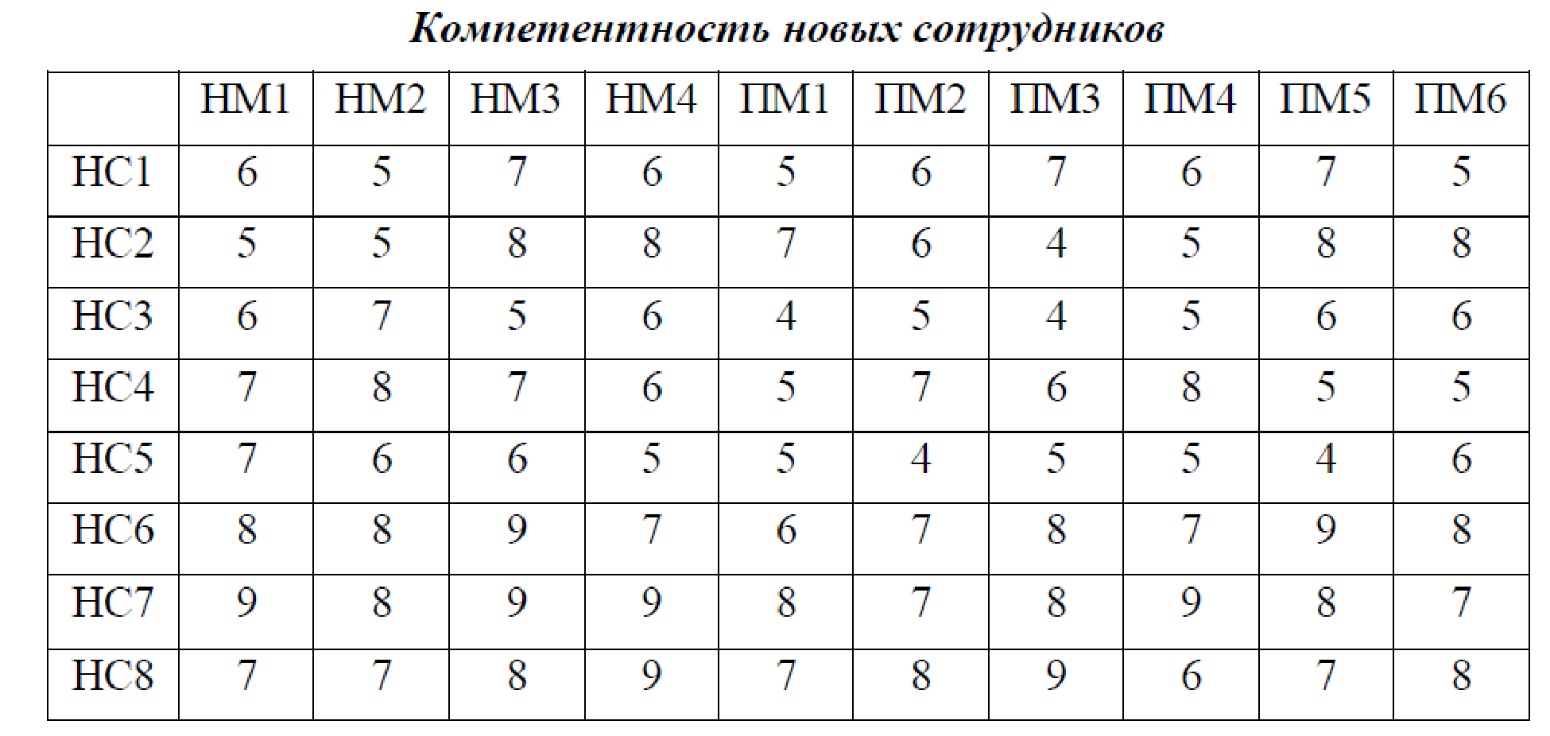

**Таблица 3**

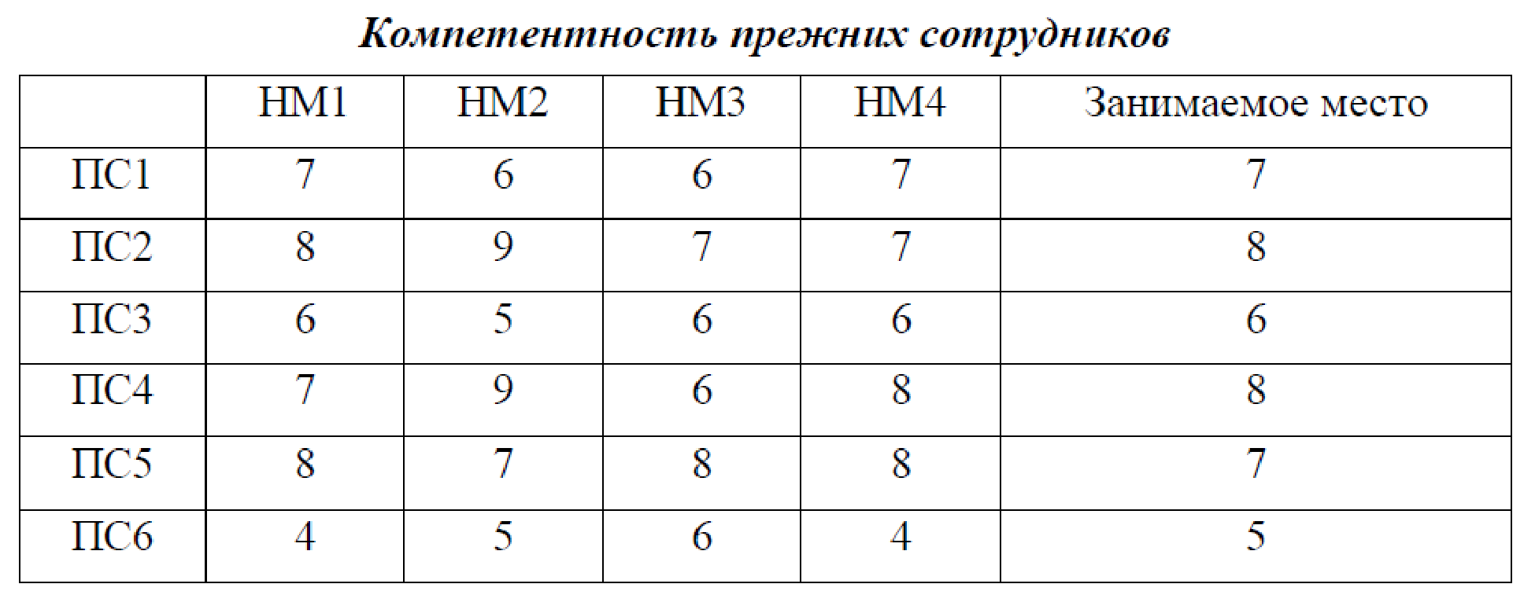

# ЗАДАЧА 2. Задача коммивояжера

Имеется ***n***городов. Расстояния между любой парой городов ***i***и ***j*** известны и составляют ***cij***. Коммивояжер выезжает из какого-либо города и должен посетить все города, побывав в каждом только один раз и вернуться в исходный город. Ставится задача определить такую последовательность объезда городов, или маршрут, при которой суммарная длина маршрута была бы минимальной.

Варианты заданий для матрицы расстояний (**табл. 4**)

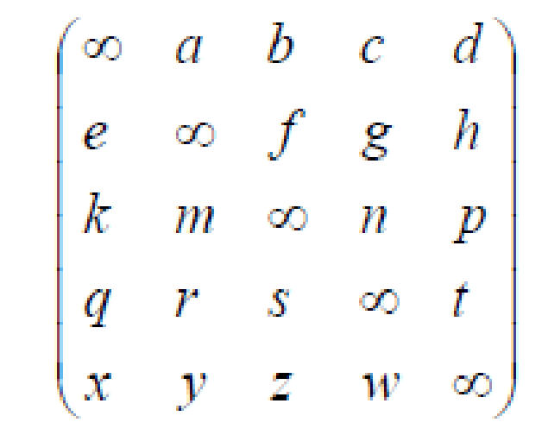

**Таблица 4**

|  |  |  |  |  |  |  |  |  |  |  |  |  |  |  |  |  |  |  |  |  |
| --- | --- | --- | --- | --- | --- | --- | --- | --- | --- | --- | --- | --- | --- | --- | --- | --- | --- | --- | --- | --- |
|  | ***a*** | ***b*** | ***c*** | ***d*** | ***e*** | ***f*** | ***g*** | ***h*** | ***k*** | ***m*** | ***n*** | ***p*** | ***q*** | ***r*** | ***s*** | ***t*** | ***x*** | ***y*** | ***z*** | ***w*** |
| ***1*** | 9 | 4 | 2 | 9 | 5 | 7 | 2 | 1 | 4 | 3 | 7 | 3 | 1 | 6 | 7 | 1 | 4 | 4 | 7 | 6 |
| ***2*** | 8 | 9 | 1 | 3 | 5 | 7 | 4 | 8 | 6 | 7 | 4 | 2 | 4 | 7 | 1 | 4 | 1 | 3 | 5 | 5 |
| ***3*** | 5 | 5 | 4 | 4 | 4 | 3 | 8 | 3 | 2 | 4 | 6 | 1 | 2 | 7 | 5 | 6 | 5 | 9 | 3 | 4 |
| ***4*** | 2 | 6 | 9 | 3 | 3 | 2 | 2 | 4 | 8 | 6 | 1 | 7 | 5 | 7 | 7 | 2 | 9 | 2 | 7 | 1 |
| ***5*** | 1 | 8 | 5 | 3 | 1 | 5 | 9 | 5 | 8 | 7 | 8 | 9 | 5 | 8 | 6 | 1 | 5 | 4 | 9 | 4 |
| ***6*** | 7 | 7 | 5 | 1 | 8 | 7 | 4 | 2 | 9 | 7 | 8 | 2 | 5 | 6 | 9 | 1 | 6 | 2 | 4 | 3 |
| ***7*** | 7 | 1 | 8 | 1 | 9 | 2 | 5 | 9 | 8 | 8 | 6 | 9 | 2 | 7 | 2 | 7 | 6 | 3 | 4 | 1 |
| ***8*** | 6 | 6 | 6 | 8 | 8 | 5 | 2 | 9 | 8 | 1 | 8 | 7 | 9 | 4 | 3 | 4 | 1 | 1 | 1 | 7 |
| ***9*** | 7 | 7 | 9 | 3 | 8 | 6 | 4 | 6 | 3 | 8 | 5 | 8 | 7 | 3 | 4 | 5 | 8 | 9 | 9 | 5 |
| ***10*** | 1 | 2 | 7 | 4 | 2 | 8 | 2 | 3 | 1 | 4 | 4 | 7 | 3 | 1 | 6 | 2 | 7 | 5 | 2 | 8 |
| ***11*** | 1 | 2 | 7 | 4 | 2 | 8 | 2 | 3 | 1 | 4 | 4 | 7 | 3 | 1 | 6 | 2 | 7 | 5 | 2 | 8 |
| ***12*** | 8 | 2 | 5 | 6 | 9 | 1 | 6 | 2 | 4 | 3 | 9 | 7 | 8 | 2 | 5 | 6 | 9 | 1 | 6 | 2 |
| ***13*** | 8 | 5 | 3 | 1 | 5 | 9 | 5 | 8 | 7 | 8 | 9 | 1 | 2 | 7 | 5 | 6 | 5 | 9 | 3 | 4 |
| ***14*** | 9 | 5 | 3 | 9 | 6 | 8 | 3 | 2 | 5 | 4 | 8 | 4 | 2 | 7 | 8 | 2 | 5 | 5 | 8 | 7 |
| ***15*** | 9 | 9 | 2 | 4 | 6 | 8 | 5 | 9 | 7 | 8 | 5 | 3 | 5 | 8 | 2 | 5 | 2 | 4 | 6 | 6 |
| ***16*** | 6 | 6 | 5 | 5 | 5 | 4 | 9 | 4 | 3 | 5 | 7 | 2 | 3 | 8 | 6 | 7 | 6 | 9 | 4 | 5 |

|  |  |  |  |  |  |  |  |  |  |  |  |  |  |  |  |  |  |  |  |  |
| --- | --- | --- | --- | --- | --- | --- | --- | --- | --- | --- | --- | --- | --- | --- | --- | --- | --- | --- | --- | --- |
|  | ***a*** | ***b*** | ***c*** | ***d*** | ***e*** | ***f*** | ***g*** | ***h*** | ***k*** | ***m*** | ***n*** | ***p*** | ***q*** | ***r*** | ***s*** | ***t*** | ***x*** | ***y*** | ***z*** | ***w*** |
| ***17*** | 3 | 7 | 9 | 4 | 4 | 3 | 3 | 5 | 9 | 7 | 2 | 8 | 6 | 8 | 8 | 3 | 9 | 3 | 8 | 2 |
| ***18*** | 2 | 9 | 6 | 4 | 2 | 6 | 9 | 6 | 9 | 8 | 9 | 9 | 6 | 9 | 7 | 2 | 6 | 5 | 9 | 5 |
| ***19*** | 8 | 8 | 6 | 2 | 9 | 8 | 5 | 3 | 9 | 8 | 9 | 3 | 6 | 7 | 9 | 2 | 7 | 3 | 5 | 4 |
| ***20*** | 8 | 2 | 9 | 2 | 9 | 3 | 6 | 9 | 9 | 9 | 7 | 9 | 3 | 8 | 3 | 8 | 7 | 4 | 5 | 2 |
| ***21*** | 7 | 7 | 7 | 9 | 9 | 6 | 3 | 9 | 9 | 2 | 9 | 8 | 9 | 5 | 2 | 3 | 2 | 2 | 2 | 8 |
| ***22*** | 8 | 8 | 9 | 2 | 9 | 7 | 5 | 7 | 4 | 9 | 6 | 9 | 8 | 4 | 5 | 6 | 9 | 9 | 9 | 6 |
| ***23*** | 2 | 3 | 8 | 5 | 3 | 9 | 3 | 4 | 2 | 5 | 5 | 8 | 4 | 2 | 7 | 3 | 8 | 6 | 3 | 9 |
| ***24*** | 2 | 3 | 8 | 5 | 3 | 9 | 3 | 4 | 2 | 5 | 5 | 8 | 4 | 2 | 7 | 3 | 8 | 6 | 3 | 9 |
| ***25*** | 9 | 3 | 6 | 7 | 9 | 2 | 7 | 3 | 5 | 4 | 9 | 8 | 9 | 3 | 6 | 7 | 9 | 2 | 7 | 3 |
| ***26*** | 9 | 5 | 4 | 2 | 5 | 9 | 6 | 9 | 8 | 9 | 9 | 2 | 3 | 8 | 6 | 7 | 6 | 9 | 4 | 5 |
| ***27*** | 8 | 3 | 1 | 8 | 4 | 6 | 1 | 1 | 3 | 2 | 6 | 2 | 1 | 5 | 6 | 1 | 3 | 3 | 6 | 5 |
| ***28*** | 6 | 7 | 1 | 1 | 3 | 5 | 2 | 6 | 4 | 5 | 2 | 1 | 2 | 5 | 1 | 2 | 1 | 1 | 3 | 3 |
| ***29*** | 4 | 4 | 3 | 3 | 3 | 2 | 7 | 2 | 1 | 3 | 5 | 1 | 1 | 6 | 4 | 5 | 4 | 8 | 2 | 3 |
| ***30*** | 1 | 5 | 8 | 2 | 2 | 1 | 1 | 3 | 7 | 5 | 1 | 6 | 4 | 6 | 6 | 1 | 8 | 1 | 6 | 1 |
| ***31*** | 1 | 7 | 5 | 2 | 1 | 4 | 8 | 4 | 7 | 6 | 7 | 8 | 4 | 7 | 5 | 1 | 4 | 3 | 8 | 4 |
| ***32*** | 6 | 6 | 4 | 1 | 7 | 6 | 3 | 1 | 8 | 6 | 7 | 1 | 4 | 5 | 8 | 1 | 5 | 1 | 3 | 2 |
| ***33*** | 6 | 1 | 7 | 1 | 8 | 1 | 4 | 8 | 7 | 7 | 5 | 8 | 1 | 6 | 1 | 6 | 5 | 2 | 3 | 1 |
| ***34*** | 5 | 5 | 5 | 7 | 7 | 4 | 1 | 8 | 7 | 1 | 7 | 6 | 8 | 3 | 2 | 3 | 1 | 1 | 1 | 6 |
| ***35*** | 6 | 6 | 8 | 2 | 7 | 5 | 3 | 5 | 2 | 7 | 4 | 7 | 6 | 2 | 4 | 4 | 7 | 8 | 8 | 4 |
| ***36*** | 1 | 1 | 6 | 3 | 1 | 7 | 1 | 2 | 1 | 3 | 3 | 6 | 2 | 1 | 5 | 1 | 6 | 4 | 1 | 7 |
| ***37*** | 1 | 1 | 6 | 3 | 1 | 7 | 1 | 2 | 1 | 3 | 3 | 7 | 2 | 1 | 5 | 1 | 6 | 4 | 1 | 7 |
| ***38*** | 7 | 1 | 4 | 5 | 9 | 1 | 6 | 2 | 3 | 2 | 9 | 7 | 8 | 1 | 4 | 5 | 8 | 1 | 5 | 1 |
| ***39*** | 7 | 4 | 2 | 1 | 4 | 8 | 4 | 7 | 6 | 7 | 8 | 1 | 1 | 6 | 4 | 5 | 4 | 8 | 2 | 3 |
| ***40*** | 2 | 4 | 9 | 7 | 5 | 9 | 4 | 1 | 2 | 3 | 7 | 3 | 7 | 6 | 1 | 4 | 4 | 6 | 7 | 1 |
| ***41*** | 1 | 9 | 8 | 7 | 5 | 3 | 6 | 8 | 4 | 2 | 4 | 7 | 1 | 7 | 4 | 3 | 1 | 5 | 5 | 4 |
| ***42*** | 4 | 5 | 5 | 3 | 4 | 4 | 2 | 3 | 8 | 1 | 6 | 4 | 5 | 7 | 2 | 9 | 5 | 4 | 3 | 6 |
| ***43*** | 9 | 6 | 2 | 2 | 3 | 3 | 8 | 4 | 2 | 7 | 1 | 6 | 7 | 7 | 5 | 2 | 9 | 1 | 7 | 2 |
| ***44*** | 5 | 8 | 1 | 5 | 1 | 3 | 8 | 5 | 9 | 9 | 8 | 7 | 6 | 8 | 5 | 4 | 5 | 4 | 9 | 1 |
| ***45*** | 5 | 7 | 7 | 7 | 8 | 1 | 9 | 2 | 4 | 2 | 8 | 7 | 9 | 6 | 5 | 2 | 6 | 3 | 4 | 1 |
| ***46*** | 8 | 1 | 7 | 2 | 9 | 1 | 8 | 9 | 5 | 9 | 6 | 8 | 2 | 7 | 2 | 3 | 6 | 1 | 4 | 7 |
| ***47*** | 6 | 6 | 6 | 5 | 8 | 8 | 8 | 9 | 2 | 7 | 8 | 1 | 3 | 4 | 9 | 1 | 1 | 7 | 1 | 4 |
| ***48*** | 9 | 7 | 7 | 6 | 8 | 3 | 3 | 6 | 4 | 8 | 5 | 8 | 4 | 3 | 7 | 9 | 8 | 5 | 9 | 5 |
| ***49*** | 7 | 2 | 1 | 8 | 2 | 4 | 1 | 3 | 2 | 7 | 4 | 4 | 6 | 1 | 3 | 5 | 7 | 8 | 2 | 2 |
| ***50*** | 7 | 2 | 1 | 8 | 2 | 4 | 1 | 3 | 2 | 7 | 4 | 4 | 6 | 1 | 3 | 5 | 7 | 8 | 2 | 2 |
| ***51*** | 5 | 2 | 8 | 1 | 9 | 6 | 4 | 2 | 6 | 7 | 9 | 3 | 5 | 2 | 8 | 1 | 9 | 2 | 6 | 6 |
|  | ***a*** | ***b*** | ***c*** | ***d*** | ***e*** | ***f*** | ***g*** | ***h*** | ***k*** | ***m*** | ***n*** | ***p*** | ***q*** | ***r*** | ***s*** | ***t*** | ***x*** | ***y*** | ***z*** | ***w*** |
| ***52*** | 3 | 5 | 8 | 9 | 5 | 1 | 7 | 8 | 5 | 1 | 9 | 8 | 5 | 7 | 2 | 9 | 5 | 4 | 3 | 6 |
| ***53*** | 3 | 5 | 9 | 8 | 6 | 9 | 5 | 2 | 3 | 4 | 8 | 4 | 8 | 7 | 2 | 5 | 5 | 7 | 8 | 2 |
| ***54*** | 2 | 9 | 9 | 8 | 6 | 4 | 7 | 9 | 5 | 3 | 5 | 8 | 2 | 8 | 5 | 4 | 2 | 6 | 6 | 5 |
| ***55*** | 5 | 6 | 6 | 4 | 5 | 5 | 3 | 4 | 9 | 2 | 7 | 5 | 6 | 8 | 3 | 9 | 6 | 5 | 4 | 7 |
| ***56*** | 9 | 7 | 3 | 3 | 4 | 4 | 9 | 5 | 3 | 8 | 2 | 7 | 8 | 8 | 6 | 3 | 9 | 2 | 8 | 3 |
| ***57*** | 6 | 9 | 2 | 6 | 2 | 4 | 9 | 6 | 9 | 9 | 9 | 8 | 7 | 9 | 6 | 5 | 6 | 5 | 9 | 2 |
| ***58*** | 6 | 8 | 8 | 8 | 9 | 2 | 9 | 3 | 5 | 3 | 9 | 8 | 9 | 7 | 6 | 3 | 7 | 4 | 5 | 2 |
| ***59*** | 9 | 2 | 8 | 3 | 9 | 2 | 9 | 9 | 6 | 9 | 7 | 9 | 3 | 8 | 3 | 4 | 7 | 2 | 5 | 8 |
| ***60*** | 7 | 7 | 7 | 6 | 9 | 9 | 9 | 9 | 3 | 8 | 9 | 2 | 2 | 5 | 9 | 2 | 2 | 8 | 2 | 3 |
| ***61*** | 9 | 8 | 8 | 7 | 9 | 2 | 4 | 7 | 5 | 9 | 6 | 9 | 5 | 4 | 8 | 9 | 9 | 6 | 9 | 6 |
| ***62*** | 8 | 3 | 2 | 9 | 3 | 5 | 2 | 4 | 3 | 8 | 5 | 5 | 7 | 2 | 4 | 6 | 8 | 9 | 3 | 3 |
| ***63*** | 8 | 3 | 2 | 9 | 3 | 5 | 2 | 4 | 3 | 8 | 5 | 5 | 7 | 2 | 4 | 6 | 8 | 9 | 3 | 3 |
| ***64*** | 6 | 3 | 9 | 2 | 9 | 7 | 5 | 3 | 7 | 8 | 9 | 4 | 6 | 3 | 9 | 2 | 9 | 3 | 7 | 7 |
| ***65*** | 4 | 5 | 9 | 9 | 5 | 2 | 8 | 9 | 6 | 2 | 9 | 9 | 6 | 8 | 3 | 9 | 6 | 5 | 4 | 7 |
| ***66*** | 1 | 3 | 8 | 6 | 4 | 8 | 3 | 1 | 1 | 2 | 6 | 2 | 6 | 5 | 1 | 3 | 3 | 5 | 6 | 1 |
| ***67*** | 1 | 7 | 6 | 5 | 3 | 1 | 4 | 6 | 2 | 1 | 2 | 5 | 1 | 5 | 2 | 1 | 1 | 3 | 3 | 2 |
| ***68*** | 3 | 4 | 4 | 2 | 3 | 3 | 1 | 2 | 7 | 1 | 5 | 3 | 4 | 6 | 1 | 8 | 4 | 3 | 2 | 5 |
| ***69*** | 8 | 5 | 1 | 1 | 2 | 2 | 7 | 3 | 1 | 6 | 1 | 5 | 6 | 6 | 4 | 1 | 8 | 1 | 6 | 1 |
| ***70*** | 5 | 7 | 1 | 4 | 1 | 2 | 7 | 4 | 8 | 8 | 7 | 6 | 5 | 7 | 4 | 3 | 4 | 4 | 8 | 1 |
| ***71*** | 4 | 6 | 6 | 6 | 7 | 1 | 8 | 1 | 3 | 1 | 7 | 6 | 8 | 5 | 4 | 1 | 5 | 2 | 3 | 1 |
| ***72*** | 7 | 1 | 6 | 1 | 8 | 1 | 7 | 8 | 4 | 8 | 5 | 7 | 1 | 6 | 1 | 2 | 5 | 1 | 3 | 6 |
| ***73*** | 5 | 5 | 5 | 4 | 7 | 7 | 7 | 8 | 1 | 6 | 7 | 1 | 2 | 3 | 8 | 1 | 1 | 6 | 1 | 3 |
| ***74*** | 8 | 6 | 6 | 5 | 7 | 2 | 2 | 5 | 3 | 7 | 4 | 7 | 4 | 2 | 6 | 8 | 7 | 4 | 8 | 4 |
| ***75*** | 6 | 1 | 1 | 7 | 1 | 3 | 1 | 2 | 1 | 6 | 3 | 3 | 5 | 1 | 2 | 4 | 6 | 7 | 1 | 1 |
| ***76*** | 6 | 1 | 1 | 7 | 1 | 3 | 1 | 2 | 1 | 7 | 3 | 3 | 5 | 1 | 2 | 4 | 6 | 7 | 1 | 1 |
| ***77*** | 4 | 1 | 7 | 1 | 9 | 5 | 3 | 2 | 6 | 7 | 9 | 2 | 4 | 1 | 8 | 1 | 8 | 1 | 5 | 5 |

**Транспортная задача.**

Пусть необходимо организовать оптимальные по транспортным расходам оборудования с трех складов в 12 промыслов. Ежемесячные запасы оборудования на складах равны 120, 270 и 300 единиц, а ежемесячные потребности нефтяных промыслов составляют 60, 90, 70, 100, 70, 100, 80, 110, 110, 130, 75 и 90 шт. соответственно.

Транспортные расходы (руб./ед) по доставке оборудования представлены в таблицах. Между складом № **X** и промыслом № **Y** заключен договор о гарантированной поставке **M** единиц оборудования ежемесячно.

В связи с ремонтными работами временно невозможна перевозка из склада № **X1** и промысла № **Y1**.

Найти оптимальный план перевозок, минимизирующий затраты.

**Вариант 1**

**Потребители промысла**

|  |  |  |  |  |  |  |  |  |  |  |  |  |  |
| --- | --- | --- | --- | --- | --- | --- | --- | --- | --- | --- | --- | --- | --- |
|  | *запасы* | **№1** | **№2** | **№3** | **№4** | **№5** | **№6** | **№7** | **№8** | **№9** | **№10** | **№11** | **№12** |
| *потребность* |  | 121 | 107 | 84 | 125 | 119 | 97 | 129 | 109 | 90 | 109 | 75 | 69 |
| **Склад 1** | 351 | 418 | 330 | 247 | 237 | 442 | 442 | 360 | 420 | 473 | 232 | 418 | 222 |
| **Склад 2** | 288 | 219 | 332 | 392 | 494 | 403 | 250 | 420 | 487 | 218 | 481 | 423 | 435 |
| **Склад 3** | 468 | 484 | 396 | 416 | 238 | 396 | 279 | 489 | 482 | 339 | 398 | 238 | 241 |

**X=1 Y=12 M=50 X1=3 Y1=6**

**Вариант 2**

**Потребители промысла**

|  |  |  |  |  |  |  |  |  |  |  |  |  |  |
| --- | --- | --- | --- | --- | --- | --- | --- | --- | --- | --- | --- | --- | --- |
|  | *запасы* | **№1** | **№2** | **№3** | **№4** | **№5** | **№6** | **№7** | **№8** | **№9** | **№10** | **№11** | **№12** |
| *потребность* |  | 61 | 88 | 81 | 103 | 107 | 76 | 93 | 112 | 89 | 102 | 113 | 113 |
| **Склад 1** | 449 | 280 | 231 | 208 | 462 | 254 | 355 | 457 | 346 | 400 | 430 | 314 | 245 |
| **Склад 2** | 359 | 395 | 475 | 236 | 436 | 363 | 428 | 377 | 351 | 337 | 256 | 247 | 348 |
| **Склад 3** | 342 | 489 | 479 | 309 | 363 | 246 | 217 | 308 | 439 | 281 | 422 | 221 | 462 |

**X=l Y=2 M=70 X1=1 Y1=9**

**Вариант 3**

|  |  |  |  |  |  |  |  |  |  |  |  |  |  |
| --- | --- | --- | --- | --- | --- | --- | --- | --- | --- | --- | --- | --- | --- |
|  | *запасы* | **№1** | **№2** | **№3** | **№4** | **№5** | **№6** | **№7** | **№8** | **№9** | **№10** | **№11** | **№12** |
| *потребность* |  | 121 | 130 | 125 | 71 | 96 | 110 | 89 | 63 | 74 | 117 | 65 | 92 |
| **Склад 1** | 332 | 453 | 220 | 491 | 317 | 472 | 408 | 447 | 219 | 320 | 441 | 415 | 500 |
| **Склад 2** | 248 | 467 | 393 | 389 | 309 | 254 | 249 | 352 | 215 | 341 | 347 | 225 | 232 |
| **Склад 3** | 440 | 270 | 269 | 313 | 462 | 232 | 329 | 377 | 238 | 392 | 302 | 304 | 458 |

# X=3 Y=12 M=62 X1=2 Y1=3

**Вариант 4**

**Потребители промысла**

|  |  |  |  |  |  |  |  |  |  |  |  |  |  |
| --- | --- | --- | --- | --- | --- | --- | --- | --- | --- | --- | --- | --- | --- |
|  | *запасы* | **№1** | **№2** | **№3** | **№4** | **№5** | **№6** | **№7** | **№8** | **№9** | **№10** | **№11** | **№12** |
| *потребность* |  | 77 | 127 | 95 | 85 | 105 | 105 | 123 | 129 | 65 | 106 | 82 | 90 |
| **Склад 1** | 258 | 283 | 449 | 492 | 401 | 287 | 256 | 361 | 301 | 271 | 296 | 298 | 470 |
| **Склад 2** | 499 | 272 | 331 | 335 | 322 | 203 | 418 | 360 | 399 | 312 | 279 | 488 | 275 |
| **Склад 3** | 366 | 306 | 203 | 282 | 369 | 381 | 311 | 281 | 403 | 307 | 347 | 416 | 227 |

# X=3 Y=3 M= 54 X1=1 Y1=1

**Вариант 5**

**Потребители промысла**

|  |  |  |  |  |  |  |  |  |  |  |  |  |  |
| --- | --- | --- | --- | --- | --- | --- | --- | --- | --- | --- | --- | --- | --- |
|  | *запасы* | **№1** | **№2** | **№3** | **№4** | **№5** | **№6** | **№7** | **№8** | **№9** | **№10** | **№11** | **№12** |
| *потребность* |  | 108 | 81 | 127 | 95 | 123 | 102 | 94 | 92 | 74 | 122 | 61 | 78 |
| **Склад 1** | 437 | 254 | 295 | 497 | 202 | 234 | 377 | 425 | 220 | 249 | 439 | 441 | 406 |
| **Склад 2** | 417 | 340 | 200 | 277 | 452 | 219 | 207 | 417 | 437 | 265 | 229 | 398 | 466 |
| **Склад 3** | 273 | 296 | 484 | 493 | 313 | 321 | 352 | 326 | 209 | 357 | 447 | 297 | 491 |

# X=2 Y=4 M=68 X1=1 Y1=1

**Вариант 6**

**Потребители промысла**

|  |  |  |  |  |  |  |  |  |  |  |  |  |  |
| --- | --- | --- | --- | --- | --- | --- | --- | --- | --- | --- | --- | --- | --- |
|  | *запасы* | **№1** | **№2** | **№3** | **№4** | **№5** | **№6** | **№7** | **№8** | **№9** | **№10** | **№11** | **№12** |
| *потребность* |  | 98 | 109 | 69 | 95 | 98 | 83 | 120 | 75 | 126 | 86 | 71 | 62 |
| **Склад 1** | 282 | 379 | 489 | 317 | 433 | 426 | 305 | 407 | 256 | 461 | 295 | 254 | 363 |
| **Склад 2** | 269 | 360 | 229 | 440 | 313 | 399 | 453 | 418 | 213 | 478 | 467 | 455 | 466 |
| **Склад 3** | 313 | 382 | 263 | 256 | 246 | 256 | 255 | 412 | 256 | 284 | 348 | 267 | 451 |

# X=2 Y=3 M=61 X1=1 Y1=9

**7**

|  |  |  |  |  |  |  |  |  |  |  |  |  |  |
| --- | --- | --- | --- | --- | --- | --- | --- | --- | --- | --- | --- | --- | --- |
|  | *запасы* | **№1** | **№2** | **№3** | **№4** | **№5** | **№6** | **№7** | **№8** | **№9** | **№10** | **№11** | **№12** |
| *потребность* |  | 83 | 111 | 94 | 93 | 110 | 117 | 90 | 91 | 124 | 101 | 129 | 98 |
| **Склад 1** | 439 | 423 | 257 | 448 | 245 | 462 | 334 | 238 | 307 | 366 | 373 | 382 | 462 |
| **Склад 2** | 494 | 437 | 495 | 290 | 330 | 268 | 306 | 486 | 336 | 427 | 244 | 307 | 346 |
| **Склад 3** | 378 | 256 | 401 | 460 | 272 | 363 | 334 | 371 | 298 | 314 | 277 | 352 | 345 |

# X=3 Y=11 M=51 X1=2 Y1=6

**Вариант 8**

**Потребители промысла**

|  |  |  |  |  |  |  |  |  |  |  |  |  |  |
| --- | --- | --- | --- | --- | --- | --- | --- | --- | --- | --- | --- | --- | --- |
|  | *запасы* | **№1** | **№2** | **№3** | **№4** | **№5** | **№6** | **№7** | **№8** | **№9** | **№10** | **№11** | **№12** |
| *потребность* |  | 88 | 101 | 78 | 81 | 95 | 98 | 67 | 102 | 74 | 102 | 97 | 75 |
| **Склад 1** | 428 | 318 | 228 | 352 | 412 | 204 | 427 | 403 | 204 | 333 | 494 | 357 | 291 |
| **Склад 2** | 310 | 201 | 337 | 358 | 468 | 244 | 396 | 256 | 284 | 326 | 378 | 470 | 296 |
| **Склад 3** | 361 | 342 | 428 | 356 | 436 | 447 | 249 | 370 | 350 | 271 | 311 | 491 | 204 |

# X=2 Y=4 M=62 X1=3 Y1=9

**Вариант 9**

**Потребители промысла**

|  |  |  |  |  |  |  |  |  |  |  |  |  |  |
| --- | --- | --- | --- | --- | --- | --- | --- | --- | --- | --- | --- | --- | --- |
|  | *запасы* | **№1** | **№2** | **№3** | **№4** | **№5** | **№6** | **№7** | **№8** | **№9** | **№10** | **№11** | **№12** |
| *потребность* |  | 67 | 86 | 116 | 88 | 63 | 76 | 74 | 117 | 128 | 101 | 69 | 105 |
| **Склад 1** | 394 | 478 | 430 | 259 | 421 | 489 | 328 | 311 | 317 | 338 | 406 | 386 | 286 |
| **Склад 2** | 211 | 406 | 488 | 387 | 319 | 430 | 433 | 496 | 422 | 479 | 438 | 234 | 269 |
| **Склад 3** | 386 | 359 | 461 | 443 | 425 | 218 | 397 | 423 | 360 | 246 | 403 | 442 | 319 |

# X=1 Y=2 M=60 X1=2 Y1=10

**Вариант 10**

**Потребители промысла**

|  |  |  |  |  |  |  |  |  |  |  |  |  |  |
| --- | --- | --- | --- | --- | --- | --- | --- | --- | --- | --- | --- | --- | --- |
|  | *запасы* | **№1** | **№2** | **№3** | **№4** | **№5** | **№6** | **№7** | **№8** | **№9** | **№10** | **№11** | **№12** |
| *потребность* |  | 81 | 105 | 108 | 69 | 67 | 127 | 113 | 93 | 62 | 70 | 85 | 77 |
| **Склад 1** | 455 | 313 | 220 | 405 | 464 | 474 | 380 | 231 | 371 | 342 | 338 | 288 | 259 |
| **Склад 2** | 306 | 429 | 339 | 401 | 222 | 394 | 447 | 203 | 415 | 253 | 324 | 457 | 244 |
| **Склад 3** | 362 | 434 | 270 | 447 | 325 | 335 | 373 | 262 | 500 | 327 | 492 | 297 | 357 |

**X=2 Y=5 M=69 X1=3 Y1=6**

# 11

|  |  |  |  |  |  |  |  |  |  |  |  |  |  |
| --- | --- | --- | --- | --- | --- | --- | --- | --- | --- | --- | --- | --- | --- |
|  | *запасы* | **№1** | **№2** | **№3** | **№4** | **№5** | **№6** | **№7** | **№8** | **№9** | **№10** | **№11** | **№12** |
| *потребность* |  | 127 | 109 | 99 | 124 | 91 | 76 | 121 | 67 | 129 | 130 | 120 | 68 |
| **Склад 1** | 228 | 238 | 266 | 273 | 476 | 300 | 435 | 285 | 240 | 252 | 393 | 323 | 336 |
| **Склад 2** | 345 | 270 | 439 | 472 | 257 | 328 | 385 | 266 | 207 | 204 | 417 | 300 | 477 |
| **Склад 3** | 224 | 343 | 394 | 422 | 346 | 239 | 268 | 481 | 317 | 299 | 399 | 493 | 263 |

**X=3 Y=12 M=66 X1=2 Y1=12**

# Вариант 12

**Потребители промысла**

|  |  |  |  |  |  |  |  |  |  |  |  |  |  |
| --- | --- | --- | --- | --- | --- | --- | --- | --- | --- | --- | --- | --- | --- |
|  | *запасы* | **№1** | **№2** | **№3** | **№4** | **№5** | **№6** | **№7** | **№8** | **№9** | **№10** | **№11** | **№12** |
| *потребность* |  | 67 | 100 | 129 | 76 | 103 | 79 | 73 | 127 | 90 | 76 | 105 | 105 |
| **Склад 1** | 368 | 242 | 396 | 283 | 377 | 405 | 349 | 459 | 324 | 409 | 432 | 495 | 367 |
| **Склад 2** | 374 | 275 | 391 | 236 | 488 | 415 | 344 | 300 | 498 | 345 | 413 | 318 | 389 |
| **Склад 3** | 340 | 269 | 291 | 457 | 326 | 248 | 349 | 464 | 398 | 271 | 251 | 219 | 362 |

**X=1 Y=5 M=58 X1=1 Y1=9**

# Вариант 13

**Потребители промысла**

|  |  |  |  |  |  |  |  |  |  |  |  |  |  |
| --- | --- | --- | --- | --- | --- | --- | --- | --- | --- | --- | --- | --- | --- |
|  | *запасы* | **№1** | **№2** | **№3** | **№4** | **№5** | **№6** | **№7** | **№8** | **№9** | **№10** | **№11** | **№12** |
| *потребность* |  | 79 | 96 | 125 | 82 | 93 | 81 | 99 | 67 | 82 | 100 | 106 | 72 |
| **Склад 1** | 389 | 257 | 497 | 331 | 418 | 335 | 204 | 415 | 360 | 291 | 238 | 235 | 473 |
| **Склад 2** | 410 | 423 | 272 | 361 | 273 | 457 | 352 | 333 | 395 | 216 | 311 | 464 | 309 |
| **Склад 3** | 228 | 203 | 496 | 291 | 448 | 496 | 231 | 417 | 236 | 309 | 369 | 298 | 209 |

**X=2 Y=6 M=66 X1=3 Y1=7**

# Вариант 14

**Потребители промысла**

|  |  |  |  |  |  |  |  |  |  |  |  |  |  |
| --- | --- | --- | --- | --- | --- | --- | --- | --- | --- | --- | --- | --- | --- |
|  | *запасы* | **№1** | **№2** | **№3** | **№4** | **№5** | **№6** | **№7** | **№8** | **№9** | **№10** | **№11** | **№12** |
| *потребность* |  | 78 | 102 | 123 | 99 | 119 | 121 | 81 | 122 | 121 | 106 | 75 | 104 |
| **Склад 1** | 407 | 451 | 347 | 391 | 350 | 462 | 333 | 467 | 261 | 410 | 256 | 204 | 397 |
| **Склад 2** | 272 | 396 | 438 | 202 | 438 | 451 | 480 | 306 | 465 | 400 | 368 | 256 | 207 |
| **Склад 3** | 298 | 473 | 452 | 290 | 496 | 456 | 245 | 381 | 432 | 276 | 334 | 330 | 358 |

**X=1 Y=7 M=53 X1=1 Y1=5**

# 15

|  |  |  |  |  |  |  |  |  |  |  |  |  |  |
| --- | --- | --- | --- | --- | --- | --- | --- | --- | --- | --- | --- | --- | --- |
|  | *запасы* | **№1** | **№2** | **№3** | **№4** | **№5** | **№6** | **№7** | **№8** | **№9** | **№10** | **№11** | **№12** |
| *потребность* |  | 82 | 99 | 126 | 66 | 92 | 68 | 112 | 72 | 93 | 97 | 62 | 72 |
| **Склад 1** | 343 | 247 | 370 | 340 | 233 | 269 | 285 | 211 | 376 | 323 | 456 | 398 | 215 |
| **Склад 2** | 480 | 322 | 398 | 223 | 392 | 439 | 317 | 344 | 322 | 413 | 270 | 436 | 438 |
| **Склад 3** | 214 | 234 | 458 | 463 | 395 | 236 | 398 | 341 | 429 | 247 | 439 | 419 | 459 |

**X=2 Y=7 M=60 X1=2 Y1=10**

# Вариант 16

**Потребители промысла**

|  |  |  |  |  |  |  |  |  |  |  |  |  |  |
| --- | --- | --- | --- | --- | --- | --- | --- | --- | --- | --- | --- | --- | --- |
|  | *запасы* | **№1** | **№2** | **№3** | **№4** | **№5** | **№6** | **№7** | **№8** | **№9** | **№10** | **№11** | **№12** |
| *потребность* |  | 93 | 123 | 76 | 116 | 75 | 73 | 86 | 65 | 119 | 82 | 76 | 84 |
| **Склад 1** | 223 | 275 | 418 | 378 | 426 | 366 | 259 | 338 | 321 | 218 | 429 | 460 | 447 |
| **Склад 2** | 216 | 203 | 405 | 264 | 390 | 430 | 346 | 278 | 355 | 327 | 453 | 444 | 313 |
| **Склад 3** | 281 | 262 | 439 | 372 | 352 | 443 | 385 | 455 | 215 | 351 | 297 | 403 | 353 |

**X=l Y=3 M=54 X1=1 Y1=5**

# Вариант 17

**Потребители промысла**

|  |  |  |  |  |  |  |  |  |  |  |  |  |  |
| --- | --- | --- | --- | --- | --- | --- | --- | --- | --- | --- | --- | --- | --- |
|  | *запасы* | **№1** | **№2** | **№3** | **№4** | **№5** | **№6** | **№7** | **№8** | **№9** | **№10** | **№11** | **№12** |
| *потребность* |  | 119 | 68 | 109 | 104 | 107 | 76 | 125 | 71 | 108 | 94 | 78 | 69 |
| **Склад 1** | 433 | 323 | 319 | 476 | 360 | 486 | 414 | 338 | 488 | 342 | 400 | 365 | 297 |
| **Склад 2** | 312 | 267 | 334 | 430 | 319 | 487 | 275 | 281 | 477 | 288 | 284 | 249 | 381 |
| **Склад 3** | 215 | 235 | 443 | 378 | 244 | 476 | 328 | 426 | 232 | 241 | 246 | 314 | 389 |

**X=1 Y=7 M=65 X1=2 Y1=11**

# Вариант 18

**Потребители промысла**

|  |  |  |  |  |  |  |  |  |  |  |  |  |  |
| --- | --- | --- | --- | --- | --- | --- | --- | --- | --- | --- | --- | --- | --- |
|  | *запасы* | **№1** | **№2** | **№3** | **№4** | **№5** | **№6** | **№7** | **№8** | **№9** | **№10** | **№11** | **№12** |
| *потребность* |  | 63 | 96 | 100 | 92 | 62 | 65 | 69 | 103 | 61 | 66 | 130 | 102 |
| **Склад 1** | 206 | 449 | 347 | 350 | 296 | 490 | 493 | 396 | 481 | 306 | 344 | 337 | 345 |
| **Склад 2** | 223 | 476 | 339 | 404 | 315 | 212 | 337 | 396 | 297 | 263 | 312 | 386 | 391 |
| **Склад 3** | 353 | 392 | 388 | 473 | 459 | 453 | 286 | 269 | 452 | 402 | 325 | 266 | 408 |

**X=1 Y=2 M=65 X1=1 Y1=3**

**19**

|  |  |  |  |  |  |  |  |  |  |  |  |  |  |
| --- | --- | --- | --- | --- | --- | --- | --- | --- | --- | --- | --- | --- | --- |
|  | *запасы* | **№1** | **№2** | **№3** | **№4** | **№5** | **№6** | **№7** | **№8** | **№9** | **№10** | **№11** | **№12** |
| *потребность* |  | 82 | 80 | 90 | 97 | 64 | 80 | 94 | 126 | 60 | 122 | 119 | 91 |
| **Склад 1** | 305 | 204 | 493 | 428 | 269 | 365 | 497 | 349 | 311 | 368 | 310 | 248 | 354 |
| **Склад 2** | 460 | 268 | 440 | 303 | 200 | 442 | 259 | 410 | 212 | 446 | 448 | 313 | 230 |
| **Склад 3** | 260 | 497 | 469 | 457 | 256 | 277 | 254 | 439 | 466 | 485 | 252 | 336 | 403 |

# X=2 Y=1 M=50 X1=2 Y1=3

**Вариант 20**

**Потребители промысла**

|  |  |  |  |  |  |  |  |  |  |  |  |  |  |
| --- | --- | --- | --- | --- | --- | --- | --- | --- | --- | --- | --- | --- | --- |
|  | *запасы* | **№1** | **№2** | **№3** | **№4** | **№5** | **№6** | **№7** | **№8** | **№9** | **№10** | **№11** | **№12** |
| *потребность* |  | 118 | 105 | 128 | 66 | 89 | 99 | 118 | 126 | 68 | 105 | 91 | 101 |
| **Склад 1** | 415 | 405 | 243 | 411 | 265 | 497 | 381 | 384 | 445 | 402 | 401 | 481 | 457 |
| **Склад 2** | 463 | 370 | 233 | 205 | 327 | 259 | 405 | 269 | 481 | 479 | 381 | 206 | 487 |
| **Склад 3** | 388 | 208 | 479 | 326 | 436 | 396 | 451 | 292 | 275 | 314 | 242 | 257 | 426 |

# X=2 Y=1 M=50 X1=1 Y1=2

**Вариант 21**

**Потребители промысла**

|  |  |  |  |  |  |  |  |  |  |  |  |  |  |
| --- | --- | --- | --- | --- | --- | --- | --- | --- | --- | --- | --- | --- | --- |
|  | *запасы* | **№1** | **№2** | **№3** | **№4** | **№5** | **№6** | **№7** | **№8** | **№9** | **№10** | **№11** | **№12** |
| *потребность* |  | 82 | 90 | 107 | 74 | 111 | 113 | 126 | 72 | 79 | 91 | 78 | 99 |
| **Склад 1** | 410 | 373 | 305 | 287 | 411 | 473 | 250 | 309 | 445 | 446 | 419 | 474 | 478 |
| **Склад 2** | 298 | 329 | 272 | 397 | 381 | 208 | 288 | 256 | 458 | 386 | 497 | 316 | 425 |
| **Склад 3** | 405 | 375 | 406 | 327 | 492 | 356 | 422 | 210 | 355 | 345 | 332 | 455 | 220 |

# X=3 Y=6 M=66 X1=2 Y1=6

**Вариант 22**

**Потребители промысла**

|  |  |  |  |  |  |  |  |  |  |  |  |  |  |
| --- | --- | --- | --- | --- | --- | --- | --- | --- | --- | --- | --- | --- | --- |
|  | *запасы* | **№1** | **№2** | **№3** | **№4** | **№5** | **№6** | **№7** | **№8** | **№9** | **№10** | **№11** | **№12** |
| *потребность* |  | 96 | 126 | 69 | 81 | 103 | 91 | 112 | 78 | 95 | 112 | 75 | 61 |
| **Склад 1** | 382 | 304 | 418 | 386 | 279 | 230 | 297 | 471 | 203 | 450 | 447 | 469 | 365 |
| **Склад 2** | 426 | 239 | 305 | 322 | 416 | 341 | 433 | 389 | 488 | 322 | 482 | 233 | 289 |
| **Склад 3** | 330 | 375 | 226 | 479 | 369 | 427 | 435 | 312 | 350 | 214 | 405 | 424 | 419 |

# X=1 Y=9 M=60 X1=2 Y1=3 23

|  |  |  |  |  |  |  |  |  |  |  |  |  |  |
| --- | --- | --- | --- | --- | --- | --- | --- | --- | --- | --- | --- | --- | --- |
|  | *запасы* | **№1** | **№2** | **№3** | **№4** | **№5** | **№6** | **№7** | **№8** | **№9** | **№10** | **№11** | **№12** |
| *потребность* |  | 117 | 108 | 111 | 73 | 68 | 95 | 90 | 103 | 129 | 129 | 68 | 80 |
| **Склад 1** | 275 | 466 | 484 | 270 | 293 | 404 | 404 | 414 | 341 | 281 | 257 | 455 | 409 |
| **Склад 2** | 254 | 276 | 267 | 415 | 480 | 319 | 201 | 440 | 296 | 312 | 402 | 482 | 325 |
| **Склад 3** | 377 | 344 | 497 | 384 | 488 | 459 | 494 | 227 | 217 | 484 | 368 | 234 | 496 |

**X=1 Y=8 M=58 X1=1 Y1=8**

# Вариант 24

**Потребители промысла**

|  |  |  |  |  |  |  |  |  |  |  |  |  |  |
| --- | --- | --- | --- | --- | --- | --- | --- | --- | --- | --- | --- | --- | --- |
|  | *запасы* | **№1** | **№2** | **№3** | **№4** | **№5** | **№6** | **№7** | **№8** | **№9** | **№10** | **№11** | **№12** |
| *потребность* |  | 73 | 80 | 96 | 119 | 85 | 85 | 102 | 106 | 129 | 100 | 122 | 125 |
| **Склад 1** | 428 | 386 | 453 | 492 | 352 | 334 | 363 | 462 | 316 | 201 | 462 | 313 | 349 |
| **Склад 2** | 486 | 394 | 276 | 205 | 430 | 301 | 341 | 307 | 430 | 437 | 442 | 239 | 323 |
| **Склад 3** | 391 | 273 | 242 | 438 | 406 | 299 | 320 | 468 | 413 | 212 | 462 | 454 | 358 |

**X=3 Y=11 M=59 X1=3 Y1=4**

# Вариант 25

**Потребители промысла**

|  |  |  |  |  |  |  |  |  |  |  |  |  |  |
| --- | --- | --- | --- | --- | --- | --- | --- | --- | --- | --- | --- | --- | --- |
|  | *запасы* | **№1** | **№2** | **№3** | **№4** | **№5** | **№6** | **№7** | **№8** | **№9** | **№10** | **№11** | **№12** |
| *потребность* |  | 98 | 69 | 82 | 89 | 81 | 100 | 62 | 95 | 111 | 66 | 128 | 128 |
| **Склад 1** | 364 | 231 | 242 | 328 | 421 | 398 | 302 | 213 | 418 | 466 | 229 | 292 | 209 |
| **Склад 2** | 228 | 227 | 464 | 432 | 221 | 455 | 225 | 315 | 330 | 389 | 245 | 358 | 318 |
| **Склад 3** | 231 | 324 | 454 | 238 | 475 | 303 | 299 | 314 | 493 | 401 | 452 | 371 | 453 |

**X=3 Y=10 M=56 X1=3 Y1=9**

# Вариант 26

**Потребители промысла**

|  |  |  |  |  |  |  |  |  |  |  |  |  |  |
| --- | --- | --- | --- | --- | --- | --- | --- | --- | --- | --- | --- | --- | --- |
|  | *запасы* | **№1** | **№2** | **№3** | **№4** | **№5** | **№6** | **№7** | **№8** | **№9** | **№10** | **№11** | **№12** |
| *потребность* |  | 68 | 116 | 126 | 71 | 116 | 81 | 104 | 96 | 127 | 80 | 126 | 121 |
| **Склад 1** | 487 | 218 | 438 | 343 | 380 | 353 | 372 | 393 | 409 | 339 | 360 | 207 | 248 |
| **Склад 2** | 225 | 453 | 255 | 218 | 326 | 256 | 390 | 372 | 323 | 416 | 423 | 331 | 219 |
| **Склад 3** | 436 | 201 | 445 | 483 | 419 | 380 | 466 | 323 | 481 | 367 | 344 | 463 | 442 |

**X=3 Y=11 M=59 X1=3 Y1=11**

# Вариант 27

**Потребители промысла**

|  |  |  |  |  |  |  |  |  |  |  |  |  |  |
| --- | --- | --- | --- | --- | --- | --- | --- | --- | --- | --- | --- | --- | --- |
|  | *запасы* | **№1** | **№2** | **№3** | **№4** | **№5** | **№6** | **№7** | **№8** | **№9** | **№10** | **№11** | **№12** |
| *потребность* |  | 118 | 73 | 109 | 65 | 75 | 110 | 78 | 71 | 126 | 130 | 100 | 90 |
| **Склад 1** | 282 | 451 | 424 | 366 | 317 | 208 | 351 | 268 | 284 | 253 | 303 | 269 | 482 |
| **Склад 2** | 383 | 237 | 344 | 340 | 462 | 267 | 233 | 465 | 428 | 415 | 342 | 498 | 493 |
| **Склад 3** | 227 | 480 | 498 | 478 | 228 | 359 | 429 | 453 | 459 | 289 | 339 | 266 | 478 |

**X=2 Y=6 M=51 X1=2 Y1=2**

# Вариант 28

**Потребители промысла**

|  |  |  |  |  |  |  |  |  |  |  |  |  |  |
| --- | --- | --- | --- | --- | --- | --- | --- | --- | --- | --- | --- | --- | --- |
|  | *запасы* | **№1** | **№2** | **№3** | **№4** | **№5** | **№6** | **№7** | **№8** | **№9** | **№10** | **№11** | **№12** |
| *потребность* |  | 105 | 64 | 126 | 115 | 65 | 129 | 76 | 125 | 110 | 108 | 106 | 99 |
| **Склад 1** | 207 | 450 | 359 | 218 | 231 | 275 | 363 | 457 | 492 | 410 | 376 | 351 | 268 |
| **Склад 2** | 382 | 267 | 276 | 257 | 448 | 348 | 439 | 282 | 223 | 400 | 354 | 389 | 455 |
| **Склад 3** | 259 | 492 | 361 | 281 | 465 | 262 | 364 | 462 | 286 | 454 | 364 | 235 | 473 |

**X=3 Y=1 M=50 X1=1 Y1=1**

# Вариант 29

**Потребители промысла**

|  |  |  |  |  |  |  |  |  |  |  |  |  |  |
| --- | --- | --- | --- | --- | --- | --- | --- | --- | --- | --- | --- | --- | --- |
|  | *запасы* | **№1** | **№2** | **№3** | **№4** | **№5** | **№6** | **№7** | **№8** | **№9** | **№10** | **№11** | **№12** |
| *потребность* |  | 92 | 64 | 104 | 96 | 114 | 92 | 126 | 85 | 74 | 84 | 107 | 123 |
| **Склад 1** | 356 | 468 | 240 | 211 | 431 | 490 | 267 | 443 | 358 | 213 | 407 | 326 | 213 |
| **Склад 2** | 432 | 441 | 279 | 280 | 390 | 472 | 372 | 404 | 437 | 395 | 275 | 251 | 355 |
| **Склад 3** | 413 | 385 | 298 | 398 | 430 | 464 | 402 | 494 | 259 | 364 | 312 | 488 | 441 |

**X=2 Y=7 M=69 X1=1 Y1=4**

# Вариант 30

**Потребители промысла**

|  |  |  |  |  |  |  |  |  |  |  |  |  |  |
| --- | --- | --- | --- | --- | --- | --- | --- | --- | --- | --- | --- | --- | --- |
|  | *запасы* | **№1** | **№2** | **№3** | **№4** | **№5** | **№6** | **№7** | **№8** | **№9** | **№10** | **№11** | **№12** |
| *потребность* |  | 101 | 98 | 61 | 103 | 125 | 123 | 99 | 89 | 64 | 93 | 103 | 111 |
| **Склад 1** | 200 | 482 | 273 | 223 | 228 | 213 | 487 | 202 | 477 | 212 | 472 | 420 | 209 |
| **Склад 2** | 337 | 272 | 477 | 446 | 277 | 208 | 204 | 389 | 201 | 494 | 298 | 377 | 490 |
| **Склад 3** | 286 | 417 | 323 | 281 | 212 | 219 | 202 | 243 | 434 | 393 | 359 | 433 | 266 |

**X=1 Y=10 M=68 X1=1 Y1=4**

**31**

**Потребители промысла**

|  |  |  |  |  |  |  |  |  |  |  |  |  |  |
| --- | --- | --- | --- | --- | --- | --- | --- | --- | --- | --- | --- | --- | --- |
|  | *запасы* | **№1** | **№2** | **№3** | **№4** | **№5** | **№6** | **№7** | **№8** | **№9** | **№10** | **№11** | **№12** |
| *потребность* |  | 84 | 107 | 121 | 97 | 119 | 125 | 90 | 109 | 129 | 69 | 75 | 109 |
| **Склад 1** | 351 | 247 | 330 | 418 | 442 | 442 | 237 | 473 | 420 | 360 | 222 | 418 | 232 |
| **Склад 2** | 288 | 392 | 332 | 219 | 250 | 403 | 494 | 218 | 487 | 420 | 435 | 423 | 481 |
| **Склад 3** | 468 | 416 | 396 | 484 | 279 | 396 | 238 | 339 | 482 | 489 | 241 | 238 | 398 |

# X=1 Y=12 M=50 X1=3 Y1=6

**Вариант 32**

**Потребители промысла**

|  |  |  |  |  |  |  |  |  |  |  |  |  |  |
| --- | --- | --- | --- | --- | --- | --- | --- | --- | --- | --- | --- | --- | --- |
|  | *запасы* | **№1** | **№2** | **№3** | **№4** | **№5** | **№6** | **№7** | **№8** | **№9** | **№10** | **№11** | **№12** |
| *потребность* |  | 81 | 88 | 61 | 76 | 107 | 103 | 89 | 112 | 93 | 113 | 113 | 102 |
| **Склад 1** | 449 | 208 | 231 | 280 | 355 | 254 | 462 | 400 | 346 | 457 | 245 | 314 | 430 |
| **Склад 2** | 359 | 236 | 475 | 395 | 428 | 363 | 436 | 337 | 351 | 377 | 348 | 247 | 256 |
| **Склад 3** | 342 | 309 | 479 | 489 | 217 | 246 | 363 | 281 | 439 | 308 | 462 | 221 | 422 |

# X=l Y=2 M=70 X1=1 Y1=9

**Вариант 33**

**Потребители промысла**

|  |  |  |  |  |  |  |  |  |  |  |  |  |  |
| --- | --- | --- | --- | --- | --- | --- | --- | --- | --- | --- | --- | --- | --- |
|  | *запасы* | **№1** | **№2** | **№3** | **№4** | **№5** | **№6** | **№7** | **№8** | **№9** | **№10** | **№11** | **№12** |
| *потребность* |  | 125 | 130 | 121 | 110 | 96 | 71 | 74 | 63 | 89 | 92 | 65 | 117 |
| **Склад 1** | 332 | 491 | 220 | 453 | 408 | 472 | 317 | 320 | 219 | 447 | 500 | 415 | 441 |
| **Склад 2** | 248 | 389 | 393 | 467 | 249 | 254 | 309 | 341 | 215 | 352 | 232 | 225 | 347 |
| **Склад 3** | 440 | 313 | 269 | 270 | 329 | 232 | 462 | 392 | 238 | 377 | 458 | 304 | 302 |

# X=3 Y=12 M=62 X1=2 Y1=3

**Вариант 34**

**Потребители промысла**

|  |  |  |  |  |  |  |  |  |  |  |  |  |  |
| --- | --- | --- | --- | --- | --- | --- | --- | --- | --- | --- | --- | --- | --- |
|  | *запасы* | **№1** | **№2** | **№3** | **№4** | **№5** | **№6** | **№7** | **№8** | **№9** | **№10** | **№11** | **№12** |
| *потребность* |  | 95 | 127 | 77 | 105 | 105 | 85 | 65 | 129 | 123 | 90 | 82 | 106 |
| **Склад 1** | 258 | 492 | 449 | 283 | 256 | 287 | 401 | 271 | 301 | 361 | 470 | 298 | 296 |
| **Склад 2** | 499 | 335 | 331 | 272 | 418 | 203 | 322 | 312 | 399 | 360 | 275 | 488 | 279 |
| **Склад 3** | 366 | 282 | 203 | 306 | 311 | 381 | 369 | 307 | 403 | 281 | 227 | 416 | 347 |

# X=3 Y=3 M= 54 X1=1 Y1=1 Вариант 35

**Потребители промысла**

|  |  |  |  |  |  |  |  |  |  |  |  |  |  |
| --- | --- | --- | --- | --- | --- | --- | --- | --- | --- | --- | --- | --- | --- |
|  | *запасы* | **№1** | **№2** | **№3** | **№4** | **№5** | **№6** | **№7** | **№8** | **№9** | **№10** | **№11** | **№12** |
| *потребность* |  | 127 | 81 | 108 | 102 | 123 | 95 | 74 | 92 | 94 | 78 | 61 | 122 |
| **Склад 1** | 437 | 497 | 295 | 254 | 377 | 234 | 202 | 249 | 220 | 425 | 406 | 441 | 439 |
| **Склад 2** | 417 | 277 | 200 | 340 | 207 | 219 | 452 | 265 | 437 | 417 | 466 | 398 | 229 |
| **Склад 3** | 273 | 493 | 484 | 296 | 352 | 321 | 313 | 357 | 209 | 326 | 491 | 297 | 447 |

# X=2 Y=4 M=68 X1=1 Y1=1

**Вариант 36**

**Потребители промысла**

|  |  |  |  |  |  |  |  |  |  |  |  |  |  |
| --- | --- | --- | --- | --- | --- | --- | --- | --- | --- | --- | --- | --- | --- |
|  | *запасы* | **№1** | **№2** | **№3** | **№4** | **№5** | **№6** | **№7** | **№8** | **№79** | **№10** | **№11** | **№12** |
| *потребность* |  | 69 | 109 | 98 | 83 | 98 | 95 | 126 | 75 | 120 | 62 | 71 | 86 |
| **Склад 1** | 282 | 317 | 489 | 379 | 305 | 426 | 433 | 461 | 256 | 407 | 363 | 254 | 295 |
| **Склад 2** | 269 | 440 | 229 | 360 | 453 | 399 | 313 | 478 | 213 | 418 | 466 | 455 | 467 |
| **Склад 3** | 313 | 256 | 263 | 382 | 255 | 256 | 246 | 284 | 256 | 412 | 451 | 267 | 348 |

# X=2 Y=3 M=61 X1=1 Y1=9

**Вариант 37**

**Потребители промысла**

|  |  |  |  |  |  |  |  |  |  |  |  |  |  |
| --- | --- | --- | --- | --- | --- | --- | --- | --- | --- | --- | --- | --- | --- |
|  | *запасы* | **№1** | **№2** | **№3** | **№4** | **№5** | **№6** | **№7** | **№8** | **№9** | **№10** | **№11** | **№12** |
| *потребность* |  | 94 | 111 | 83 | 117 | 110 | 93 | 124 | 91 | 90 | 98 | 129 | 101 |
| **Склад 1** | 439 | 448 | 257 | 423 | 334 | 462 | 245 | 366 | 307 | 238 | 462 | 382 | 373 |
| **Склад 2** | 494 | 290 | 495 | 437 | 306 | 268 | 330 | 427 | 336 | 486 | 346 | 307 | 244 |
| **Склад 3** | 378 | 460 | 401 | 256 | 334 | 363 | 272 | 314 | 298 | 371 | 345 | 352 | 277 |

# X=3 Y=11 M=51 X1=2 Y1=6

**Вариант 38**

**Потребители промысла**

|  |  |  |  |  |  |  |  |  |  |  |  |  |  |
| --- | --- | --- | --- | --- | --- | --- | --- | --- | --- | --- | --- | --- | --- |
|  | *запасы* | **№1** | **№2** | **№3** | **№4** | **№5** | **№6** | **№7** | **№8** | **№9** | **№10** | **№11** | **№12** |
| *потребность* |  | 78 | 101 | 88 | 98 | 95 | 81 | 74 | 102 | 67 | 75 | 97 | 102 |
| **Склад 1** | 428 | 352 | 228 | 318 | 427 | 204 | 412 | 333 | 204 | 403 | 291 | 357 | 494 |
| **Склад 2** | 310 | 358 | 337 | 201 | 396 | 244 | 468 | 326 | 284 | 256 | 296 | 470 | 378 |
| **Склад 3** | 361 | 356 | 428 | 342 | 249 | 447 | 436 | 271 | 350 | 370 | 204 | 491 | 311 |

**X=2 Y=4 M=62 X1=3 Y1=9**

# 39

|  |  |  |  |  |  |  |  |  |  |  |  |  |  |
| --- | --- | --- | --- | --- | --- | --- | --- | --- | --- | --- | --- | --- | --- |
|  | *запасы* | **№1** | **№2** | **№3** | **№4** | **№5** | **№6** | **№7** | **№8** | **№9** | **№10** | **№11** | **№12** |
| *потребность* |  | 116 | 86 | 67 | 76 | 63 | 88 | 128 | 117 | 74 | 105 | 69 | 101 |
| **Склад 1** | 394 | 259 | 430 | 478 | 328 | 489 | 421 | 338 | 317 | 311 | 286 | 386 | 406 |
| **Склад 2** | 211 | 387 | 488 | 406 | 433 | 430 | 319 | 479 | 422 | 496 | 269 | 234 | 438 |
| **Склад 3** | 386 | 443 | 461 | 359 | 397 | 218 | 425 | 246 | 360 | 423 | 319 | 442 | 403 |

**X=1 Y=2 M=60 X1=2 Y1=10**

# Вариант 40

**Потребители промысла**

|  |  |  |  |  |  |  |  |  |  |  |  |  |  |
| --- | --- | --- | --- | --- | --- | --- | --- | --- | --- | --- | --- | --- | --- |
|  | *запасы* | **№1** | **№2** | **№3** | **№4** | **№5** | **№6** | **№7** | **№8** | **№9** | **№10** | **№11** | **№12** |
| *потребность* |  | 108 | 105 | 81 | 127 | 67 | 69 | 62 | 93 | 113 | 77 | 85 | 70 |
| **Склад 1** | 455 | 405 | 220 | 313 | 380 | 474 | 464 | 342 | 371 | 231 | 259 | 288 | 338 |
| **Склад 2** | 306 | 401 | 339 | 429 | 447 | 394 | 222 | 253 | 415 | 203 | 244 | 457 | 324 |
| **Склад 3** | 362 | 447 | 270 | 434 | 373 | 335 | 325 | 327 | 500 | 262 | 357 | 297 | 492 |

**X=2 Y=5 M=69 X1=3 Y1=6**

# Вариант 41

**Потребители промысла**

|  |  |  |  |  |  |  |  |  |  |  |  |  |  |
| --- | --- | --- | --- | --- | --- | --- | --- | --- | --- | --- | --- | --- | --- |
|  | *запасы* | **№1** | **№2** | **№3** | **№4** | **№5** | **№6** | **№7** | **№8** | **№9** | **№10** | **№11** | **№12** |
| *потребность* |  | 99 | 109 | 127 | 76 | 91 | 124 | 129 | 67 | 121 | 68 | 120 | 130 |
| **Склад 1** | 228 | 273 | 266 | 238 | 435 | 300 | 476 | 252 | 240 | 285 | 336 | 323 | 393 |
| **Склад 2** | 345 | 472 | 439 | 270 | 385 | 328 | 257 | 204 | 207 | 266 | 477 | 300 | 417 |
| **Склад 3** | 224 | 422 | 394 | 343 | 268 | 239 | 346 | 299 | 317 | 481 | 263 | 493 | 399 |

**X=3 Y=12 M=66 X1=2 Y1=12**

# Вариант 42

**Потребители промысла**

|  |  |  |  |  |  |  |  |  |  |  |  |  |  |
| --- | --- | --- | --- | --- | --- | --- | --- | --- | --- | --- | --- | --- | --- |
|  | *запасы* | **№1** | **№2** | **№3** | **№4** | **№5** | **№6** | **№7** | **№8** | **№9** | **№10** | **№11** | **№12** |
| *потребность* |  | 129 | 100 | 67 | 79 | 103 | 76 | 90 | 127 | 73 | 105 | 105 | 76 |
| **Склад 1** | 368 | 283 | 396 | 242 | 349 | 405 | 377 | 409 | 324 | 459 | 367 | 495 | 432 |
| **Склад 2** | 374 | 236 | 391 | 275 | 344 | 415 | 488 | 345 | 498 | 300 | 389 | 318 | 413 |
| **Склад 3** | 340 | 457 | 291 | 269 | 349 | 248 | 326 | 271 | 398 | 464 | 362 | 219 | 251 |

**X=1 Y=5 M=58 X1=1 Y1=9**

# Вариант 43

**Потребители промысла**

|  |  |  |  |  |  |  |  |  |  |  |  |  |  |
| --- | --- | --- | --- | --- | --- | --- | --- | --- | --- | --- | --- | --- | --- |
|  | *запасы* | **№1** | №2 | **№3** | **№4** | **№5** | **№6** | **№7** | №8 | **№9** | **№10** | **№11** | **№12** |
| *потребность* |  | 125 | 96 | 79 | 81 | 93 | 82 | 82 | 67 | 99 | 72 | 106 | 100 |
| **Склад 1** | 389 | 331 | 497 | 257 | 204 | 335 | 418 | 291 | 360 | 415 | 473 | 235 | 238 |
| **Склад 2** | 410 | 361 | 272 | 423 | 352 | 457 | 273 | 216 | 395 | 333 | 309 | 464 | 311 |
| **Склад 3** | 228 | 291 | 496 | 203 | 231 | 496 | 448 | 309 | 236 | 417 | 209 | 298 | 369 |

**X=2 Y=6 M=66 X1=3 Y1=7**

# Вариант 44

**Потребители промысла**

|  |  |  |  |  |  |  |  |  |  |  |  |  |  |
| --- | --- | --- | --- | --- | --- | --- | --- | --- | --- | --- | --- | --- | --- |
|  | *запасы* | **№1** | **№2** | **№3** | **№4** | **№5** | **№6** | **№7** | **№8** | **№9** | **№10** | **№11** | **№12** |
| *потребность* |  | 123 | 102 | 78 | 121 | 119 | 99 | 121 | 122 | 81 | 104 | 75 | 106 |
| **Склад 1** | 407 | 391 | 347 | 451 | 333 | 462 | 350 | 410 | 261 | 467 | 397 | 204 | 256 |
| **Склад 2** | 272 | 202 | 438 | 396 | 480 | 451 | 438 | 400 | 465 | 306 | 207 | 256 | 368 |
| **Склад 3** | 298 | 290 | 452 | 473 | 245 | 456 | 496 | 276 | 432 | 381 | 358 | 330 | 334 |

**X=1 Y=7 M=53 X1=1 Y1=5**

# Вариант 45

**Потребители промысла**

|  |  |  |  |  |  |  |  |  |  |  |  |  |  |
| --- | --- | --- | --- | --- | --- | --- | --- | --- | --- | --- | --- | --- | --- |
|  | *запасы* | **№1** | **№2** | **№3** | **№4** | **№5** | **№6** | **№7** | **№8** | **№9** | **№10** | **№11** | **№12** |
| *потребность* |  | 126 | 99 | 82 | 68 | 92 | 66 | 93 | 72 | 112 | 72 | 62 | 97 |
| **Склад 1** | 343 | 340 | 370 | 247 | 285 | 269 | 233 | 323 | 376 | 211 | 215 | 398 | 456 |
| **Склад 2** | 480 | 223 | 398 | 322 | 317 | 439 | 392 | 413 | 322 | 344 | 438 | 436 | 270 |
| **Склад 3** | 214 | 463 | 458 | 234 | 398 | 236 | 395 | 247 | 429 | 341 | 459 | 419 | 439 |

**X=2 Y=7 M=60 X1=2 Y1=10**

# Вариант 46

**Потребители промысла**

|  |  |  |  |  |  |  |  |  |  |  |  |  |  |
| --- | --- | --- | --- | --- | --- | --- | --- | --- | --- | --- | --- | --- | --- |
|  | *запасы* | **№1** | **№2** | **№3** | **№4** | **№5** | **№6** | **№7** | **№8** | **№9** | **№10** | **№11** | **№12** |
| *потребность* |  | 76 | 123 | 93 | 73 | 75 | 116 | 119 | 65 | 86 | 84 | 76 | 82 |
| **Склад 1** | 223 | 378 | 418 | 275 | 259 | 366 | 426 | 218 | 321 | 338 | 447 | 460 | 429 |
| **Склад 2** | 216 | 264 | 405 | 203 | 346 | 430 | 390 | 327 | 355 | 278 | 313 | 444 | 453 |
| **Склад 3** | 281 | 372 | 439 | 262 | 385 | 443 | 352 | 351 | 215 | 455 | 353 | 403 | 297 |

**X=l Y=3 M=54 X1=1 Y1=5**

**47**

|  |  |  |  |  |  |  |  |  |  |  |  |  |  |
| --- | --- | --- | --- | --- | --- | --- | --- | --- | --- | --- | --- | --- | --- |
|  | *запасы* | **№1** | **№2** | **№3** | **№4** | **№5** | **№6** | **№7** | **№8** | **№9** | **№10** | **№11** | **№12** |
| *потребность* |  | 109 | 68 | 119 | 76 | 107 | 104 | 108 | 71 | 125 | 69 | 78 | 94 |
| **Склад 1** | 433 | 476 | 319 | 323 | 414 | 486 | 360 | 342 | 488 | 338 | 297 | 365 | 400 |
| **Склад 2** | 312 | 430 | 334 | 267 | 275 | 487 | 319 | 288 | 477 | 281 | 381 | 249 | 284 |
| **Склад 3** | 215 | 378 | 443 | 235 | 328 | 476 | 244 | 241 | 232 | 426 | 389 | 314 | 246 |

# X=1 Y=7 M=65 X1=2 Y1=11

**Вариант 48**

**Потребители промысла**

|  |  |  |  |  |  |  |  |  |  |  |  |  |  |
| --- | --- | --- | --- | --- | --- | --- | --- | --- | --- | --- | --- | --- | --- |
|  | *запасы* | **№1** | **№2** | **№3** | **№4** | **№5** | **№6** | **№7** | **№8** | **№9** | **№10** | **№11** | **№12** |
| *потребность* |  | 100 | 96 | 63 | 65 | 62 | 92 | 61 | 103 | 69 | 102 | 130 | 66 |
| **Склад 1** | 206 | 350 | 347 | 449 | 493 | 490 | 296 | 306 | 481 | 396 | 345 | 337 | 344 |
| **Склад 2** | 223 | 404 | 339 | 476 | 337 | 212 | 315 | 263 | 297 | 396 | 391 | 386 | 312 |
| **Склад 3** | 353 | 473 | 388 | 392 | 286 | 453 | 459 | 402 | 452 | 269 | 408 | 266 | 325 |

# X=1 Y=2 M=65 X1=1 Y1=3

**Вариант 49**

**Потребители промысла**

|  |  |  |  |  |  |  |  |  |  |  |  |  |  |
| --- | --- | --- | --- | --- | --- | --- | --- | --- | --- | --- | --- | --- | --- |
|  | *запасы* | **№1** | №2 | **№3** | **№4** | **№5** | **№6** | **№7** | №8 | **№9** | **№10** | **№11** | **№12** |
| *потребность* |  | 90 | 80 | 82 | 80 | 64 | 97 | 60 | 126 | 94 | 91 | 119 | 122 |
| **Склад 1** | 305 | 428 | 493 | 204 | 497 | 365 | 269 | 368 | 311 | 349 | 354 | 248 | 310 |
| **Склад 2** | 460 | 303 | 440 | 268 | 259 | 442 | 200 | 446 | 212 | 410 | 230 | 313 | 448 |
| **Склад 3** | 260 | 457 | 469 | 497 | 254 | 277 | 256 | 485 | 466 | 439 | 403 | 336 | 252 |

# X=2 Y=1 M=50 X1=2 Y1=3

**Вариант 50**

**Потребители промысла**

|  |  |  |  |  |  |  |  |  |  |  |  |  |  |
| --- | --- | --- | --- | --- | --- | --- | --- | --- | --- | --- | --- | --- | --- |
|  | *запасы* | **№1** | **№2** | **№3** | **№4** | **№5** | **№6** | **№7** | **№8** | **№9** | **№10** | **№11** | **№12** |
| *потребность* |  | 128 | 105 | 118 | 99 | 89 | 66 | 68 | 126 | 118 | 101 | 91 | 105 |
| **Склад 1** | 415 | 411 | 243 | 405 | 381 | 497 | 265 | 402 | 445 | 384 | 457 | 481 | 401 |
| **Склад 2** | 463 | 205 | 233 | 370 | 405 | 259 | 327 | 479 | 481 | 269 | 487 | 206 | 381 |
| **Склад 3** | 388 | 326 | 479 | 208 | 451 | 396 | 436 | 314 | 275 | 292 | 426 | 257 | 242 |

# X=2 Y=1 M=50 X1=1 Y1=2

**Вариант 51**

|  |  |  |  |  |  |  |  |  |  |  |  |  |  |
| --- | --- | --- | --- | --- | --- | --- | --- | --- | --- | --- | --- | --- | --- |
|  | *запасы* | **№1** | **№2** | **№3** | **№4** | **№5** | **№6** | **№7** | **№8** | **№9** | **№10** | **№11** | **№12** |
| *потребность* |  | 107 | 90 | 82 | 113 | 111 | 74 | 79 | 72 | 126 | 99 | 78 | 91 |
| **Склад 1** | 410 | 287 | 305 | 373 | 250 | 473 | 411 | 446 | 445 | 309 | 478 | 474 | 419 |
| **Склад 2** | 298 | 397 | 272 | 329 | 288 | 208 | 381 | 386 | 458 | 256 | 425 | 316 | 497 |
| **Склад 3** | 405 | 327 | 406 | 375 | 422 | 356 | 492 | 345 | 355 | 210 | 220 | 455 | 332 |

# X=3 Y=6 M=66 X1=2 Y1=6

**Вариант 52**

**Потребители промысла**

|  |  |  |  |  |  |  |  |  |  |  |  |  |  |
| --- | --- | --- | --- | --- | --- | --- | --- | --- | --- | --- | --- | --- | --- |
|  | *запасы* | **№1** | **№2** | **№3** | **№4** | **№5** | **№6** | **№7** | **№8** | **№9** | **№10** | **№11** | **№12** |
| *потребность* |  | 69 | 126 | 96 | 91 | 103 | 81 | 95 | 78 | 112 | 61 | 75 | 112 |
| **Склад 1** | 382 | 386 | 418 | 304 | 297 | 230 | 279 | 450 | 203 | 471 | 365 | 469 | 447 |
| **Склад 2** | 426 | 322 | 305 | 239 | 433 | 341 | 416 | 322 | 488 | 389 | 289 | 233 | 482 |
| **Склад 3** | 330 | 479 | 226 | 375 | 435 | 427 | 369 | 214 | 350 | 312 | 419 | 424 | 405 |

# X=1 Y=9 M=60 X1=2 Y1=3

**Вариант 53**

**Потребители промысла**

|  |  |  |  |  |  |  |  |  |  |  |  |  |  |
| --- | --- | --- | --- | --- | --- | --- | --- | --- | --- | --- | --- | --- | --- |
|  | *запасы* | **№1** | **№2** | **№3** | **№4** | **№5** | **№6** | **№7** | **№8** | **№9** | **№10** | **№11** | **№12** |
| *потребность* |  | 111 | 108 | 117 | 95 | 68 | 73 | 129 | 103 | 90 | 80 | 68 | 129 |
| **Склад 1** | 275 | 270 | 484 | 466 | 404 | 404 | 293 | 281 | 341 | 414 | 409 | 455 | 257 |
| **Склад 2** | 254 | 415 | 267 | 276 | 201 | 319 | 480 | 312 | 296 | 440 | 325 | 482 | 402 |
| **Склад 3** | 377 | 384 | 497 | 344 | 494 | 459 | 488 | 484 | 217 | 227 | 496 | 234 | 368 |

# X=1 Y=8 M=58 X1=1 Y1=8

**Вариант 54**

**Потребители промысла**

|  |  |  |  |  |  |  |  |  |  |  |  |  |  |
| --- | --- | --- | --- | --- | --- | --- | --- | --- | --- | --- | --- | --- | --- |
|  | *запасы* | **№1** | **№2** | **№3** | **№4** | **№5** | **№6** | **№7** | **№8** | **№9** | **№10** | **№11** | **№12** |
| *потребность* |  | 96 | 80 | 73 | 85 | 85 | 119 | 129 | 106 | 102 | 125 | 122 | 100 |
| **Склад 1** | 428 | 492 | 453 | 386 | 363 | 334 | 352 | 201 | 316 | 462 | 349 | 313 | 462 |
| **Склад 2** | 486 | 205 | 276 | 394 | 341 | 301 | 430 | 437 | 430 | 307 | 323 | 239 | 442 |
| **Склад 3** | 391 | 438 | 242 | 273 | 320 | 299 | 406 | 212 | 413 | 468 | 358 | 454 | 462 |

# X=3 Y=11 M=59 X1=3 Y1=4 55

|  |  |  |  |  |  |  |  |  |  |  |  |  |  |
| --- | --- | --- | --- | --- | --- | --- | --- | --- | --- | --- | --- | --- | --- |
|  | *запасы* | **№1** | **№2** | **№3** | **№4** | **№5** | **№6** | **№7** | **№8** | **№9** | **№10** | **№11** | **№12** |
| *потребность* |  | 82 | 69 | 98 | 100 | 81 | 89 | 111 | 95 | 62 | 128 | 128 | 66 |
| **Склад 1** | 364 | 328 | 242 | 231 | 302 | 398 | 421 | 466 | 418 | 213 | 209 | 292 | 229 |
| **Склад 2** | 228 | 432 | 464 | 227 | 225 | 455 | 221 | 389 | 330 | 315 | 318 | 358 | 245 |
| **Склад 3** | 231 | 238 | 454 | 324 | 299 | 303 | 475 | 401 | 493 | 314 | 453 | 371 | 452 |

**X=3 Y=10 M=56 X1=3 Y1=9**

# Вариант 56

**Потребители промысла**

|  |  |  |  |  |  |  |  |  |  |  |  |  |  |
| --- | --- | --- | --- | --- | --- | --- | --- | --- | --- | --- | --- | --- | --- |
|  | *запасы* | **№1** | **№2** | **№3** | **№4** | **№5** | **№6** | **№7** | **№8** | **№9** | **№10** | **№11** | **№12** |
| *потребность* |  | 126 | 116 | 68 | 81 | 116 | 71 | 127 | 96 | 104 | 121 | 126 | 80 |
| **Склад 1** | 487 | 343 | 438 | 218 | 372 | 353 | 380 | 339 | 409 | 393 | 248 | 207 | 360 |
| **Склад 2** | 225 | 218 | 255 | 453 | 390 | 256 | 326 | 416 | 323 | 372 | 219 | 331 | 423 |
| **Склад 3** | 436 | 483 | 445 | 201 | 466 | 380 | 419 | 367 | 481 | 323 | 442 | 463 | 344 |

**X=3 Y=11 M=59 X1=3 Y1=11**

# Вариант 57

**Потребители промысла**

|  |  |  |  |  |  |  |  |  |  |  |  |  |  |
| --- | --- | --- | --- | --- | --- | --- | --- | --- | --- | --- | --- | --- | --- |
|  | *запасы* | **№1** | **№2** | **№3** | **№4** | **№5** | **№6** | **№7** | **№8** | **№9** | **№10** | **№11** | **№12** |
| *потребность* |  | 109 | 73 | 118 | 110 | 75 | 65 | 126 | 71 | 78 | 90 | 100 | 130 |
| **Склад 1** | 282 | 366 | 424 | 451 | 351 | 208 | 317 | 253 | 284 | 268 | 482 | 269 | 303 |
| **Склад 2** | 383 | 340 | 344 | 237 | 233 | 267 | 462 | 415 | 428 | 465 | 493 | 498 | 342 |
| **Склад 3** | 227 | 478 | 498 | 480 | 429 | 359 | 228 | 289 | 459 | 453 | 478 | 266 | 339 |

**X=2 Y=6 M=51 X1=2 Y1=2**

# Вариант 58

**Потребители промысла**

|  |  |  |  |  |  |  |  |  |  |  |  |  |  |
| --- | --- | --- | --- | --- | --- | --- | --- | --- | --- | --- | --- | --- | --- |
|  | *запасы* | **№1** | **№2** | **№3** | **№4** | **№5** | **№6** | **№7** | **№8** | **№9** | **№10** | **№11** | **№12** |
| *потребность* |  | 126 | 64 | 105 | 129 | 65 | 115 | 110 | 125 | 76 | 99 | 106 | 108 |
| **Склад 1** | 207 | 218 | 359 | 450 | 363 | 275 | 231 | 410 | 492 | 457 | 268 | 351 | 376 |
| **Склад 2** | 382 | 257 | 276 | 267 | 439 | 348 | 448 | 400 | 223 | 282 | 455 | 389 | 354 |
| **Склад 3** | 259 | 281 | 361 | 492 | 364 | 262 | 465 | 454 | 286 | 462 | 473 | 235 | 364 |

**X=3 Y=1 M=50 X1=1 Y1=1**

# Вариант 59

**Потребители промысла**

|  |  |  |  |  |  |  |  |  |  |  |  |  |  |
| --- | --- | --- | --- | --- | --- | --- | --- | --- | --- | --- | --- | --- | --- |
|  | *запасы* | **№1** | **№2** | **№3** | **№4** | **№5** | **№6** | **№7** | **№8** | **№9** | **№10** | **№11** | **№12** |
| *потребность* |  | 104 | 64 | 92 | 92 | 114 | 96 | 74 | 85 | 126 | 123 | 107 | 84 |
| **Склад 1** | 356 | 211 | 240 | 468 | 267 | 490 | 431 | 213 | 358 | 443 | 213 | 326 | 407 |
| **Склад 2** | 432 | 280 | 279 | 441 | 372 | 472 | 390 | 395 | 437 | 404 | 355 | 251 | 275 |
| **Склад 3** | 413 | 398 | 298 | 385 | 402 | 464 | 430 | 364 | 259 | 494 | 441 | 488 | 312 |

**X=2 Y=7 M=69 X1=1 Y1=4**

# Вариант 60

**Потребители промысла**

|  |  |  |  |  |  |  |  |  |  |  |  |  |  |
| --- | --- | --- | --- | --- | --- | --- | --- | --- | --- | --- | --- | --- | --- |
|  | *запасы* | **№1** | **№2** | **№3** | **№4** | **№5** | **№6** | **№7** | **№8** | **№9** | **№10** | **№11** | **№12** |
| *потребность* |  | 61 | 98 | 101 | 123 | 125 | 103 | 64 | 89 | 99 | 111 | 103 | 93 |
| **Склад 1** | 200 | 223 | 273 | 482 | 487 | 213 | 228 | 212 | 477 | 202 | 209 | 420 | 472 |
| **Склад 2** | 337 | 446 | 477 | 272 | 204 | 208 | 277 | 494 | 201 | 389 | 490 | 377 | 298 |
| **Склад 3** | 286 | 281 | 323 | 417 | 202 | 219 | 212 | 393 | 434 | 243 | 266 | 433 | 359 |

**X=1 Y=10 M=68 X1=1 Y1=4**

**Методические указания к выполнению расчетно-графических работ.**

Методические указания к выполнению расчетно-графических работ приведены в   
Приложении 3

**Критерии выставления оценки студенту за выполнение расчетно-графических   
работ по дисциплине «Динамика гидротехнических сооружений»**

|  |  |  |
| --- | --- | --- |
| **Баллы**  (рейтинговой оценки) | **Оценка**  (стандартная) | **Требования к сформированным компетенциям** |
| 100-86  баллов | *«зачтено»/*  *«отлично»* | Оценка «отлично» выставляется студенту, если он глубоко и прочно усвоил программный материал, исчерпывающе, последовательно, четко и логически стройно его излагает, умеет тесно увязывать теорию с практикой, свободно справляется с задачами, вопросами и другими видами применения знаний, причем не затрудняется с ответом при видоизменении заданий, использует в ответе материал монографической литературы, правильно обосновывает принятое решение, владеет разносторонними навыками и приемами выполнения практических задач. |
| 85-76  баллов | *«зачтено»/*  *«хорошо»* | Оценка «хорошо» выставляется студенту, если он твердо знает материал, грамотно и по существу излагает его, не допуская существенных неточностей в ответе на вопрос, правильно применяет теоретические положения при решении практических вопросов и задач, владеет необходимыми навыками и приемами их выполнения. |
| 75-61  балл | *«зачтено»/*  *«удовлетворительно»* | Оценка «удовлетворительно» выставляется студенту, если он имеет знания только основного материала, но не усвоил его деталей, допускает неточности, недостаточно правильные формулировки, нарушения логической последовательности в изложении программного материала, испытывает затруднения при выполнении практических работ. |
| 60-50  баллов | *«не зачтено»/*  *«неудовлетворительно»* | Оценка «неудовлетворительно» выставляется студенту, который не знает значительной части программного материала, допускает существенные ошибки, неуверенно, с большими затруднениями выполняет практические работы. Как правило, оценка «неудовлетворительно» ставится студентам, которые не могут продолжить обучение без дополнительных занятий по соответствующей дисциплине. |



МИНИСТЕРСТВО ОБРАЗОВАНИЯ И НАУКИ РОССИЙСКОЙ ФЕДЕРАЦИИ

Федеральное государственное автономное образовательное учреждение

высшего образования

**«Дальневосточный федеральный университет»**

(ДВФУ)

**Инженерная школа**

**ФОНД ОЦЕНОЧНЫХ СРЕДСТВ**

**по дисциплине «****Информационные технологии в строительстве»**

**Направление подготовки 08.04.01 Строительство**

Магистерская программа «Морские гидротехнические сооружения и сооружения водных путей»

**Форма подготовки очная**

**Владивосток**

**2017**

**Паспорт**

**фонда оценочных средств**

**по дисциплине** **Информационные технологии в строительстве**

(наименование дисциплины, вид практики)

|  |  |  |
| --- | --- | --- |
| **Код и формулировка компетенции** | **Этапы формирования компетенции** | |
| **(ОК-7)**  умение быстро осваивать новые предметные области, выявлять противоречия, проблемы и вырабатывать альтернативные варианты их решения | знает | об информационном потенциале общества, информационных ресурсах и услугах в строительной отрасли. |
| умеет | обрабатывать и анализировать данные, использовать вычислительные методы, современные технологии проектирования. |
| владеет | современной вычислительной техникой, компьютерными технологиями и способами их использования в профессиональной деятельности; методами оптимального размещения информации. |
| **(ОПК-6)**  способностью самостоятельно приобретать с помощью информационных технологий и использовать в практической деятельности новые знания и умения, в том числе в новых областях знаний, непосредственно не связанных со сферой деятельности, расширять и углублять свое научное мировоззрение. | знает | об программных и аппаратных средствах, используемых в WEB – технологиях;  основы информационной безопасности;  технологию информационного моделирования зданий. |
| умеет | использовать программные продукты системного хранения, обработки и передачи информации, оболочки экспертных систем;  программы для информационного моделирования. |
| владеет | методами передачи информации по сетям; основными методами и средствами обеспечения информационной безопасности при работе в сети Интернет;  создание BIM модели здания, ее модификации и совершенствования. |

**Формы текущего и промежуточного контроля по дисциплине**

**«****Информационные технологии в строительстве»**

|  |  |  |  |  |  |
| --- | --- | --- | --- | --- | --- |
| № п/п | Контролируемые модули/ разделы / темы дисциплины | Коды и этапы формирования компетенций | | Оценочные средства - наименование | |
| текущий контроль | промежуточная аттестация |
| 1 | Занятие 1. Численные методы решения прикладных задач строительной отрасли | (ОК-7) | основные законы физики и математики, механики, теории упругости. | УО-1 | Зачет  Вопросы  1-6 |
| применять закономерности механики при моделировании основных процессов строительной области. | ПР-15 | Зачет  Вопросы  7-15 |
| терминологией технических дисциплин;  методами статистической обработки результатов. | ПР-15 | Зачет  Вопросы  7-15 |
| (ОПК-6) | Основные приемы математического моделирования физических процессов. | УО-1 | Зачет  Вопросы  1-6 |
| Определить математическую модель физического или технологического процесса, анализировать полученную информацию. | ПР-15 | Зачет  Вопросы  7-15 |
| Методами математического моделирования, программными комплексами, позволяющими эффективно решать поставленные задачи. | ПР-15 | Зачет  Вопросы  7-15 |
| 2 | Занятие 2. Современные технологии компьютерного проектирования | (ОК-7) | основные законы физики и математики, механики, теории упругости. | УО-1 | Зачет  Вопросы  16-32 |
| применять закономерности механики при моделировании основных процессов строительной области. | ПР-15 | Зачет  Вопросы  16-32 |
| терминологией технических дисциплин;  методами статистической обработки результатов. | ПР-15 | Зачет  Вопросы  16-32 |
| 3 | Занятие 3. Информационное сетевое пространство | (ОК-7) | Об информационном потенциале общества; об информационной безопасности | УО-1 | Зачет  Вопросы  16-32 |
| Обрабатывать и анализировать данные. | ПР-6 | Зачет  Вопросы  16-32 |
| терминологией информационного пространства;  методами оптимального размещения информации. | ПР-6 | Зачет  Вопросы  16-32 |
| (ОПК-6) | об программных и аппаратных средствах, используемых в WEB – технологиях. | УО-1 | Зачет  Вопросы  16-32 |
| использовать программные продукты системного хранения, обработки и передачи информации, оболочки экспертных систем. | ПР-6 | Зачет  Вопросы  16-32 |
| методами передачи информации по сетям; основными методами и средствами обеспечения информационной безопасности при работе в сети Интернет. | ПР-6 | Зачет  Вопросы  16-32 |

**Шкала оценивания уровня сформированности компетенции**

|  |  |  |  |  |
| --- | --- | --- | --- | --- |
| **Код и формулировка**  **компетенции** | **Этапы формирования компетенции** | | **критерии** | **показатели** |
| **(ОК-7)**  умение быстро осваивать новые предметные области, выявлять противоречия, проблемы и вырабатывать альтернативные варианты их решения | знает  (пороговый  уровень) | об информационном потенциале общества, информационных ресурсах и услугах в строительной отрасли. | Знает определения основных понятий информационных ресурсов; знает источники информации об услугах строительной отрасли | Способность дать определение информационных ресурсов; может сделать обзор информационных услуг в сфере строительства |
| умеет  (продвинутый) | обрабатывать и анализировать данные, использовать вычислительные методы, современные технологии проектирования. | Может применять современные методы проектирования; может собрать сведения о новых тенденциях в области строительства; может применять вычислительные методы для решения прикладных задач | Способность применять современные методы проектирования; способность собрать сведения о новых тенденциях в области строительства; применять вычислительные методы для решения прикладных задач способность применять вычислительные методы для решения прикладных задач |
| владеет  (высокий) | современной вычислительной техникой, компьютерными технологиями и способами их использования в профессиональной деятельности; методами оптимального размещения информации. | Может разработать методы решения на основе численных моделей с использованием вычислительных комплексов; может предложить новые методы проектирования с использованием современных вычислительных средств; может сделать прогноз на основе анализа и обработки данных; знает методы размещения информации. | Способность разработать методы решения на основе численных моделей с использованием вычислительных комплексов; способность предложить новые методы проектирования с использованием современных вычислительных средств; способность сделать прогноз на основе анализа и обработки данных; владеет методами размещения информации. |
| **(ОПК-6)**  способностью самостоятельно приобретать с помощью информационных технологий и использовать в практической деятельности новые знания и умения, в том числе в новых областях знаний, непосредственно не связанных со сферой деятельности, расширять и углублять свое научное мировоззрение. | знает | об программных и аппаратных средствах, используемых в WEB – технологиях; основы информационной безопасности;  технологию информационного моделирования зданий. | Знает определения основных программных и аппаратных средств, используемых в web-технологиях; может привести примеры информационных угроз; может описать основные принципы информационной безопасности. | Знает определения основных программных и аппаратных средств, используемых в web-технологиях; может привести примеры информационных угроз; может описать основные принципы информационной безопасности. |
| умеет | использовать программные продукты системного хранения, обработки и передачи информации, оболочки экспертных систем; программы для информационного моделирования. | Знает основные программные продукты системного хранения, обработки и передачи информации; знает основные экспертные системы и программные оболочки, предназначенные для работы в них; знает основы информационного моделирования зданий и сооружений. | Владеет методами работы с системами передачи и обработки информации; владеет приемами работы с программными оболочками экспертных систем; владеет методами создания информационной модели здания. |
| владеет | методами передачи информации по сетям; основными методами и средствами обеспечения информационной безопасности при работе в сети Интернет; создание BIM модели здания, ее модификации и совершенствования. | Знает способы передачи информации с использованием сетевых технологий; знает системы обеспечения информационной безопасности при работе в сети интернет; знает принципы формирования BIM модели здания, ее модификации и совершенствования | Владеет передачей информации с использованием сетевых технологий; работает с системой обеспечения информационной безопасности при работе в сети интернет; владеет программными продуктами создании BIM модели и ее модификации. |

Шкала измерения уровня сформированности компетенций

|  |  |  |  |  |
| --- | --- | --- | --- | --- |
| Итоговый балл | 1-60 | 61-75 | 76-85 | 86-100 |
| Оценка  (пятибалльная шкала) | 2  неудовлетворительно | 3  удовлетворительно | 4  хорошо | 5  отлично |
| Уровень сформированности компетенций | отсутствует | пороговый  (базовый) | продвинутый | высокий  (креативный) |

**Содержание методических рекомендаций,**

**определяющих процедуры оценивания результатов освоения дисциплины «Информационные технологии в строительстве»**

**Текущая аттестация студентов**. Текущая аттестация студентов по дисциплине «Информационные технологии в строительстве» проводится в соответствии с локальными нормативными актами ДВФУ и является обязательной.

Текущая аттестация по дисциплине «Информационные технологии в строительстве» проводится в форме *защиты практической работы, защиты расчетно-графической работы, презентации*) по оцениванию фактических результатов обучения студентов и осуществляется ведущим преподавателем.

Объектами оценивания выступают:

* учебная дисциплина (активность на занятиях, своевременность выполнения различных видов заданий, посещаемость всех видов занятий по аттестуемой дисциплине);
* степень усвоения теоретических знаний;
* уровень овладения практическими умениями и навыками по всем видам учебной работы;
* результаты самостоятельной работы.

Оценка освоения учебной дисциплины «Информационные технологии в строительстве» является комплексным мероприятием, которое в обязательном порядке учитывается и фиксируется ведущим преподавателем. Такие показатели этой оценки, как посещаемость всех видов занятий и тестирование фиксируется в журнале посещения занятий.

Степень усвоения теоретических знаний оценивается такими контрольными мероприятиями как тестирование.

**Промежуточная аттестация студентов.** Промежуточная аттестация студентов по дисциплине «Информационные технологии в строительстве» проводится в соответствии с локальными нормативными актами ДВФУ и является обязательной.

В соответствии с рабочим учебным планом по направлению подготовки 08.04.01. Строительство, магистерская программа «Морские гидротехнические сооружения и сооружения водных путей» видом промежуточной аттестации студентов в процессе изучения дисциплины «Информационные технологии в строительстве» является зачет (1 семестр). Зачет проводится в виде устного опроса в форме ответов на вопросы.

**Перечень типовых вопросов к зачету:**

1. Что такое информационная модель здания BIM (Building Information Modeling)?
2. Какие бывают семейства и для чего они нужны?
3. Зачем наружные стены, крыши и перекрытия сформировали по граням формообразующего элемента?
4. Что у осей означают значки «3D» и «2D»?
5. Как скрыть элемент на виде, показать скрытые элементы и вернуть им видимость?
6. Что означает параметр стены «Неприсоединенная высота»?
7. Как изменить на сформированном листе размер рамки и форму штампа?
8. Как разместить один вид несколько раз на одном листе?
9. Как переназначить файл шаблона для новых проектов?
10. Какое расширение имеют файлы проекта, шаблона проекта и семейства?
11. Зачем назначать слоям стен различные значения их фукции?
12. Что такое сердцевина стены?
13. Как создать новый материал и назначить его стене?
14. Для чего предназначена команда «Разместить деколь»?
15. Какую форму может иметь стена, созданная как «Компонент/Модель в контексте»?
16. Что дает присоединение перекрытий к стенам командой «Присоединить элементы геометрии»?
17. Как изменить толщину слоев в многослойной стене на определенном участке по высоте?
18. Что такое рабочая плоскость и как ее переназначить?
19. Откуда загружаются в проект необходимые дополнительные семейства?
20. Как импортировать системное семейство стены в проект из другого проекта?
21. Что такое BIM-технологии?.
22. Что такое параметрическое моделирование?
23. Какие параметры влияют на геометрию объекта?
24. Приведите примеры параметров, существенных для проекта, но не меняющих геометрию здания.
25. Интерфейс и начало работы. Создание проекта. Создание структуры проекта.
26. Понятие об AEC объектах
27. Интеграция с AutoCAD.
28. Новый рисунок
29. Шаблоны
30. Использование библиотек архитектурных элементов и оформления чертежей.
31. AD-стили. Управление изображением.
32. Создание и редактирование стен.
33. Управление подчисткой соединений стен.
34. Стили стен. Изменение свойств стиля стен.
35. Нанесение размеров стен.
36. Создание сложных стен
37. Создание и редактирование стилей торцов.
38. Создание и редактирование проемов.

**Оценочные средства для текущей аттестации**

**Критерии выставления оценки студенту на зачете/ экзамене   
по дисциплине «Информационные технологии в строительстве»**

|  |  |  |
| --- | --- | --- |
| **Баллы**  (рейтинговой оценки) | **Оценка зачета/**  **экзамена**  (стандартная) | **Требования к сформированным компетенциям** |
| 100-86  баллов | *«зачтено»/*  *«отлично»* | Оценка «отлично» выставляется студенту, если он глубоко и прочно усвоил программный материал, исчерпывающе, последовательно, четко и логически стройно его излагает, умеет тесно увязывать теорию с практикой, свободно справляется с задачами, вопросами и другими видами применения знаний, причем не затрудняется с ответом при видоизменении заданий, использует в ответе материал монографической литературы, правильно обосновывает принятое решение, владеет разносторонними навыками и приемами выполнения практических задач. |
| 85-76  баллов | *«зачтено»/*  *«хорошо»* | Оценка «хорошо» выставляется студенту, если он твердо знает материал, грамотно и по существу излагает его, не допуская существенных неточностей в ответе на вопрос, правильно применяет теоретические положения при решении практических вопросов и задач, владеет необходимыми навыками и приемами их выполнения. |
| 75-61  балл | *«зачтено»/*  *«удовлетворительно»* | Оценка «удовлетворительно» выставляется студенту, если он имеет знания только основного материала, но не усвоил его деталей, допускает неточности, недостаточно правильные формулировки, нарушения логической последовательности в изложении программного материала, испытывает затруднения при выполнении практических работ. |
| 60-50  баллов | *«не зачтено»/*  *«неудовлетворительно»* | Оценка «неудовлетворительно» выставляется студенту, который не знает значительной части программного материала, допускает существенные ошибки, неуверенно, с большими затруднениями выполняет практические работы. Как правило, оценка «неудовлетворительно» ставится студентам, которые не могут продолжить обучение без дополнительных занятий по соответствующей дисциплине. |

**Приложение 3**



МИНИСТЕРСТВО ОБРАЗОВАНИЯ И НАУКИ РОССИЙСКОЙ ФЕДЕРАЦИИ

Федеральное государственное автономное образовательное учреждение   
высшего образования

**«Дальневосточный федеральный университет»**

(ДВФУ)

**ИНЖЕНЕРНАЯ Школа**

**МЕТОДИЧЕСКИЕ УКАЗАНИЯ**

**по дисциплине «Информационные технологии в строительстве»**

**Направление подготовки 08.04.01 Строительство**

Магистерская программа «Морские гидротехнические сооружения и сооружения водных путей»

**Форма подготовки очная**

**Владивосток**

**2017**

**Работа №1**

**Численное интегрирование**

**Нахождение площади под кривой**

Рассмотрим функцию * * **** , график которой проведен на рис. 1 жирной

линией.

Площадь заштрихованной на рисунке области между кривой и осью *x* является физическим представлением интеграла

5

**** ** . (1)

1

Вычислив каким-либо образом эту площадь, мы тем самым находим интеграл от функции. Все методы численного интегрирования, рассматриваемые в этой главе, основаны на способах приближенного вычисления площади под графиком функции.

**Нахождение площади между двумя кривыми**

В некоторых случаях область, площадь которой нужно найти, ограничена снизу не осью абсцисс, а другой кривой. В примере, представленном на рис. 2, такая область находится между функциями *y*  31,5*x*0,25*x*2 и *y*  01,5*x*0,25*x*2 *.* (Очевидно, что ноль, фигурирующий в уравнении второй функции, можно было бы опустить; он просто служит напоминанием, что эти две функции имеют одинаковую форму, однако расположены на разном расстоянии от оси абсцисс.)

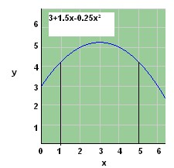 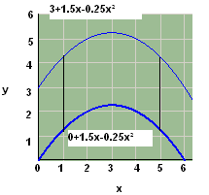

Рис.1. Рис.2

Площадь заштрихованной области на рис. 2 можно найти так: сначала нужно вычислить площадь между графиком верхней функции (*у* = 3 + 1,5*х* - 0,25 *х2)* и осью абсцисс, а затем вычесть из нее площадь между графиком нижней функции (*у* = 0 + 1,5 *х* - 0,25 *х2*) и осью абсцисс (рис. .3).

Если обозначить искомую площадь через *S*, то сформулированное выше математическое утверждение можно записать так:

5 5

************** (2)

1 1

В рассматриваемом случае большинство слагаемых сокращается, в результате чего получается очень простое выражение:

5

****** (3)

1

Однако в общем случае эти две функции следовало бы интегрировать отдельно, и только тогда производить вычитание.

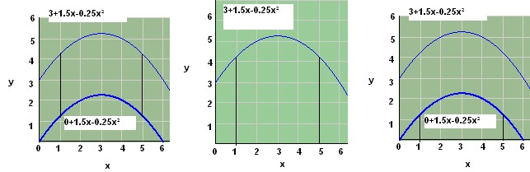

Рис. 3

**Методы численного интегрирования**

В этом разделе обсуждаются такие методы численного интегрирования:

• приближенное вычисление площади с помощью разбиения на прямоугольники; • приближенное вычисление площади с помощью разбиения на трапеции; • метод Симпсона.

Каждый из этих методов будет проиллюстрирован на примере данных, описывающих функцию *cos (x)*. Это позволит сравнивать результаты численного интегрирования с результатом аналитического интегрирования функции

*y = cos (x)* (4) на интервале от 0 до π/2:

 

 * * □*** *    

 

Если в электронную таблицу занесены данные по интегрируемой функции, процедура приближенного разбиения области под кривой на множество меньших прямоугольников или трапеций не представляет особой сложности. Процесс можно разделить на такие этапы:

1. Ввод или импортирование данных.
2. Ввод формулы для вычисления площади одного прямоугольника или трапеции.
3. Копирование формулы во все остальные **интервалы** (обратите внимание, что их количество может не совпадать с количеством *точек данных*).
4. Вычисление суммы площадей отдельных фигур разбиения.

Реализация метода Симпсона несколько сложнее, потому что на каждом шаге интегрирования используются два интервала данных. В этом случае следует различать *интервал* (расстояние между двумя точками данных) и *шаг интегрирования* (в указанном методе он равен двум интервалам). Подробнее метод Симпсона рассматривается ниже.

**3.1. Вычисление интеграла с помощью разбиения на прямоугольники**

**Этап 1: ввод или импортирование данных**

В электронную таблицу, приведенную на рис. 4, введены четырнадцать пар точек, описывающих функцию косинус.

**Этап 2: ввод формулы для вычисления площади одного прямоугольника или трапеции**

Площадь под графиком функции косинус приближенно можно вычислить как сумму площадей прямоугольников (рис. 5).

Высота первого прямоугольника равна 1,0 (по значению функции на левом краю первого интервала, содержащегося в ячейке В5). Шаг интегрирования совпадает с шириной интервала *х2 – х1* (A6-A5). Формула площади первого прямоугольника, которая вводится в ячейку С5, имеет вид = В5*(А4 - А5) (рис. 6).

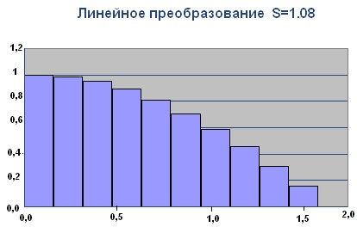 Рис. 4 Рис. 5

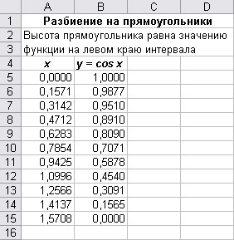

**Этап 3: копирование формулы в остальные интервалы**

*Следует помнить о том, что количество интервалов на единицу меньше количества пар данных.* Поскольку имеется 11 точек, всего получается 10 интервалов. Скопируем формулу из ячейки С5 в диапазон ячеек С5:С14 (будут вычислены площади десяти прямоугольников) (рис. 7).

**Этап 4: суммирование площадей всех прямоугольников**

Сумма площадей прямоугольников, значения которых содержатся в ячейках С5:С14, дает приближенную оценку площади области под кривой. В рассматриваемом приближении высота прямоугольников, на которые разбивается область под графиком функции, равна значению функции на левом краю интервала разбиения. В этом случае полученное значение площади превышает истинную (вычисленную аналитически) площадь на 7,65%. В результате вычисленная площадь равна не 1, а 1,0765 (рис. 8).

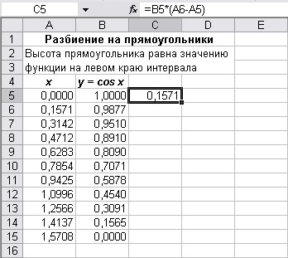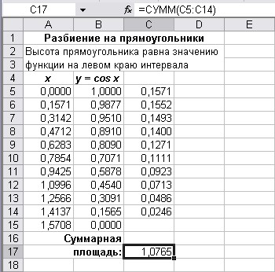

Рис. 6

Рис. 7

Рис. 8

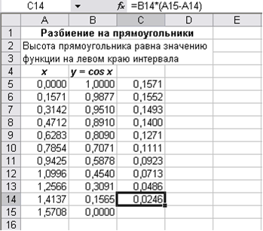

Рассмотрим для сравнения приближение, где высота прямоугольников, на которые разбивается область под графиком функции, равна значению функции на *правом* краю интервала разбиения. Как видно из рис. 9, для функции косинус в этом случае приближенная площадь будет меньше истинной.

Значение функции на правом краю первого интервала содержится в ячейке В6. Ширина интервала по-прежнему равна А6-А5. Таким образом, формула площади первого прямоугольника, введенная в ячейку С6, имеет вид =В6*(А6-А5) (рис. 10).

Уравнение, содержащееся в ячейке С6, следует скопировать в диапазон С6:С15, в результате чего найдем площадь каждого из 10 прямоугольников. Сумма площадей прямоугольников, значения которых содержатся в ячейках С6:С15, дает приближенную оценку площади области под кривой. В данном примере эта сумма вычисляется с помощью формулы =СУММ (С6:С15), помещенной в ячейку С17. В результате вычислений получается, что приближенное значение площади (S = 0,9194) примерно на 8% меньше истинного(рис. 11).

Возможно, многие читатели захотят получить более точное значение площади, усреднив результаты, найденные с помощью двух описанных выше приближений. Несомненно, это разумная идея. Такое усреднение эквивалентно описанному ниже приближению, когда область разбивается на трапеции.

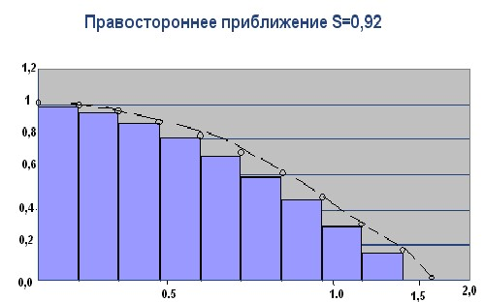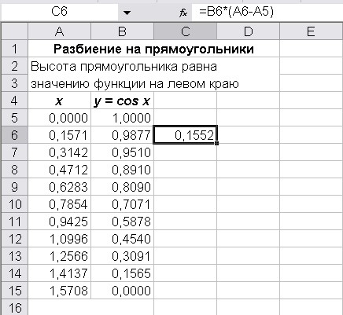

Рис. 9

Рис. 10

**3.2. Вычисление интеграла с помощью разбиения на трапеции**

**Этап 1: ввод или импортирование данных**

Данный этап не отличается от первого этапа, рассмотренного в предыдущем подразделе.

**Этап 2: ввод формулы для вычисления площади одной трапеции**

Если обозначить правую и левую границы одного из интервалов разбиения через *хп* и *хл* соответственно, а значения функции на границах — через *уп* и *ул*, то вершины трапеции на этом интервале будут находиться в точках с координатами (*хл* , 0), (*хл* , 0), (*хл , ул* ),

(*хл, уп*). Площадь трапеции Sтрап. выражается формулой *yл* **

*⇨→*  * *** (6)

2 Формула, введенная в ячейку С5, имеет вид =0,5*(В5+В6)*(А6-А5) (рис. 12).

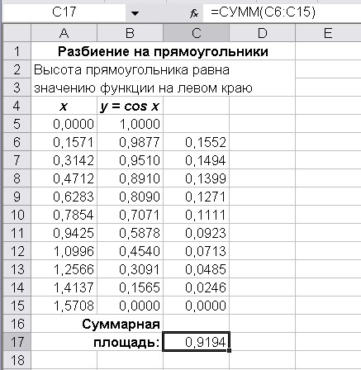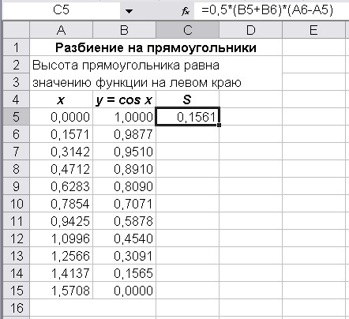

Рис. 11 Рис. 12

**Этап 3: копирование формулы в остальные интервалы**

Скопируем формулу, содержащуюся в ячейке С5, в диапазон С5:С14 (рис. 13).

**Этап 4: суммирование площадей всех трапеций**

Для приближенного вычисления площади области под кривой в ячейку С17 введена формула =СУММ(С5:С14). В результате получаем значение *S* = 0,9979(рис. 14), которое меньше истинного значения на 0,2%, что существенно лучше по сравнению с двумя предыдущими приближениями.

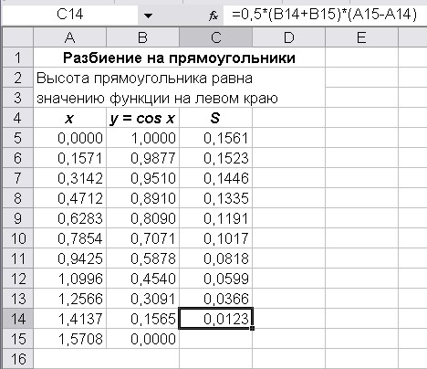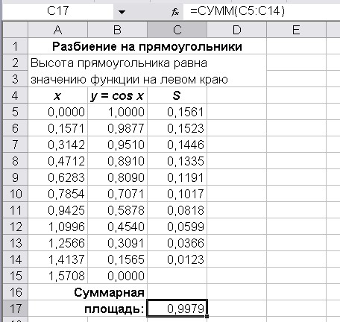

Рис. 13 Рис. 14

**Практический пример: вычисление объема фигур сложной формы Подпорная стенка из бетона**

Разработан проект подпорной бетонной стенки сложной формы, толщина которой равна 20 см. Подрядчик готов заказать бетон, однако для этого ему нужно определить объем, исходя из размеров, приведенных на рис. 15.

Разобьем эту задачу на такие этапы:

1. введем в электронную таблицу размеры стенки;
2. вычислим площадь боковой поверхности верхней части стенки;
3. вычислим площадь боковой поверхности нижней части стенки;
4. вычислим суммарную площадь боковой поверхности;
5. умножим полученный результат на толщину стенки, чтобы вычислить объем. **Этап 1:**

Размеры стенки введены в электронную таблицу как значения *х*, *ув*, (размеры верхней части) и *ун* (размеры нижней части) (рис. 16).

**Этап 2:**

Вычислим площадь боковой поверхности верхней части, разбивая ее на трапеции

(рис. 17).

В ячейке D13 содержится формула =CУMM(D6:D10). **Этап 3:**

Вычислим площадь боковой поверхности нижней части, разбивая ее на трапеции

(рис. 18).

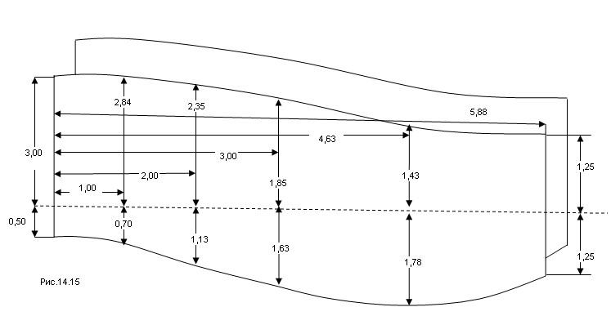

Рис. 15

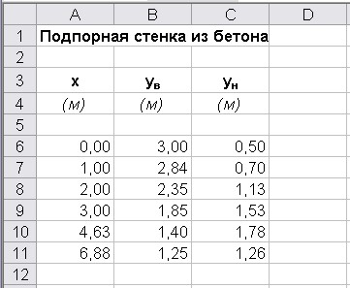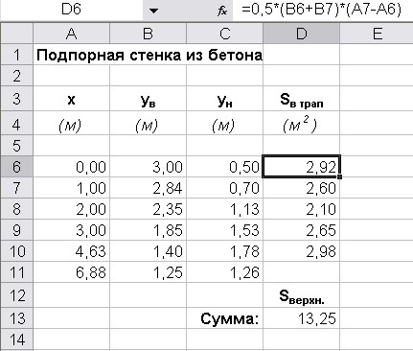

Рис. 16 Рис. 17

**Этап 4:**

Вычислим суммарную площадь поверхности стенки (рис. 19).

**Этап 5:**

Умножим полученный результат на толщину стенки, чтобы вычислить объем (рис. 20)

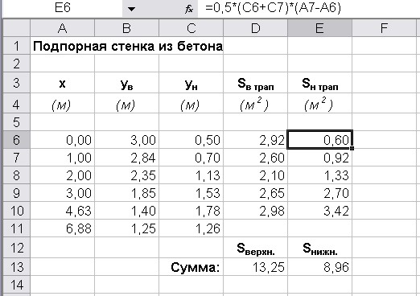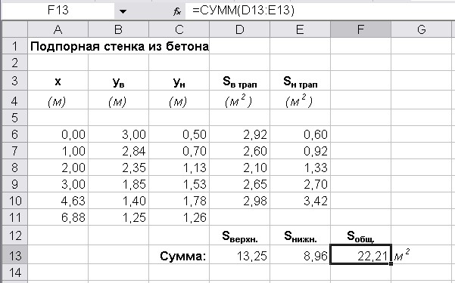

Рис. 18

Рис. 19

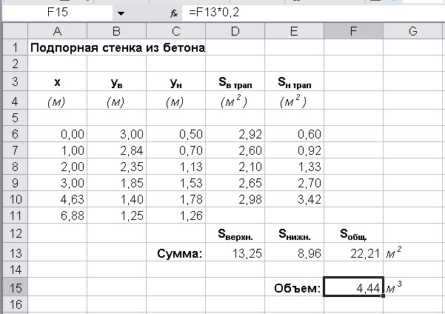

Рис. 20

**Интегрирование с помощью гладких кривых (метод Симпсона)**

Примечание. Метод Симпсона можно использовать при условии, что количество точек нечетное и по оси абсцисс, точки расположены на одинаковых расстояниях.

Этапы, на которые можно разбить метод Симпсона, очень напоминают те, которые использовались в предыдущих случаях, однако следует различать *интервал между соседними точками по оси абсцисс* (data interval) и *шаг интегрирования* (integration step), который в методе Симпсона состоит из двух последовательных интервалов между данными. Именно из-за этой особенности метод Симпсона применим только для четного количества интервалов (или нечетного количества точек). **3.4. Поэтапное описание метода Симпсона**

1. Введите или импортируйте данные.
2. Вычислите расстояние между двумя соседними точками данных по оси *х*, которое будем в дальнейшем обозначать через *h* (напомним, что для всех пар точек это расстояние должно быть одинаковым).
3. Введите формулу, по которой вычисляется площадь на одном **шаге интегрирования** (*не* на интервале данных).
4. Скопируйте эту формулу в ячейки, соответствующие остальным шагам интегрирования.
5. Сложите плошали отдельных элементов фигуры.

**Этап 1: ввод или импортирование данных** Не отличается от предыдущих случаев.

**Этап 2: вычисление расстояния между соседними точками данных по оси абсцисс**

Поскольку метод Симпсона применяется только тогда, когда данные расположены на одинаковых расстояниях по оси абсцисс, величину *h* можно вычислить с помощью любых двух соседних точек. В данном случае использованы значения, содержащиеся в ячейках А5 и А6 (рис. 21).

Примечание. Еще раз напоминаем, что *h*  — это не шаг интегрирования, а расстояние между двумя точками по оси абсцисс:

**** *(14.7)*

**Этап 3: ввод формулы для вычисления площади на одном шаге интегрирования** Формула для вычисления площади *S* на одном шаге интегрирования имеет вид:

* * *** * * * ** (*14.8*)

где *yл*, *ус*, *уп* — значения интегрируемой функции соответственно на левом краю, в центре и на правом краю интервала, образованного двумя интервалами данных (ширина этого интервала равна шагу интегрирования). В столбец С электронной таблицы, изображенной на *рис. 14.21*, для напоминания введены номера шагов интегрирования. Формула для вычисления площади первого элемента разбиения хранится в ячейке D6 и имеет вид:

=($D$2/З)*(В5+4*В6+В7) (*рис. 14.22*).

Примечание. Знаки доллара в приведенной выше формуле указывают на то, что адреc ячейки, из которой извлекается значение *h* при последующем копировании должен оставаться неизменным.

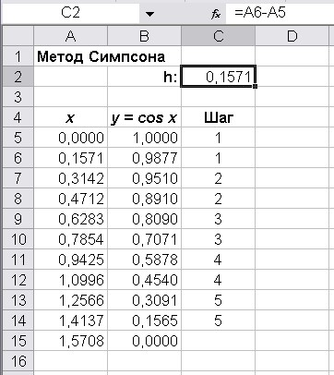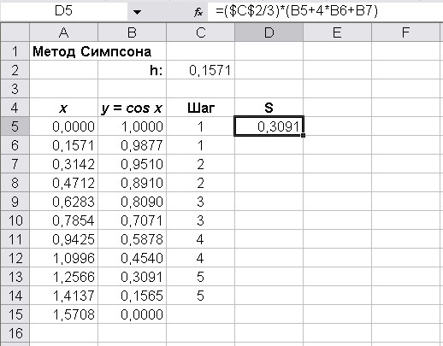

Рис. 21 Рис. 22

**Этап 4: копирование формулы, по которой находится площадь, для вычисления площадей всех остальных элементов разбиения**

Формулу из ячейки D6 необходимо скопировать в ячейки, соответствующие всем другим шагам интегрирования. Чтобы выполнить этот процесс быстро, скопируйте формулу в буфер обмена Windows. Затем выверите ячейку D7, после чего, удерживая клавишу <Ctrl>, последовательно щелкните на ячейках D9, D11 и D13. В программе Excel с помощью клавиши <Ctrl> можно выбирать несколько несмежных интервалов. После того как выбраны все ячейки, в которые нужно скопировать формулу, вставьте ее из буфера обмена (рис. 23).

**Этап 5: суммирование площадей отдельных элементов**

Для вычисления суммы можно применить формулу =CYMM(D5:D13), поскольку в процессе суммирования пустые ячейки игнорируются. В результате получим приближенное значение площади под кривой, равное 1,0 (фактически, 1,0001327630250), что почти не отличается от 1 (рис. 24).

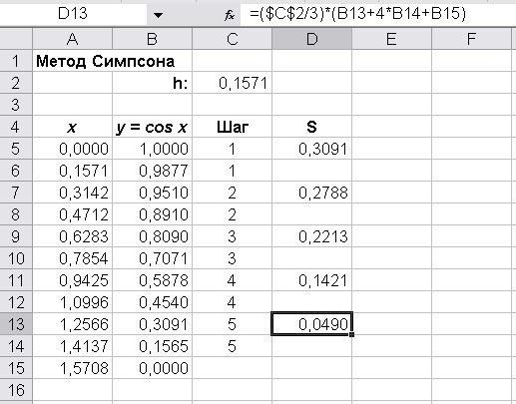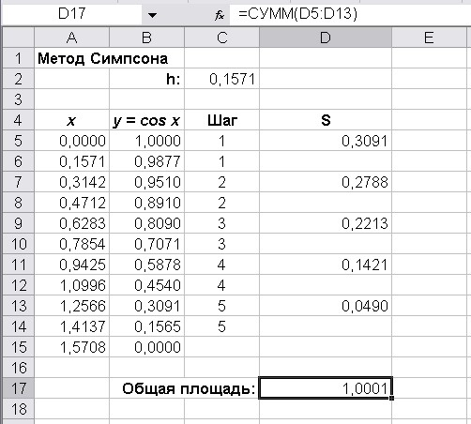

Рис. 23

Рис. 24

**Резюме по методу Симпсона**

Метод Симпсона довольно прост в применении и хорошо подходит для большинства функций, однако он имеет два ограничения.

1. Количество точек данных должно быть нечетным.
2. Точки должны быть расположены на одинаковом расстоянии по оси абсцисс.

Метод трапеций обладает намного меньшей точностью, однако он очень прост и не имеет упомянутых выше ограничений. Иногда метод Симпсона используется и в том случае, когда количество точек четно; причем данный метод применяется ко всем интервалам, кроме последнего, а площадь последнего элемента приближенно вычисляется по формуле трапеции.

**Работа №2**

**Линейная регрессия**

В представлении большинства *линейная регрессия* (linear regression) ассоциируется *с* вычислением углового коэффициента и точки пересечения с осью ординат аппроксимирующей пряной, которая лучше всего описывает рассматриваемые данные. Однако это только начальные понятия, относящиеся к линейной регрессии. В термине *линейная регрессия* слово "линейная" означает, что уравнения, которые используются для описания данных, должны быть линейными относительно своих коэффициентов; при этом вовсе не подразумевается, что график зависимости должен быть прямой линией или что в уравнении должны фигурировать только два коэффициента (угловой коэффициент и точка пересечения прямой с осью ординат).

**1. Выполнение линейной регрессии с помощью функций Excel**

В том случае, когда нужно вычислить *угловой коэффициент* (slope) и *найти точку пересечения с осью ординат* (intercept) прямой линии, которая лучше всего описывает набор данных, очень полезными окажутся функции Excel НАКЛОН() и ОТРЕЗОК(). Добавив к ним функцию КВПИРСОН(), вычисляющую *квадрат коэффициента корреляции* (coefficient of determination), получим простейший набор, позволяющий решить многие задачи по анализу данных.

**1.2 Простой пример**

В качестве примера проанализируем простой набор данных, включающий в себя значения температуры и времени (рис.1). Этот пример позволит ознакомиться с основными приемами проведения регрессионного анализа в Excel.

Для определения углового коэффициента прямой линии, лучше всего описывающей данные, предназначена функция НАКЛОН(). У функции НАКЛОН() два аргумента, расположенные в таком порядке: диапазон ячеек, содержащий значения (значения *зависимой переменной* (dependent variable)), и диапазон ячеек, содержащие значения *x* (значения *независимой переменной* (independent variable)) (рис.2).

В данном случае изучается зависимость температуры от времени, а не наоборот, поэтому зависимой переменной является температура (ячейки В6:В15), а время (ячейки А6:А15) считается независимой переменной.

Аналогично, точку пересечения прямой регрессии с осью ординат можно найти с помощью функции OTPE3OK() с теми же аргументами (рис.3).

Квадрат коэффициента корреляции (*R2*) вычисляется с помощью функции КВПИРСОН() с теми же аргументами, что и у двух предыдущих функций (рис. 4).

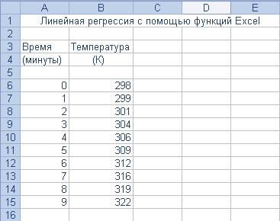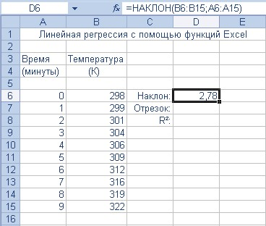

Рис. 1 Рис. 2

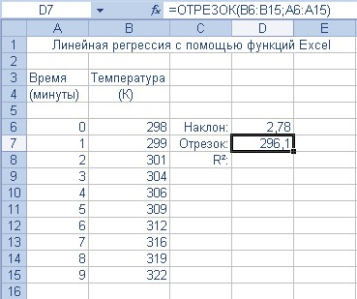 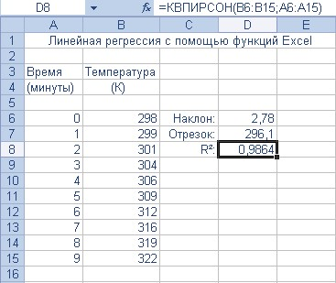

Рис. 3 Рис. 4

Полученные результаты свидетельствуют о том, что прямая, лучше всего описывающая данные, имеет угловой коэффициент *b1 =* 2,7758 К/мин и пересекает ось ординат в точке *bо =* 296,1 К. Значение *R2* равно 0,9864 (эти величины извлечены непосредственно из данных, без построения диаграммы).

Таким образом, вычислен угловой коэффициент, найдена точка пересечения линии регрессии с осью ординат, а также величина *R2.* Насколько хорошо прямая линия описывает данные? Чтобы ответить на этот вопрос, необходимо построить диаграмму с данными и линией регрессии, позволяющую визуально убедиться в степени их совпадения.

**2. Выполнение линейной регрессии с помощью линии тренда**

Регрессионный анализ в Excel невероятно прост. Как только данные представлены в графическом виде, регрессия выполняется с помощью нескольких щелчков мыши, поэтому регрессия с использованием прямой часто применяется несмотря на то, что зависимость между переменными не линейная, а более сложная. Сформулируем практическое правило: *всегда следует строить диаграмму, на которой представлена кривая регрессии и данные, чтобы можно было визуально оценить степень совпадения.* В том случае, когда регрессия проводится с помощью линии тренда, кривая регрессии автоматически добавляется на диаграмму с соответствующими данными.

**2.1. Выполнение простейшей линейной регрессии с помощью прямой**

Для выполнения линейной регрессии, в процессе которой вычисляется угловой коэффициент и точка пересечения аппроксимирующей прямой с осью ординат, вычисляются различные суммы, включающие в себя значения *х* (независимой переменной) и y (зависимой переменной). С помощью этих сумм и уравнений (1) можно было бы вычислить угловой коэффициент *b1* и найти точку пересечения прямой регрессии, лучше всего описывающей данные, с осью ординат (*b0*). Однако в этом нет нужды, так как формулы (1) встроены в Excel. 1

*   * *→ **  ** *

**  **   



*  * *→ **  *                                            

 **

**  *  ****  *

*→*

В уравнениях (1) обозначение *i*, подразумевает суммирование по всем данным, а индекс *i*, нумерующий результаты измерений, пробегает значения от 1 до количества всех данных *Nдан.*

При построении на диаграмме линии тренда Excel автоматически вычисляет асе необходимые суммы, затем находит значения коэффициентов *b1*, и *bо,* а также квадрат коэффициента корреляции (достоверность аппроксимации) *R2*. Благодаря тому, что линия тренда строится на диаграмме, можно убедиться, насколько хорошо она описывает данные.

Уравнение линии тренда и значение *R2* по умолчанию на диаграмме не отображаются. Чтобы отобразить эту информацию, следует воспользоваться вкладкой Параметры диалогового окна Пиния тренда.

Продемонстрируем применение линии тренда на примере данных, рассмотренных в предыдущем разделе. Первый шаг в использовании линии тренда для получения уравнения регрессии — это представление данных в графическом виде на точечной диаграмме (рис. 5).

Примечание. Обычно данные на точечной диаграмме отмечаются маркерами, но не соединяются кривыми, чтобы лучше было видно, насколько близко от них проходит аппроксимирующая линия.

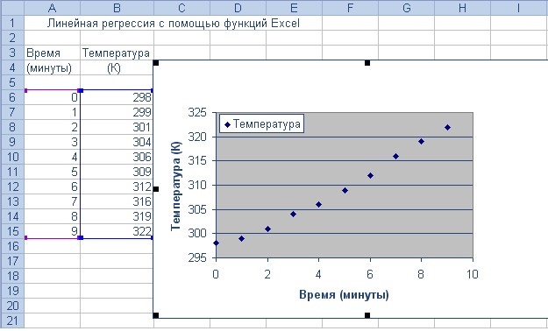

Рис. 5

Затем щелкните правой кнопкой мыши на любом из маркеров данных и во всплывающем меню выберите команду Добавить линию тренда… (рис. 6).

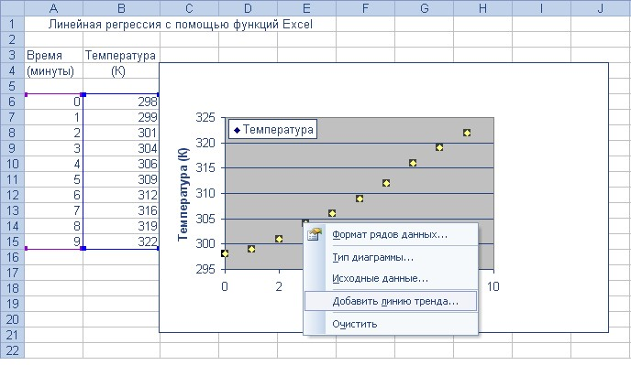

Рис. 6

В диалоговом окне Линия тренда… перейдите на вкладку Тип… и выберите команду Линейная… (рис. 7).

Чтобы закрыть диалоговое окно Линия тренда… и добавить к диаграмме линию тренда, нажмите кнопку ОК (рис. 8).

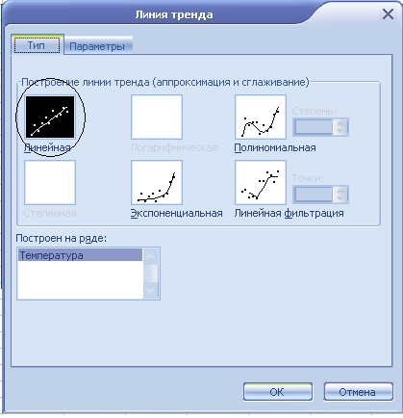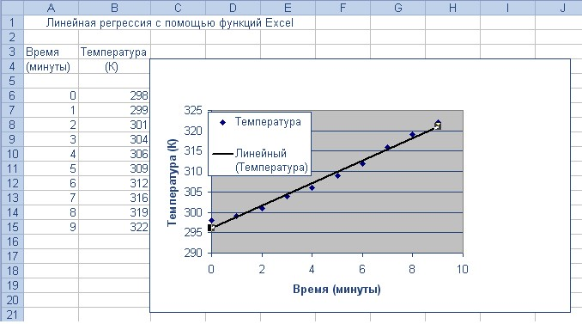

Рис. 7 Рис. 8

При добавлении линии тренда в программе Excel на основе графических данных производится линейная регрессия. Есть возможность отобразить уравнение кривой регрессии на диаграмме; для этого программе Excel нужно дать соответствующие указания. Дважды щелкните на линии тренда, что приведет к отображению на экране диалогового окна Формат линии тренда.

Перейдите на вкладку Параметры и установите флажки показывать уравнение на диаграмме и поместить на диаграмму величину достоверности аппроксимации (R^2), чтобы включить эти элементы в диаграмму (рис. 9).

После нажатия кнопки OK Excel отобразит на диаграмме уравнение регрессии *X* величину *R2* (рис. 10).

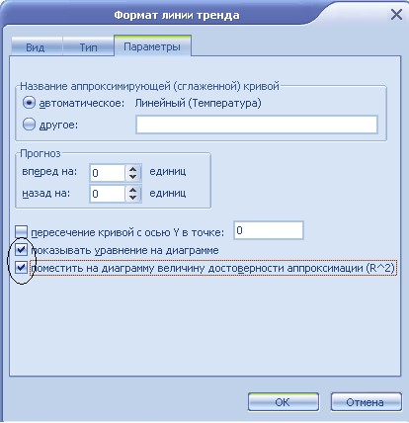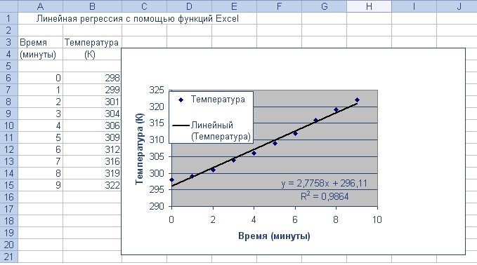

Рис. 9 Рис. 10

Как видно из диаграммы, уравнение регрессии имеет вид

у=2,7758*х+*296,11 (2)

с достоверностью аппроксимации 0,9864. Напомним, что те же результаты были получены с помощью функций НАКПОН(), ОТРЕЗОК() и КВПИРСОН(). Это свидетельствует о том, что прямая, лучше всего описывающая данные, характеризуется угловым коэффициентом *b1* = 2,7758 К/мин (единицы измерения получены с учетом размерностей данных) и точкой пересечения с осью ординат *b0* = 296,1 К. Кроме того, получается, что прямая описывает данные с достоверностью аппроксимации 0,9864. Поскольку идеальной аппроксимации соответствует величина *R2* = 1, можно сделать вывод, что прямая линия не описывает зависимости идеально. Присутствие линии тренда на диаграмме позволяет визуально оценить качество описания. Из предыдущего примера видно, что линия тренда не слишком хорошо ложится на данные. Нужно попытаться подобрать другую кривую регрессии, обладающую некоторой кривизной.

**3. Другие модели линейной регрессии с двумя коэффициентами.**

ДЛЯ регрессионного анализа можно использовать любое линейное по своим коэффициентам уравнение, связывающее значения *х и у.* Однако есть несколько общепринятых моделей линейной регрессии с двумя коэффициентами.

Все виды регрессии можно выполнить в Excel, построив соответствующие линии тренда. Чтобы выбрать нужный тип регрессии, следует выделить соответствующую команду на вкладке Тип диалогового окна Формат линии тренда (или диалогового окна Линия тренда).

Исходя из характера изгиба естественно предположить экспоненциальную зависимость. Построим аппроксимирующую кривую, для чего дважды щелкнем на существующей линии тренда, чтобы вызвать диалоговое окно Формат линии тренда (рис. 12).

На панели Тип выберите команду Экспоненциальная. Нажмите кнопку ОК, после чего Excel выполнит регрессию с помощью аппроксимирующей экспоненты (рис. 13).

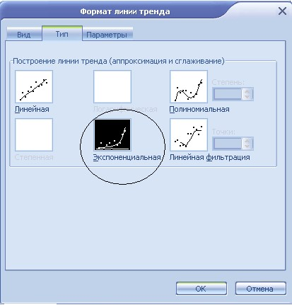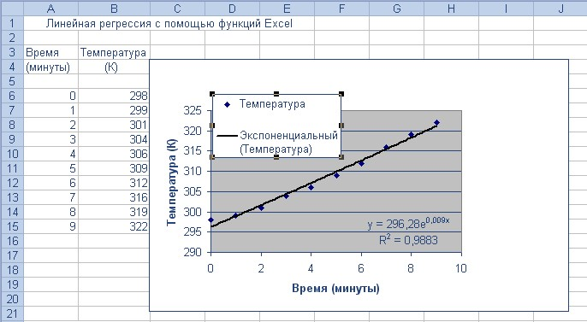

Рис. 12 Рис. 13

Примечание. Для рассматриваемого набора данных типы Логарифмическая и Степенная недоступны, поскольку в них содержится значение *х*=0 (т.е. нулевой момент времени). В обоих случаях при выполнении репрессии вычисляется натуральней логарифм х. Поскольку логарифм нуля неопределен, эти уравнения непригодны для нашего набора данных.

Результат аппроксимации данных экспонентой выглядит ненамного лучше предыдущей аппроксимации, и соответствующая ей величина *R2* почти такая же, какая была получена при использовании уравнения прямой В качестве модели регрессии. На вкладке Тип диалогового окна Формат линии тренда (или диалогового окна Пиния тренда) есть еще один вариант выбора

— Полиномиальная.

**4. Полиномиальная регрессия**

Полиномиальная регрессия тоже линейная, поскольку полиномиальные коэффициенты (*b*i)входят в уравнение регрессии линейно. Она отличается от других моделей регрессии тем, что включает в себя больше двух коэффициентов. Формально регрессия с помощью уравнения прямой также является полиномиальной регрессией, однако этот термин обычно применяется для полиномов второй степени или выше. В программе Excel можно построить линии тренда, степень которых находится в пределах от 2 до 6.

Примечание. Общепринято записывать полиномы, размещая степени слева на право в порядке возрастания. Однако в Excel уравнения полиномиальной линии тренда записываются в обратном порядке, на что следует обратить внимание при чтении уравнений.

Чтобы построить полиномиальную регрессию второго порядка, отобразите на экране диалоговое окно Формат линии тренда, дважды щелкнув на существующей линии тренда (рис.

14). Выберите тип Полиномиальная и установите Степень полинома, равную 2 (рис 15).

Похоже, полиномиальная линия тренда описывает данные достаточно хорошо, и соответствующая ей величина *R2* близка к единице.

С помощью линий тренда регрессия выполняется довольно легко и быстро. Однако что делать, если в программе Excel необходимо аппроксимировать данные полиномиальной кривой седьмой степени? Такую регрессию позволяет выполнить специальный пакет анализа, доступ к которому осуществляется с помощью команды меню Сервис → Анализ данных...→регрессия. Этот пакет также полезен в тех случаях, когда нужно получить более подробные сведения о результатах регрессии, чем те, которые выводятся при использовании линий тренда.

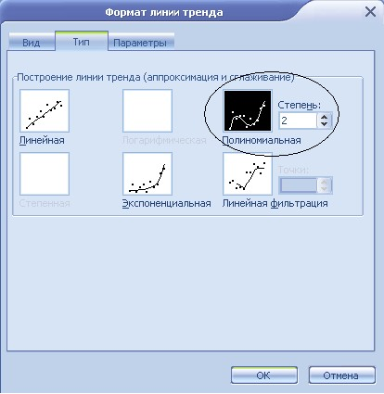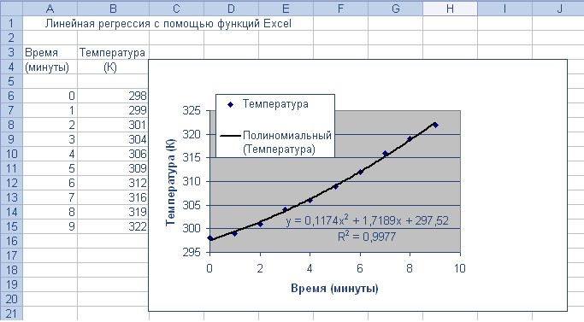

Рис. 14 Рис. 15

**5. Выполнение линейной регрессии с помощью пакета регрессионного анализа.**

Пакет регрессионного анализа в Excel достаточно прост в использовании, однако он несколько сложнее, чем обычное построение линии тренда на диаграмме. Такой более сложный подход может понадобиться по двум причинам.

1. Иногда нужно использовать модель регрессии, линия тренда которой отсутствует. Пакет регрессионного анализа позволяет применить любую модель линейной регрессии.
2. Может понадобиться более подробная информация о процессе регрессии, которую нельзя получить с помощью линий тренда.

**5.1. Простая линейная регрессия с нахождением углового коэффициента и точки пересечения линии регрессии с осью ординат.**

В качестве первого примера работы с пакетом регрессионного анализа рассмотрим вычисление углового коэффициента и точки пересечения с осью ординат прямой, описывающей зависимость температуры от времени.

**Шаг 1. Открываем окно Анализ данных**

Чтобы вызвать на экран диалоговое окно Анализ данных…, выберите команду Сервис → Анализ данных.... В этом окне отображается список инструментов анализа, один из которых — Регрессия.

Примечание. Этот пакет анализа данных устанавливается по умолчанию, однако он не является активированной частью пакета Excel. Если в меню Сервис не отображается команда Анализ данных..., это означает, что пакет не активирован. Выберите команду Сервис→ Надстройки... и активируйте команду Пакет анализа (это достаточно сделать один раз).

**Шаг 2. Выбор в списке окна Анализ данных команды Регрессия** Выберите команду Регрессия и щелкните на кнопке ОК (рис. 16).

При этом на экране должно появиться диалоговое окно Регрессия (рис. 17).

**Шаг 3(а). Выбор значений зависимой переменной: использование кнопки, позволяющей перейти в электронную таблицу**

В диалоговом окне имеется поле Входной интервал *Y* (рис. 17), справа от которого расположена небольшая кнопка, позволяющая перейти в электронную таблицу (чтобы можно было выбрать ячейки, в которых содержатся значения *у).* Щелкните на этой кнопке.

Примечание. Обычно при выполнении линейной регрессии предполагается, что вся неопределенность спрятана в значениях *у*, а значения *х* известны точно. Поэтому важно указать в качестве значений *у* те числа, которые являются приближенными.

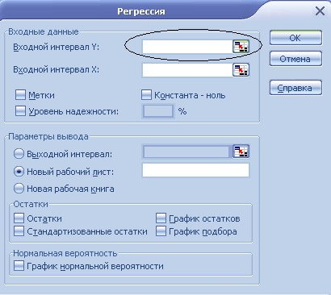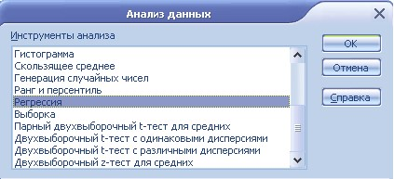

Рис. 16 Рис. 17

**Шаг 3(b). Выбор ячеек, содержащих значения у**

После перехода к электронной таблице укажите с помощью мыши те ячейки, в которых содержатся значения *у.* Выбрав значения *у,* щелкните на кнопке, позволяющей вернуться к диалоговому окну (на рис. 18 она обведена кружком), или нажмите клавишу <Enter>. В результате мы возвратимся к диалоговому окну Регрессия.

**Шаг 4(а). Выбор значений независимой переменной: использование кнопки, позволяющей перейти в электронную таблицу**

Аналогичным образом следует указать значения *х* (рис. 19).

**Шаг 4(b). Выбор ячеек, содержащих значения х**

С помощью мыши выберите ячейки, в которых содержатся значения *х,* а затем возвратитесь к диалоговому окну Регрессия (рис. 20).

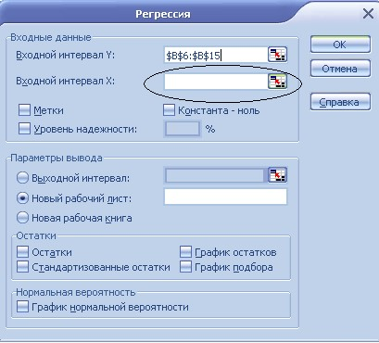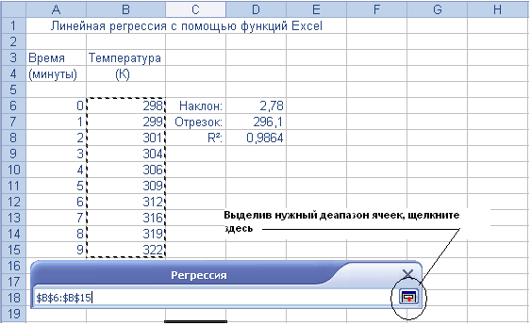

Рис. 18 Рис. 19

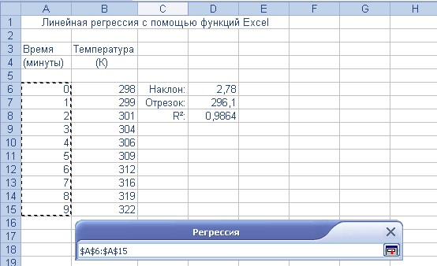

Рис. 20

**Шаг 5. Размещение результатов регрессионного анализа**

Поскольку результаты регрессии занимают значительное место, чаще всего их размещают на новом листе (в новой таблице). Для этого следует установить переключатель Параметры ввода в положение Новый рабочий лист: (рис. 21).

**Шаг 6. Отображение или отмена отображения результатов в графическом виде**

ДЛЯ визуального контроля точности описания данных линией регрессии всегда полезно иметь перед глазами график остатков и диаграмму с изображением аппроксимирующей кривой. Чтобы отобразить указанные графики, установите в диалоговом окне Регрессия флажки График остатков и График подбора (рис. 22).

**Шаг 7. Выполнение регрессии**

Чтобы выполнить регрессию, щелкните на кнопке ОК. Результаты будут представлены в виде таблиц и графиков (если графики запрошены). Часть вывода показана на рис. 23.

Из листа итогов видно, что линия, наилучшим образом описывающая данные, характеризуется угловым коэффициентом *b1* = 2,775 К/мин (вывод о размерности этого коэффициента можно сделать исходя из размерностей данных) и точкой пересечения с осью ординат *bо* = 296,1 К. Величина *R2* равна 0,9864. Эти результаты совпадают с теми, которые были получены другими методами.

Графики позволяют визуально убедиться, насколько хорошо аппроксимирующая линия описывает данные. Программа Excel создает и размещает на странице с итогами график подбора (рис. 24).

Он почти такой же, как и график, который создается с помощью линии тренда. Плохая аппроксимация еще лучше видна на графике остатков (рис. 25).

*Остаток* (residual) — это разность между значениями *у,* соответствующими данным, и значениями *у,* через которые проходит линия регрессии при каждом значении *х. График остатков* (residual plot) позволяет подчеркнуть плохие совпадения и облегчает их выявление. В нашем случае маркеры данных на графике остатков образуют букву "*U*". Это свидетельствует о том, что выбранная для описания данных модель (прямая линия) не учитывает определенной закономерности. Напрашивается вывод, что следует поискать более подходящую модель регрессии.

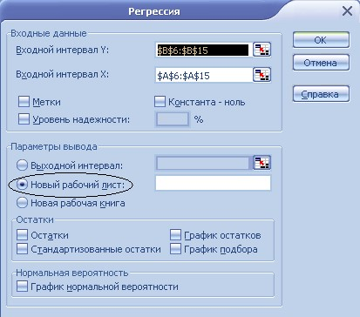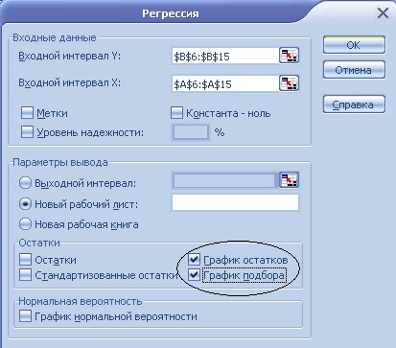

Рис. 21 Рис. 22

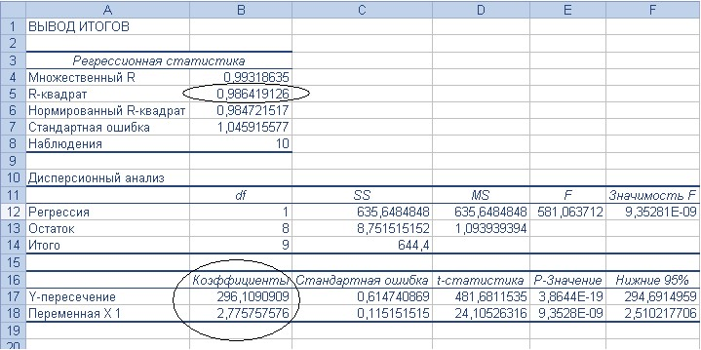

Рис. 23

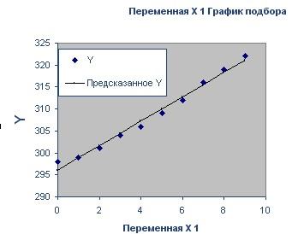 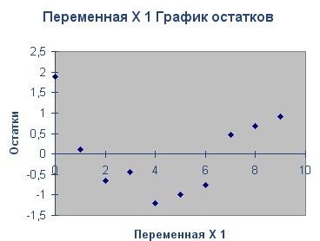

Рис. 24 Рис. 25

Данный пример приведен как напоминание о том, что простейшая линейная регрессия с помощью прямой линии не всегда лучшая. Если данные описываются нелинейной зависимостью, следует применить подход с использованием более сложной аппроксимирующей кривой.

**5.2. Выполнение полиномиальной регрессии с помощью пакета анализа Регрессия**

Наилучшая аппроксимация зависимости температуры от времени была получена с помощью полинома второго порядка:

*yp = b0 + b1x + b2x2* (3)

или, применяя обозначения температуры *Т* и времени *t,*

*Tp=b0+b1t+b2t2* (4)

Продемонстрируем на примере полиномиальной регрессии, как с помощью пакета анализа Excel выполнять регрессию, в которой фигурирует больше двух коэффициентов.

Пакет регрессионного анализа в Excel позволяет использовать только один столбец значений *у* (в котором содержатся значения зависимой переменной), но при этом можно указывать несколько столбцов со значениями *х* (содержащих значения независимой переменной). Это могут быть полностью независимые друг от друга переменные (например, энтальпия (зависимая переменная) как функция температуры (одна из независимых переменных) и давления (вторая независимая переменная)). Кроме того, в различные столбцы можно ввести одну и ту же переменную в разных формах (например, *х* и *х2* или z и *ln(z)*).

Таким образом, используя в качестве модели регрессии полином второго порядка, следует ввести два столбца с независимыми переменными, содержащих значения *t* и *t2.* В таблице, приведенной на рис. 26, значения зависимой переменной *Т* перенесены в столбец А, чтобы значения *t* и *t2* можно было поместить в соседние столбцы В и С.

Процедура регрессии этих данных почти совпадает с той, которая была использована в предыдущем примере, за исключением шага 4, где программе Excel нужно указать столбцы со значениями *х.* В таком случае следует выделить *оба* столбца В и С (рис. 27).

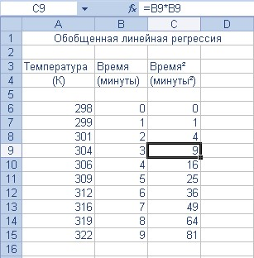 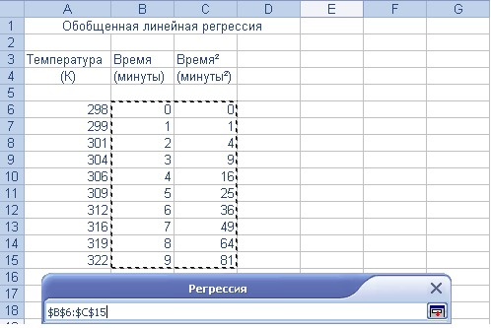

Рис. 26 Рис. 27

В остальном процесс регрессионного анализа остается неизменным. Результаты регрессии выводятся на лист с итогами (как и в предыдущем случае, на рис. 28 приводится лишь часть результатов).

Как и следовало ожидать, результаты, полученные с помощью пакета регрессионного анализа, совпадают с теми, которые были получены с помощью полиномиальных линий тренда. Один из видов информации — график остатков — можно извлечь, воспользовавшись исключительно пакетом регрессионного анализа (рис. 29).

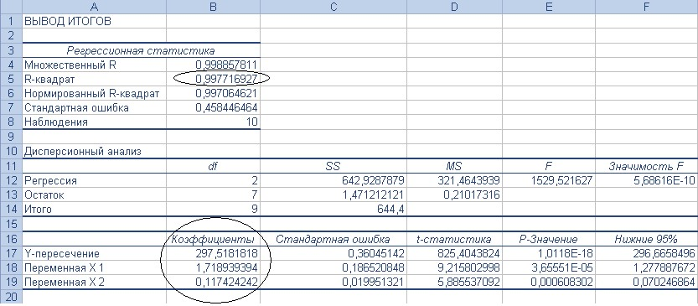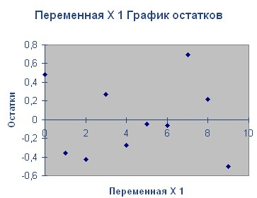

Рис. 28 Рис. 29

Из приведенного выше графика видно, что остатки образуют случайную последовательность — не прослеживается никакой видимой закономерности. Этот факт свидетельствует о том, что выбранная модель описывает данные настолько хорошо, насколько возможно.

**5.3. Другие линейные модели**

Обе использованные в предыдущих примерах модели и

*Тр* = *b0+ b1t*

*Тр* = *b0+ b1t + b2t2*

линейные (имеется ввиду линейность по коэффициентам *bi*). Пакет регрессионного анализа в Excel позволяет работать с любой линейной моделью, поэтому можно попытаться аппроксимировать данные зависимостью вида

*Тp= bo + b1 sinh(t) + b2arctan(t2)* (6)

или вида

*Тр = b0 exp(t0.5) + b1,ln(Q).* (7)

В данном случае нет никаких указаний на то, что какая-то из этих двух моделей описывает зависимость температуры от времени, однако оба приведенных уравнения являются линейными по коэффициентам *b*, и вполне вписываются в рамки обобщенного регрессионного анализа. Попытка применить модель регрессии, соответствующую уравнению (7), привела бы к проблеме: невозможно вычислить натуральный логарифм от значения *t* = 0, фигурирующего в наборе данных. Главным образом, выбор линейной модели осуществляется либо на основе теории, из которой следует вид зависимости между переменными, либо по виду графика, построенного по имеющимся данным.

Кроме того, можно применять уравнение регрессии, в котором фигурирует несколько независимых переменных. Например, при изучении зависимости объема газа от давления и температуры один из возможных видов уравнения выглядит так:

*Vp=b0+ b1P+ b2T*. . (8)

**5.4. Построение линии регрессии, имеющей фиксированную точку пересечения с осью ординат в начале координат**

ЕСЛИ нужно выполнить регрессию с помощью кривой, которая проходит через начало координат, в диалоговом окне Регрессия следует установить флажок Константа — ноль (рис. 30).

Иногда бывает так, что кривая согласно предсказаниям теории должна проходить через точку (0, 0). В таких случаях можно зафиксировать точку пересечения линии регрессии с осью ординат в нуле с помощью флажка Константа — ноль.

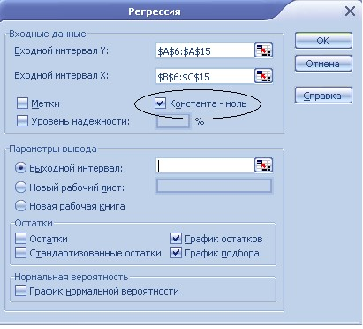

Рис. 30 **Пример 1.**

Считается, что напряжение на выходе термопары прямо пропорционально температуре. Однако если диапазон температур достаточно большой, лучше подойдет степенная аппроксимация. Выполним регрессию на основе линейной и экспоненциальной зависимости и сравним результаты, полученные в обоих случаях. В качестве исходных данных возьмем показания вольтметра, подключенного к термопаре из меди и константана (температура свободного спая поддерживается на уровне 0 °С), в интервале температур от 10 до 400 °С. Сначала выполним простую линейную регрессию на основе линейной зависимости (рис.

31).

Значение *R2,* равное 0,9955 — неплохой результат, однако данные несколько отклоняются от линии регрессии.

Значение *R2,* соответствующее степенной аппроксимации, меньше отличается от единицы, чем значение, соответствующее аппроксимации с помощью прямой. Однако на рис. 32 тоже заметно некоторое различие между данными (оси, вдоль которых откладываются значения температуры *Т* и напряжения *U,* — логарифмические) и аппроксимирующей кривой.

Посмотрим, насколько хорошо степенная модель предсказывает значения напряжений:

*bо* = -3,5053, таким образом, *k0* = *е b0* = 0,03004 , *b1*= 1,0819, следовательно, *k1= b2* = 1,0819.

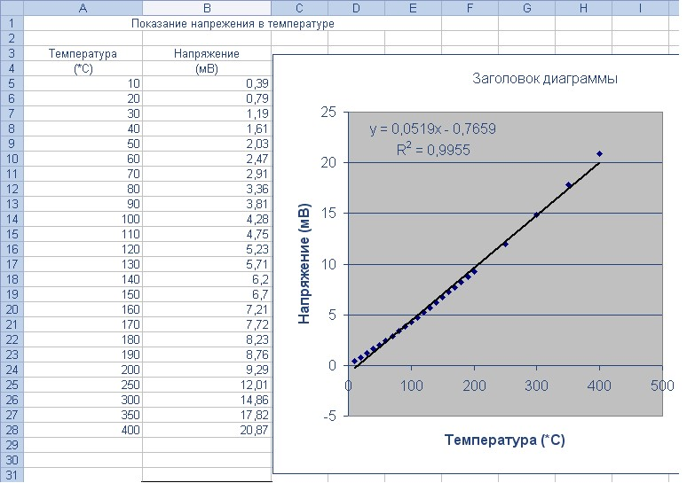

Рис. 31

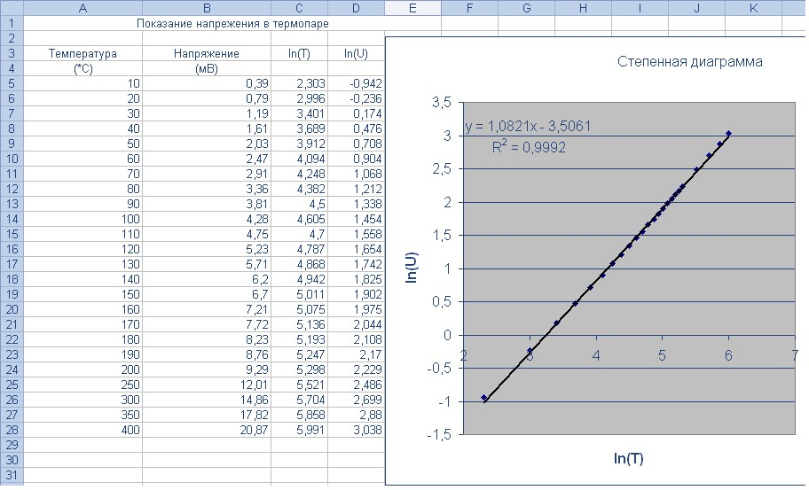

Рис. 32

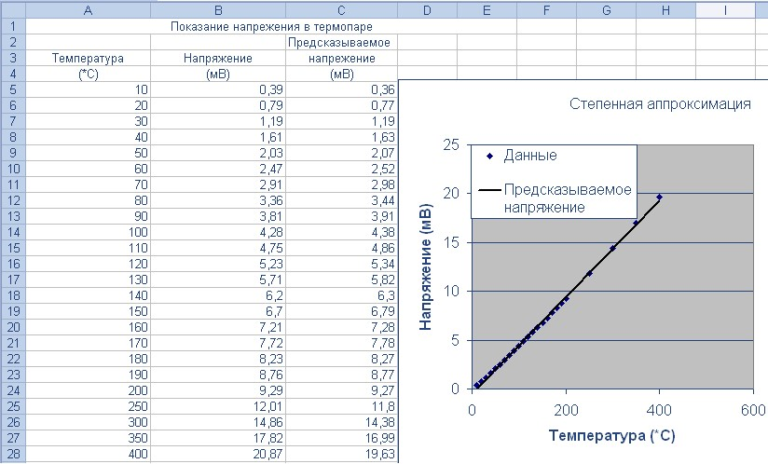

Рис. 33

Степенная модель хорошо описывает данные при низких температурах и несколько хуже при высоких.

**Работа № 3**

***Специальные задачи линейного программирования.***

***Задачи о назначении и коммивояжера.***

**Цель работы** – приобретение навыков построения математических моделей задач о назначении и коммивояжера и решения этих задач в Microsoft Excel.

ЧАСТЬ 1. ЗАДАЧА О НАЗНАЧЕНИИ

**Основные сведения**

**Задача о назначениях** – это РЗ, в которой для выполнения каждой работы требуется один и только один ресурс (один человек, одна автомашина и т.д.), а каждый ресурс может быть использован на одной и только одной работе. То есть ресурсы не делимы между работами, а работы не делимы между ресурсами. Таким образом, задача о назначениях является частным случаем ТЗ. Задача о назначениях имеет место при назначении людей на должности или работы, автомашин на маршруты, водителей на машины, при распределении групп по аудиториям, научных тем по научно-исследовательским лабораториям и т.п. *Исходные параметры модели задачи о назначениях* 1. *n* – количество ресурсов, *m* – количество работ.

1. *ai* 1 – единичное количество ресурса *Аi* (*i* 1,*n* ), например: один работник; одно транспортное средство; одна научная тема и т.д.
2. *bj*  1 – единичное количество работы *Bj* ( *j* 1,*m*), например: одна должность; один маршрут; одна лаборатория.
3. *cij* – характеристика качества выполнения работы *Bj* с помощью ресурса *Аi*. Например, компетентность *i*-го работника при работе на *j*-й должности; время, за которое *i*-е транспортное средство перевезет груз по *j*-му маршруту; степень квалификации *i*-й лаборатории при работе над *j*-й научной темой.

*Искомые параметры*

1. *xij* – факт назначения или неназначения ресурса *Аi* на работу *Bj*:

0, если *i*-й ресурс не назначен на *j* -ю работу, *xij* 

1 , если *i*-й ресурс назначен на *j* -ю работу.

1. *L*(*X*) – общая (суммарная) характеристика качества распределения ресурсов по работам.

Специфическая структура задачи о назначениях позволила разработать так называемый **"Венгерский метод"** ее решения. Поэтому, хотя в Excel такие задачи решаются обычным симплекс-методом, в лабораторной работе требуется построить модель задачи о назначениях вида (1). В некоторых случаях, например, когда *cij* – это компетентность, опыт работы, или квалификация работников, условие задачи может требовать максимизации ЦФ, в отличие от (1). В этом случае ЦФ *L*(*X*) заменяют на *L*1*X* *L**X*  и решают задачу с ЦФ *L*1*X*  min , что равносильно решению задачи с ЦФ *L**X*max.

Таблица 1

*Общий вид транспортной матрицы задачи о назначениях*

|  |  |  |  |  |  |
| --- | --- | --- | --- | --- | --- |
| Ресурсы, *Аi* | Работы, *Bj* | | | | Количество ресурсов |
| *B*1 | *B*2 | … | *Bm* |
| *А*1 | *c*11 | *c*12 | … | *c*1*m* | 1 |
| *А*2 | *c*21 | *c*22 | … | *c*2*m* | 1 |
| … | … | … | … | … | … |
| *Аn* | *cn*1 | *cn*2 | … | *cnm* | 1 |
| Количество работ | 1 | 1 | … | 1 | *n m*  *ai* *bj*  *i*1 *j*1 |

*Модель задачи о назначениях*

*n m*

*L**X* *cij xij*  min;

*i*1 *j*1

 *m*

*xij* 1 *i* 1,*n*,

 *j*1

(1)

 *n*  

*i*1 *xij* 1 *j* 1,*m* ,

 0,

*xij*  *i* 1,*n*; j1,*m* .

 1,

***Пример построения модели ТЗ***

Отдел кадров предприятия устроил конкурсный набор специалистов на две вакантные должности. На эти новые места (НМ) претендуют 3 прежних сотрудника (ПС), уже работающие в других отделах, и 4 новых сотрудника (НС). Номера новых сотрудников, новых и прежних мест выбираются из табл. 2. Номера прежних мест являются номерами прежних сотрудников.

Отдел кадров оценил по десятибалльной шкале компетентность новых сотрудников (табл. 3) и прежних сотрудников (табл. 4) для работы и на новых местах, и на прежних местах (ПМ), то есть занимаемых прежними сотрудниками. Необходимо учесть, что руководство предприятия, во-первых, предпочитает, чтобы прежние сотрудники не претендовали на места друг друга, и, во-вторых, не намерено увольнять прежних сотрудников. Необходимо распределить сотрудников по должностям наилучшим образом.

Таблица 2 *Номера сотрудников и мест их работы для конкретного варианта*

|  |  |  |
| --- | --- | --- |
| Новые сотрудники (НС) | Места работы прежних сотрудников (ПМ) | Новые места (НМ) |
| 1, 2, 7, 8 | 2, 4, 6 | 1, 3 |

Таблица 3 *Компетентность новых сотрудников*

|  |  |  |  |  |  |  |  |  |  |  |
| --- | --- | --- | --- | --- | --- | --- | --- | --- | --- | --- |
|  | НМ1 | НМ2 | НМ3 | НМ4 | ПМ1 | ПМ2 | ПМ3 | ПМ4 | ПМ5 | ПМ6 |
| НС1 | 6 | 5 | 7 | 8 | 5 | 6 | 7 | 6 | 7 | 5 |
| НС2 | 5 | 5 | 8 | 8 | 7 | 6 | 4 | 5 | 8 | 8 |
| НС3 | 6 | 7 | 5 | 6 | 4 | 5 | 4 | 5 | 6 | 6 |
| НС4 | 7 | 8 | 7 | 6 | 5 | 7 | 6 | 8 | 5 | 5 |
| НС5 | 7 | 6 | 6 | 5 | 5 | 4 | 5 | 5 | 4 | 6 |
| НС6 | 8 | 8 | 9 | 7 | 6 | 7 | 8 | 7 | 9 | 8 |
| НС7 | 9 | 8 | 9 | 9 | 8 | 7 | 8 | 9 | 8 | 7 |
| НС8 | 7 | 7 | 8 | 9 | 7 | 8 | 9 | 6 | 7 | 8 |

Таблица 4 *Компетентность прежних сотрудников*

|  |  |  |  |  |  |
| --- | --- | --- | --- | --- | --- |
|  | НМ1 | НМ2 | НМ3 | НМ4 | Занимаемое место |
| ПС1 | 7 | 6 | 6 | 7 | 7 |
| ПС2 | 8 | 9 | 7 | 7 | 8 |
| ПС3 | 6 | 5 | 6 | 6 | 6 |
| ПС4 | 7 | 9 | 6 | 8 | 8 |
| ПС5 | 8 | 7 | 8 | 8 | 7 |
| ПС6 | 4 | 5 | 6 | 4 | 5 |

*Решение.*

На основе данных таблицы 3 выбираем необходимые данные из таблиц 3 и 4. Исходя из выбранных данных, составляем матрицу:

|  |  |  |  |  |  |
| --- | --- | --- | --- | --- | --- |
|  | НМ1 | НМ3 | ПМ2 | ПМ4 | ПМ6 |
| НС1 | 6 | 7 | 6 | 6 | 5 |
| НС2 | 5 | 8 | 6 | 5 | 8 |
| НС7 | 9 | 9 | 7 | 9 | 7 |
| НС8 | 7 | 8 | 8 | 6 | 8 |
| ПС2 | 8 | 7 | 8 | 0 | 0 |
| ПС4 | 7 | 6 | 0 | 8 | 0 |
| ПС6 | 4 | 6 | 0 | 0 | 5 |

*Математическая модель задачи.*

1. Переменные задачи.

Ведем переменные *xij* принимающие два значения: *xij*=0, если *i*-й претендент (*Pi*) не принимается на *j*-ю вакансию (*Vj*), *xij*=1, если *i*-й претендент (*Pi*) принимается на вакансию (*Vj*), где *i*=1,2,...7; *j*=1,2,...5.

1. Ограничения на переменные задачи.

Очевидно, что все переменные задачи неотрицательные и целые числа: *xij* 0 и *xij* – целые.

Кроме того, так как каждый претендент может занять только одну вакансию и все вакансии должны быть заняты, должны удовлетворяться следующие ограничения:

7 5

 *x ij*  1 , *j*=1,2,...7, *xij* 1, *i*=1,2,...5,

*i* 1 *j*1

другими словами в матрице (*xij*) суммы элементов по каждой строке и суммы элементов по каждому столбцу должны быть равны единицам. Это условие означает, что выбор претендентов должен быть таким, чтобы в матрице (*xij*), представляющей решение задачи, было бы по одной единице в каждой строке и по одной единице в каждом столбце, остальные элементы матрицы должны равняться нулю.

1. Целевая функция в задаче о назначениях.

Необходимо выбрать претендентов так, чтобы суммарное число очков, набранное ими было бы максимальным. Суммарное число набранных очков вычисляется по формуле:

7 5

*L*(*X*) *xijcij* ;

*i*1 *j*1

*L*(*X*)=*c*11*x*11+*c*12*x*12+...+*c*75*x*75=6*x*11+7*x*12+...+5*x*75; Окончательная математическая модель задачи записывается так:

7 5

*L*(*X*) *xijcij*  max,;

*i*1 *j*1

при ограничениях:

 5

*xij* 1 *i* 1,7,

 *j*1

 7  

*xij* 1 *j* 1,5 ,

 *i*1

 0,

*xij*  *i* 1,7; j1,5 .

 1,

Составим транспортную модель задачи о назначении, в которой требуется найти максимум целевой функции. Предварительно задачу о назначениях нужно сбалансировать. В рассматриваемом примере эта процедура выполняется добавлением двух столбцов (две фиктивные вакансии) с нулевыми результатами компетентности.

|  |  |  |  |  |  |  |  |  |
| --- | --- | --- | --- | --- | --- | --- | --- | --- |
| Претендент,  *Рi* |  |  | Вакансии, *Vj* | | |  |  | Количество претендентов |
| *V*1 (НМ1) | *V*2 (НМ3) | *V*3 (ПМ2) | *V*4 (ПМ4) | *V*5 (ПМ6) | *V*6 (МФ1) | *V*7 (МФ2) |
| *P*1 (НС1) | 6 | 7 | 6 | 6 | 5 | 0 | 0 | 1 |
| *P*2 (НС2) | 5 | 8 | 6 | 5 | 8 | 0 | 0 | 1 |
| *P*3 (НС7) | 9 | 9 | 7 | 9 | 7 | 0 | 0 | 1 |
| *P*4 (НС8) | 7 | 8 | 8 | 6 | 8 | 0 | 0 | 1 |
| *P*5 (ПС2) | 8 | 7 | 8 | 0 | 0 | 0 | 0 | 1 |
| *P*6 (ПС4) | 7 | 6 | 0 | 8 | 0 | 0 | 0 | 1 |
| *P*7 (ПС6) | 4 | 6 | 0 | 0 | 5 | 0 | 0 | 1 |
| Количество вакансий | 1 | 1 | 1 | 1 | 1 | 1 | 1 | *n m*  *ai* *bj*  *i*1 *j*1 |

***Решение задачи в Excel.***

Экранные формы, задание переменных, целевой функции, ограничений и граничных условий задачи представлены на рис.1, 2, и в табл.5.

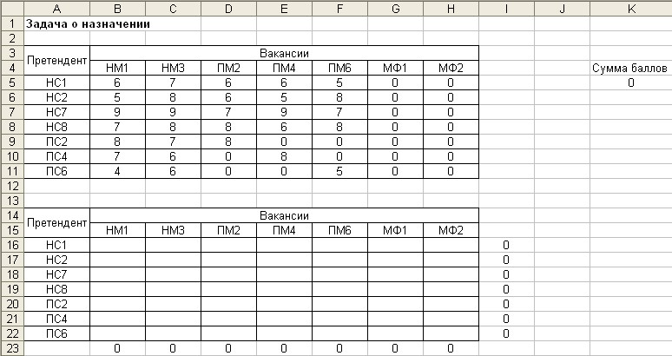

Рис.1. Экранная форма задачи

Таблица 5 Формулы экранной формы задачи

|  |  |
| --- | --- |
| Объект математической модели | Выражение в Excel |
| Переменные задачи | В5:Н11 |
| Формула в целевой ячейке К5 | =СУММПРОИЗВ(В5:Н11;В16:Н22) |
| Ограничения по строкам в ячейках I16:I22 | =СУММ(B16:H16) Копируем в диапазон I16:I22 |
| Ограничения по столбцам в ячейках B23:Н23 | =СУММ(В16:В22) Копируем в диапазон B23:Н23 |

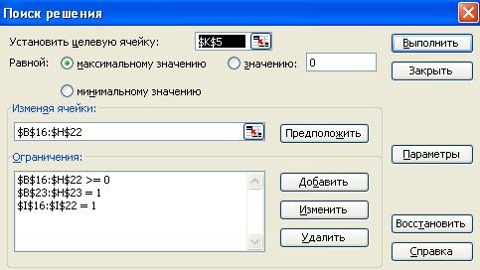

Рис.2. Ограничения и граничные условия задачи

В окне «Параметры» установить «Линейная модель», что соответствует решению задачи симплекс-методом.

Результаты решения задачи представлены на рис.3.

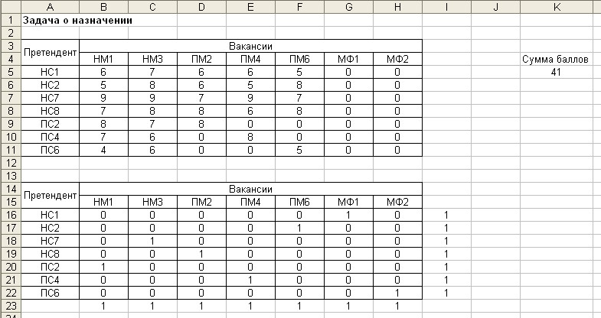

Рис. 3. Результаты решения задачи

Получили оптимальное распределение. Возможно, оно не является единственным. Таким образом, наилучшее распределение работников по должностям имеет вид: НС1 не берут на работу, НС2 на ПМ6, НС7 на НМ3, НС8 на ПМ2, ПС2 на НМ1, ПС4 на ПМ4, ПС6 не берут.

**Порядок выполнения работы**

1. Согласно номеру своего варианта выберите условие задачи.
2. Постройте модель задачи, включая транспортную таблицу.
3. Найдите оптимальное решение задачи с помощью Excel и представьте его преподавателю.

**Варианты заданий**

Отдел кадров предприятия устроил конкурсный набор специалистов на две вакантные должности. На эти новые места (НМ) претендуют 3 прежних сотрудника (ПС), уже работающие в других отделах, и 4 новых сотрудника (НС). Номера новых сотрудников, новых и прежних мест выбираются по вариантам из табл.6. Номера прежних мест являются номерами прежних сотрудников. Отдел кадров оценил по десятибалльной шкале компетентность новых сотрудников (табл.7) и прежних сотрудников (табл.8) для работы и на новых местах, и на прежних местах (ПМ), то есть занимаемых прежними сотрудниками. Необходимо учесть, что руководство предприятия предпочитает, чтобы прежние сотрудники не претендовали на места друг друга. Необходимо распределить сотрудников по должностям наилучшим образом.

Таблица 6 ***Номера сотрудников и мест их работы для конкретного варианта***

|  |  |  |  |
| --- | --- | --- | --- |
| №  варианта | Новые сотрудники (НС) | Места работы прежних сотрудников (ПМ) | Новые места (НМ) |
| 1 | 3, 4, 7, 8 | 1, 2, 3 | 1, 2 |
| 2 | 1, 2, 5, 6 | 2, 5, 6 | 2, 3 |
| 3 | 5, 6, 7, 8 | 1, 2, 5 | 3, 4 |
| 4 | 3, 4, 5, 6 | 4, 5, 6 | 1, 4 |
| 5 | 1, 2, 3, 4 | 2, 3, 4 | 2, 4 |
| 6 | 2, 4, 6, 8 | 3, 4, 6 | 1, 3 |
| 7 | 1, 3, 5, 7 | 2, 3, 6 | 1, 4 |
| 8 | 2, 3, 6, 7 | 3, 4, 5 | 2, 3 |
| 9 | 1, 4, 5, 8 | 2, 3, 5 | 3, 4 |
| 10 | 2, 3, 4, 5 | 1, 2, 6 | 1, 2 |
| 11 | 1, 2, 5, 7 | 1,2,5 | 2,3 |
| 12 | 1, 3, 5, 7 | 4, 5, 6 | 1, 3 |

Таблица 7 ***Компетентность новых сотрудников***

|  |  |  |  |  |  |  |  |  |  |  |
| --- | --- | --- | --- | --- | --- | --- | --- | --- | --- | --- |
|  | НМ1 | НМ2 | НМ3 | НМ4 | ПМ1 | ПМ2 | ПМ3 | ПМ4 | ПМ5 | ПМ6 |
| НС1 | 6 | 5 | 7 | 6 | 5 | 6 | 7 | 6 | 7 | 5 |
| НС2 | 5 | 5 | 8 | 8 | 7 | 6 | 4 | 5 | 8 | 8 |
| НС3 | 6 | 7 | 5 | 6 | 4 | 5 | 4 | 5 | 6 | 6 |
| НС4 | 7 | 8 | 7 | 6 | 5 | 7 | 6 | 8 | 5 | 5 |
| НС5 | 7 | 6 | 6 | 5 | 5 | 4 | 5 | 5 | 4 | 6 |
| НС6 | 8 | 8 | 9 | 7 | 6 | 7 | 8 | 7 | 9 | 8 |
| НС7 | 9 | 8 | 9 | 9 | 8 | 7 | 8 | 9 | 8 | 7 |
| НС8 | 7 | 7 | 8 | 9 | 7 | 8 | 9 | 6 | 7 | 8 |

Таблица 8

***Компетентность прежних сотрудников***

|  |  |  |  |  |  |
| --- | --- | --- | --- | --- | --- |
|  | НМ1 | НМ2 | НМ3 | НМ4 | Занимаемое место |
| ПС1 | 7 | 6 | 6 | 7 | 7 |
| ПС2 | 8 | 9 | 7 | 7 | 8 |
| ПС3 | 6 | 5 | 6 | 6 | 6 |
| ПС4 | 7 | 9 | 6 | 8 | 8 |
| ПС5 | 8 | 7 | 8 | 8 | 7 |
| ПС6 | 4 | 5 | 6 | 4 | 5 |

***Контрольные вопросы***

1. Какова постановка задачи о назначениях?
2. В чем отличие модели задачи о назначениях от модели ТЗ?
3. Каковы исходные и искомые параметры задачи о назначениях?
4. Запишите математическую модель задачи о назначениях.
5. Как записать модель задачи о назначениях, подразумевающую максимизацию ЦФ?
6. Каким образом в модели задачи о назначениях можно запретить конкретное назначение?
7. В чем особенности процесса приведения задачи о назначениях к сбалансированному виду?

ЧАСТЬ 2. ЗАДАЧА КОММИВОЯЖЕРА

**Основные сведения**

К задачам с булевыми переменными относятся задачи, переменные в которых могут принимать только два значения: 0 или 1. К таким задачам относится задача коммивояжера. Рассмотрим постановку задачи коммивояжера.

Имеется *n* городов. Расстояния между любой парой городов *i* и *j* известны и составляют *cij* . Коммивояжер выезжает из какого-либо города и должен посетить все города, побывав в каждом только один раз и вернуться в исходный город. Ставится задача определить такую последовательность объезда городов, или маршрут, при которой суммарная длина маршрута была бы минимальной.

***Математическая модель.***

Определим булевы переменные задачи: *xij* = 1, если коммивояжер переезжает из города *i* в город *j*, и *xij* = 0, если коммивояжер не переезжает из города *i* в город *j*.

Тогда задача заключается в определении минимума целевой функции

*n n*

*L*(*x*) *cij xij*  min,

*i*1 *j*1

|  |  |
| --- | --- |
| при ограничениях |  |
| *n*   *xij* 1, | *j* 1,*n* – только один въезд в город *j*, |

*i*1

*n*

*xij* 1, *i* 1,*n* – только один выезд из города *i*.

*j*1

В задаче коммивояжера необходимо еще одно условие, а именно: *ui* *u j*  (*n* 1)*xij*  *n*  2 , *i* ≠ *j*, *i*, *j* = 2,…, *n*.

Это специальное условие обеспечивает устранение нескольких несвязанных между собой маршрутов и циклов, попросту означающих перемещение коммивояжера по замкнутому частичному маршруту.

***Пример***

Рассмотрим задачу:

 7 2 9 7 

 

5  3 9 1 

4 8  5 3 

 

5 6 4  7 

 

7 6 3 7 

*Решение:*

1. В ячейки В13:F17 вводим матрицу расстояний.
2. Вводим формулы

|  |  |  |  |  |
| --- | --- | --- | --- | --- |
| Ячейка | Формула | Примечание | | |
| В9 | =СУММ(В4:В8) | Копируем в диапазон  В9:F9 | | |
| G4 | =СУММ(В4:F4) | Копируем в диапазон  G4:G8 | | |
| С19 | =СУММПРОИЗВ(B4:F8;B13:F17) | Целевая функция | | |
| Е19 | =B4+C5+D6+E7+F8 | Исключение пути *i*→*i* | | |
| В23 | =$C$10–C10+4*C5 | Копируем  В23:Е23 | в | диапазон |
| В24 | =$D$10–C10+4*C6 | Копируем  В24:Е24 | в | диапазон |
| В25 | =$E$10–C10+4*C7 | Копируем  В25:Е25 | в | диапазон |
| В26 | =$F$10–C10+4*C8 | Копируем  В26:Е26 | в | диапазон |

Исходные данные приведены на рис.4.

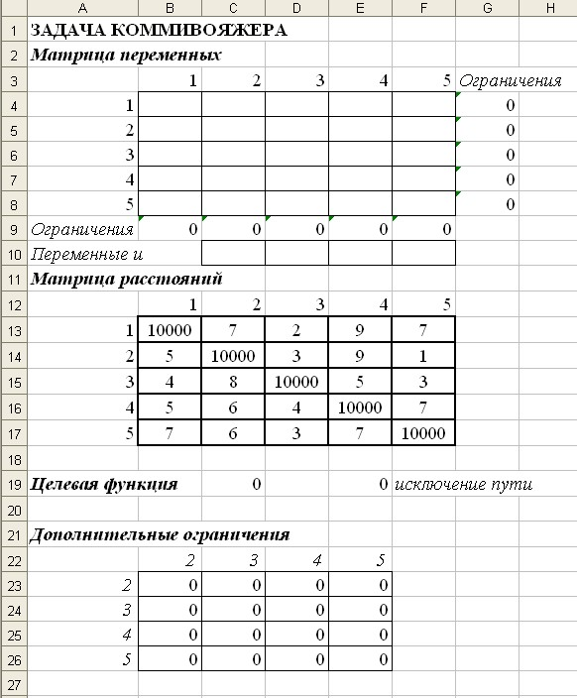

Рис. 4. Исходные данные задачи

1. Сценарий решения:

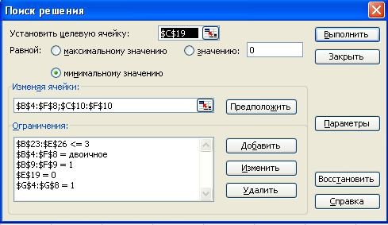

Рис.5. Окно Поиск решения.

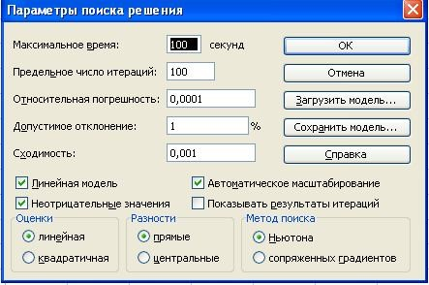

Рис. 6. Параметры Поиска решения.

1. Он приводит к следующим результатам:

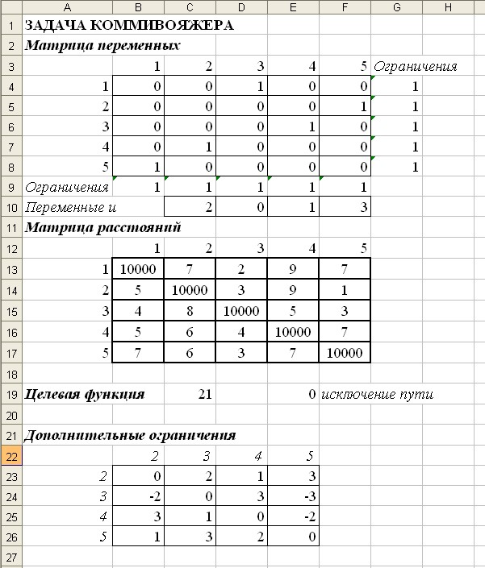

Рис. 7. Результаты решения задачи коммивояжера

1. Ответ: маршрут 1–3–4–2–5–1. Длина маршрута – 21.

**Порядок выполнения работы**

1. Изучить решение предлагаемой задачи коммивояжера.
2. В соответствии с вариантом задания, определенным преподавателем, составить математическую модель задачи и найти решение.

**Варианты заданий**

Для матрицы расстояний

 *a b c d* 

 

*e*  *f g h* 

*k m*  *n p*

 

*q r s*  *t* 

 

*x y z w* 

решить задачу коммивояжера.

|  |  |  |  |  |  |  |  |  |  |  |  |  |  |  |  |  |  |  |  |  |
| --- | --- | --- | --- | --- | --- | --- | --- | --- | --- | --- | --- | --- | --- | --- | --- | --- | --- | --- | --- | --- |
|  | *a* | *b* | *c* | *d* | *e* | *f* | *g* | *h* | *k* | *m* | *n* | *p* | *q* | *r* | *s* | *t* | *x* | *y* | *z* | *w* |
| 1) | 9 | 4 | 2 | 9 | 5 | 7 | 2 | 1 | 4 | 3 | 7 | 3 | 1 | 6 | 7 | 1 | 4 | 4 | 7 | 6 |
| 2) | 8 | 9 | 1 | 3 | 5 | 7 | 4 | 8 | 6 | 7 | 4 | 2 | 4 | 7 | 1 | 4 | 1 | 3 | 5 | 5 |
| 3) | 5 | 5 | 4 | 4 | 4 | 3 | 8 | 3 | 2 | 4 | 6 | 1 | 2 | 7 | 5 | 6 | 5 | 9 | 3 | 4 |
| 4) | 2 | 6 | 9 | 3 | 3 | 2 | 2 | 4 | 8 | 6 | 1 | 7 | 5 | 7 | 7 | 2 | 9 | 2 | 7 | 1 |
| 5) | 1 | 8 | 5 | 3 | 1 | 5 | 9 | 5 | 8 | 7 | 8 | 9 | 5 | 8 | 6 | 1 | 5 | 4 | 9 | 4 |
| 6) | 7 | 7 | 5 | 1 | 8 | 7 | 4 | 2 | 9 | 7 | 8 | 2 | 5 | 6 | 9 | 1 | 6 | 2 | 4 | 3 |
| 7) | 7 | 1 | 8 | 1 | 9 | 2 | 5 | 9 | 8 | 8 | 6 | 9 | 2 | 7 | 2 | 7 | 6 | 3 | 4 | 1 |
| 8) | 6 | 6 | 6 | 8 | 8 | 5 | 2 | 9 | 8 | 1 | 8 | 7 | 9 | 4 | 3 | 4 | 1 | 1 | 1 | 7 |
| 9) | 7 | 7 | 9 | 3 | 8 | 6 | 4 | 6 | 3 | 8 | 5 | 8 | 7 | 3 | 4 | 5 | 8 | 9 | 9 | 5 |
| 10) | 1 | 2 | 7 | 4 | 2 | 8 | 2 | 3 | 1 | 4 | 4 | 7 | 3 | 1 | 6 | 2 | 7 | 5 | 2 | 8 |
| 11) | 8 | 2 | 5 | 6 | 9 | 1 | 6 | 2 | 4 | 3 | 9 | 7 | 8 | 2 | 5 | 6 | 9 | 1 | 6 | 2 |
| 12) | 8 | 5 | 3 | 1 | 5 | 9 | 5 | 8 | 7 | 8 | 9 | 1 | 2 | 7 | 5 | 6 | 5 | 9 | 3 | 4 |

***Контрольные вопросы***

1. Какова постановка задачи коммивояжера?
2. Каковы исходные и искомые параметры задачи коммивояжера?
3. Запишите математическую модель задачи коммивояжера.

**Работа 4**

**Двухиндексная задача линейного программирования.**

**Транспортная задача. Решение в Microsoft Excel**

**Цель работы:** Приобретение навыков построения математических моделей стандартных транспортных задач линейного программирования и решения их в Microsoft Excel.

**Теоретическая часть**

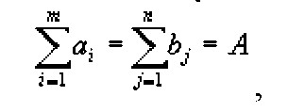Пусть имеется некоторый однородный продукт, сосредоточенный на ***m*** пунктах отправления (складах), так что на***i***-омскладе находится ***ai*** единиц этого продукта. Этот продукт необходимо доставить в *n* пунктов назначения (потребления), причем на ***j***-й пункт необходимо доставить ***bi*** единиц продукта. Запасы и потребности сбалансированы, то есть

то есть наличие продукта равно потребности в нем.

Пусть стоимость перевозки единицы продукта из ***i***-го склада в***j****-*й пункт назначения равна ***cij***. Пусть ***xij*** есть то количество продукта, которое перевозится из ***i***-го склада в***j****-й* пункт потребления. Тогда общие транспортные расходы составят величину

 *сijxij*

*i*, *j*

Из каждого склада весь продукт должен быть вывезен. Это значит, что должно быть выполнено условие

*n*

 *xij*  *aij* *j*1

С другой стороны, потребности ***j***-го пункта назначения должны быть полностью удовлетворены. Это означает, что

*m*

 *xij*  *bij* *i*1

Желание минимизировать транспортные расходы приводит нас к следующей задаче:

 *с x*  min

*ij ij*

*i*, *j*

 *n* *xij*  *ai*, *i* 1,*m*

 *j*1  *m*

*xij*  *bij*

 *i*1

*xij*  0

 

являющейся типичной задачей линейного программирования.

***Определение 3.1.*** Транспортная задача называется открытой транспортной задачей, если условие баланса нарушаются; в случае выполнения условия баланса она называется сбалансированной транспортной задачей.

Приведение открытой транспортной задачи к сбалансированной *Превышение запасов над потребностями.*

В этом случае вводится "фиктивный" ***n*+1** потребитель с потребностями равными абсолютной величине разности между общим количеством запасов и общим количеством требуемых единиц. Стоимость по доставке будет для ***n***+1 потребителя равна **0**, т.к. поставки фактически нет.

*Превышение потребностей над запасами.*

Вводим "фиктивного" ***n***+1 производителя (склад) с потребностями равными абсолютной величине разности между общим количеством запасов и общим количеством требуемых единиц. Стоимость по доставке будет для ***m***+1 производителя равна **0**, т.к. поставки фактически нет.

**Пример.** Оптимальная организация транспортных перевозок штучного товара со склада в магазин.

Таблица 1

**Исходные данные транспортной задачи**

|  |  |  |  |  |
| --- | --- | --- | --- | --- |
| Тарифы, руб./пгг. | 1-й магазин | 2-й магазин | 3-й магазин | Запасы, шт. |
| 1-й склад | 2 | 9 | 7 | 25 |
| 2-й склад | 1 | 0 | 5 | 50 |
| 3-й склад | 5 | 4 | 100 | 35 |
| 4-й склад | 2 | 3 | 6 | 75 |
| Потребности, шт. | 45 | 90 | 50 |  |

Целевая функция и ограничения данной задачи имеют вид

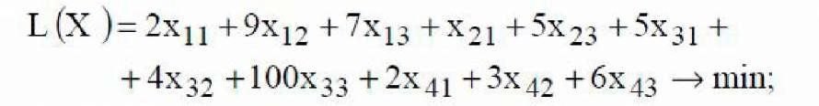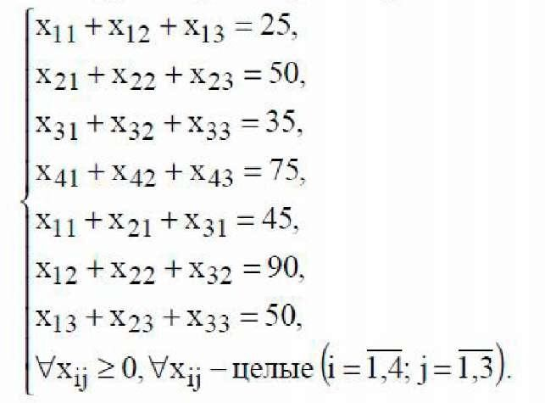

Экранные формы, задание переменных, целевой функции, ограничений и граничных условий двух индексной задачи (4) и ее решение представлены на рис. 1, 2, 3 и в табл. 2.

Таблица 2

**Формулы экранной формы задачи**

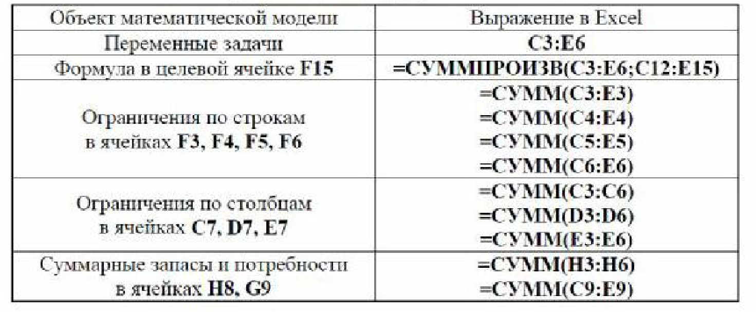

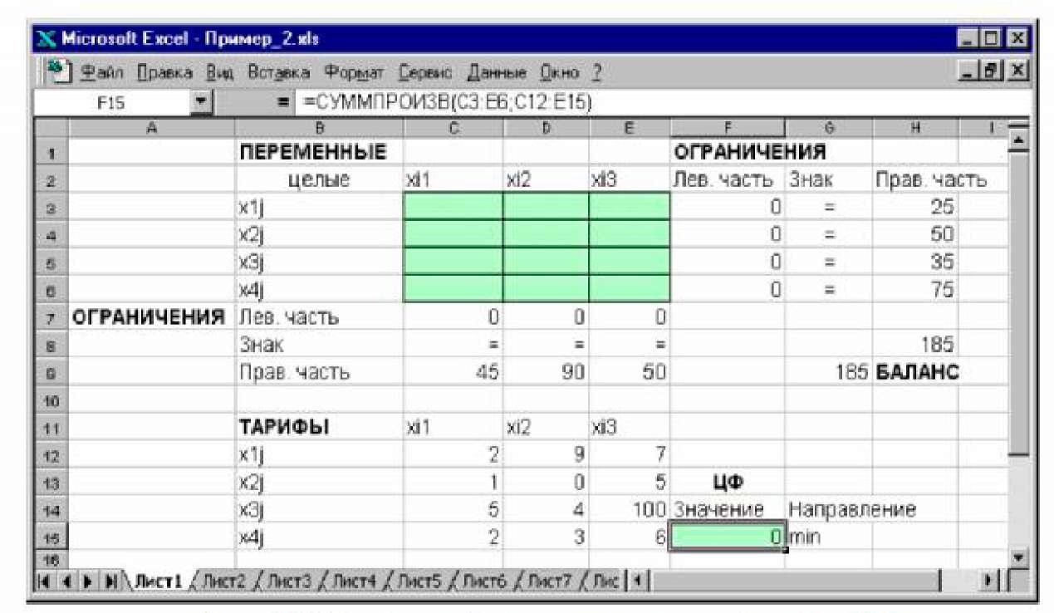

Рис. 1. Экранная форма двухиндексной задачи (4) (курсор в целевой ячейке **F15**)

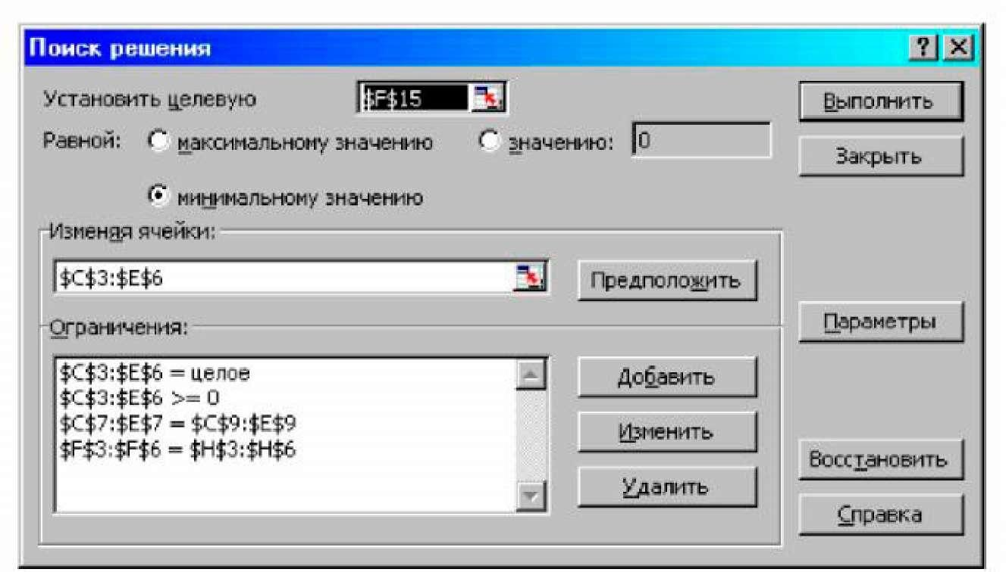

Рис. 2. Ограничения и граничные условия задачи (4)

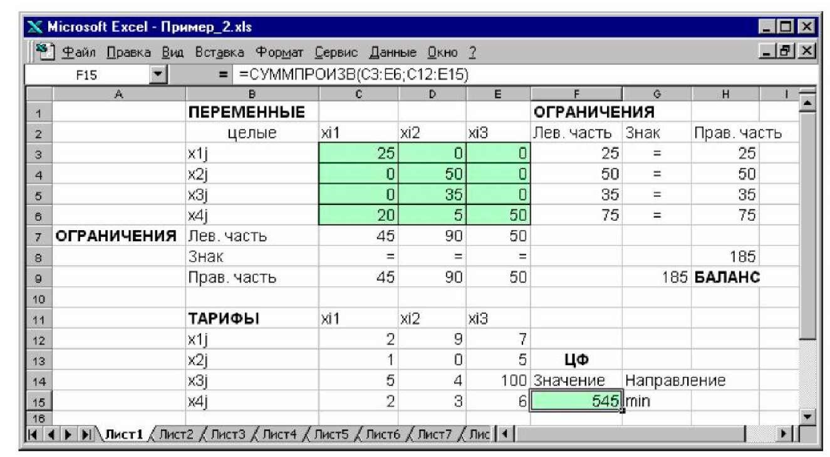

Рис. 3. Экранная форма после получения решения задачи (4) (курсор в целевой ячейке **F15)**